Database Foundation

# Introducation

DBMS: Database Management System, is a program product for records about an enterprise.

# Data Model Type

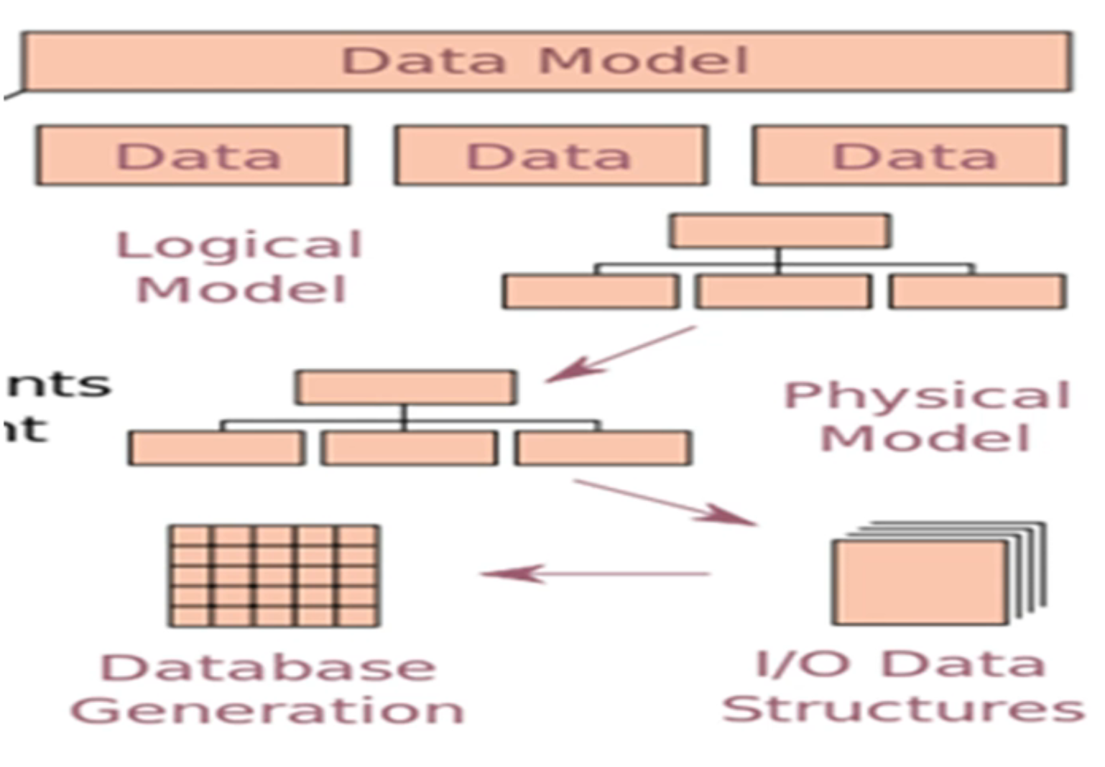

现有数据模型：

1. Hierarchical Data Model
2. Network Data Model
3. Relational Model
4. Object-Oriented Model
5. Object-Relational Model (combine of relational model & object-oriented model)

## Hierachical Data Model:

This model is constructed with a form of a directed tree, an example shown below:

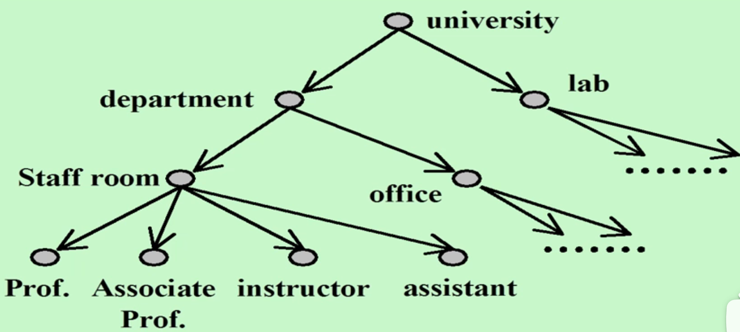

## Network Data Model:

A generalization of the hierarchical model where a set of records in one layer might have two different hierarchies at the next layer up. It then is a model with the form of a directe graph without circuits.

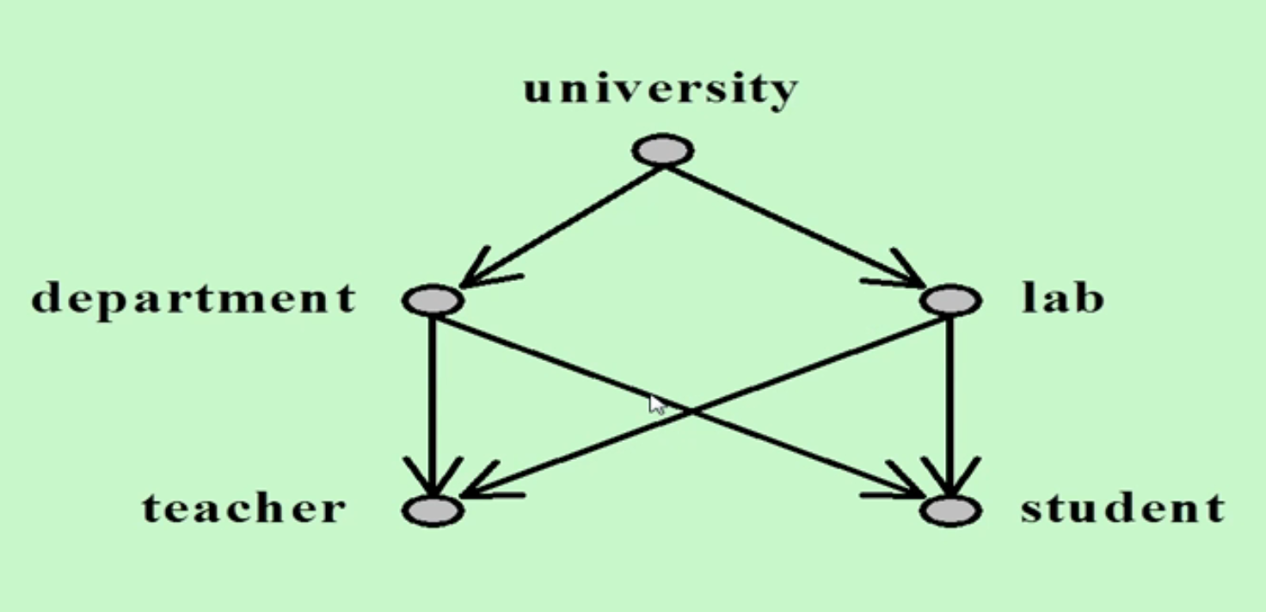

## Relationa Model:

A model that represents all information in the form of a table with labeled columns.

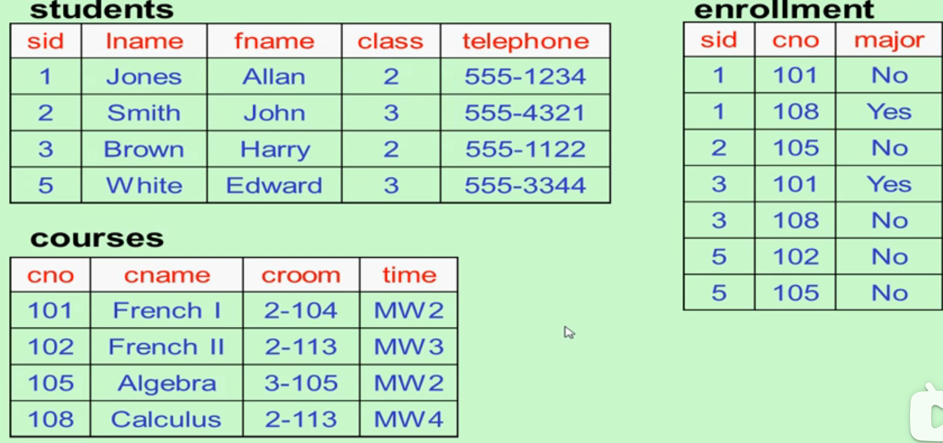

## Object-Relational Model:

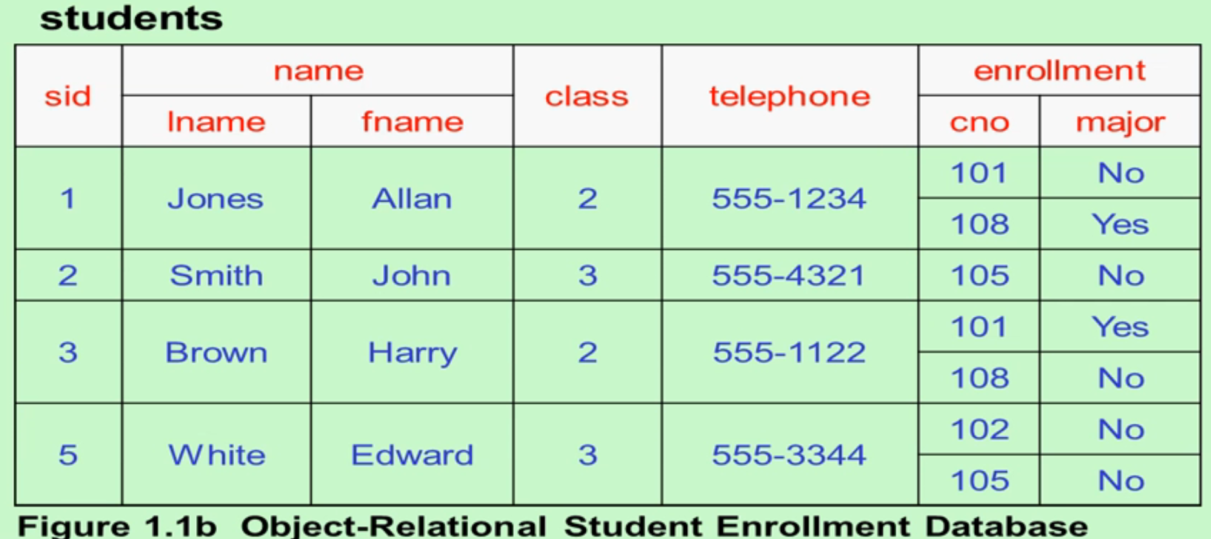

# Relational Model

Data model is a set of definitions describing how real-world data is conceptually represented as computerized information. Relational Model is the most classic model through the years.

CAP database:

Is a database contains many tables（each table is a data type).

## Terminology of Databse:

Table(Relation); Column names(Attributes); Rows(Tuples); Table heading(Schema)

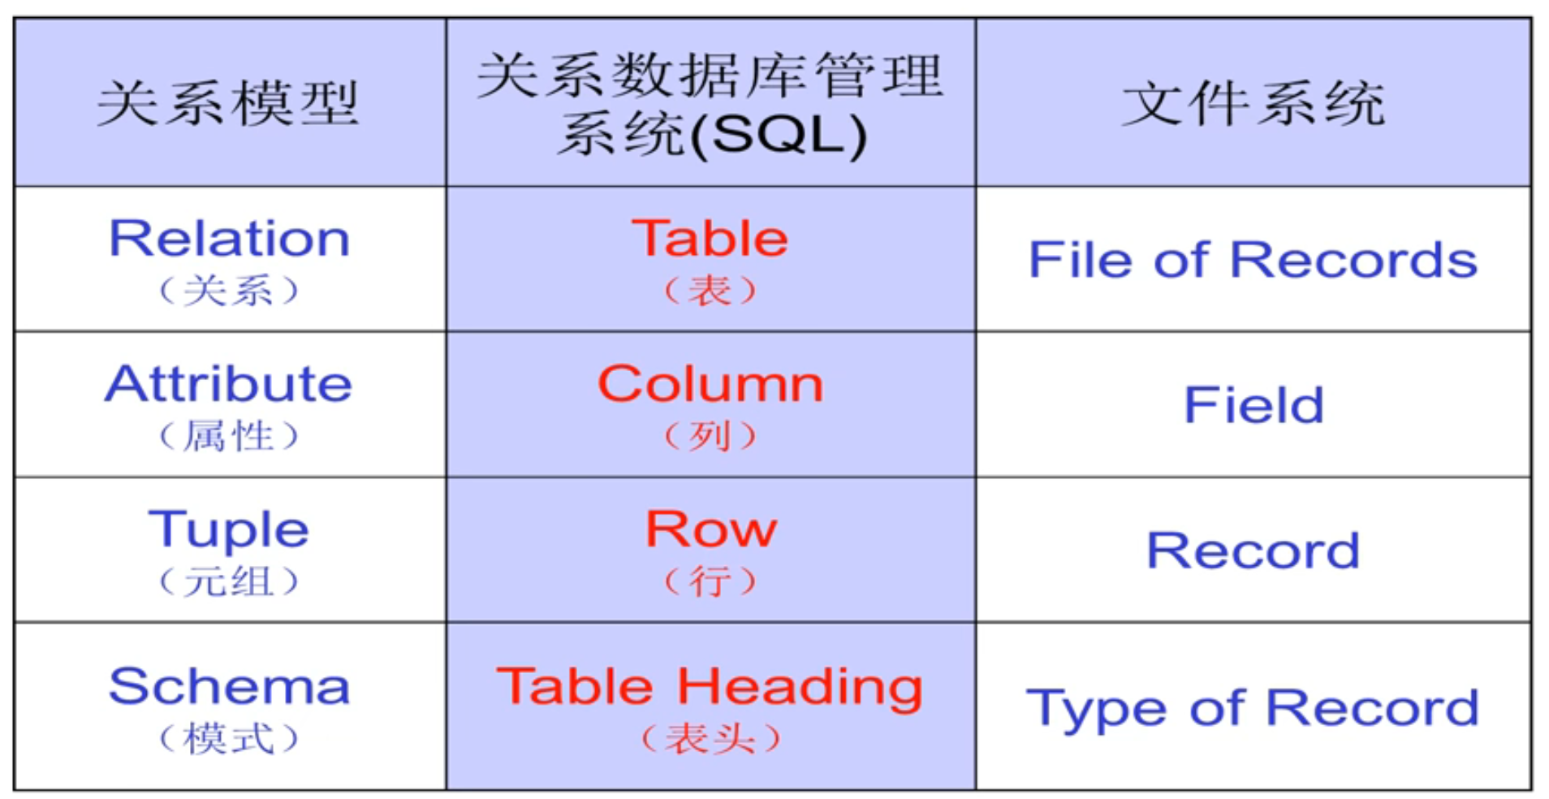

Database: a set of named tables, or relations. CAP = {CUSTOMERS, AGENTS, PRODUCTS, ORDERS}

Heading of Table(schema): a set of named columns. Head(CUSTOMERS) = {cid, name, city, discnt}

Program-Data Independence:

When asked to make up a query to answer question, query must still answer the question even if all the data changes.

Column(Attribute): is decleared as real, integer, char(13), date, etc, 但是无法定义为枚举类型（enum）.

Relational Algebra: Domain of column is like an enumerated type. e.g. Domain(City): all city names in the U.S; Domain(Discnt): all floats between 0.00 and 20.00.

Cartesian Product:

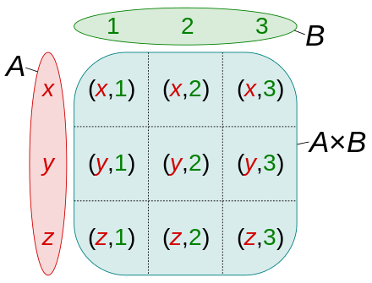

example:

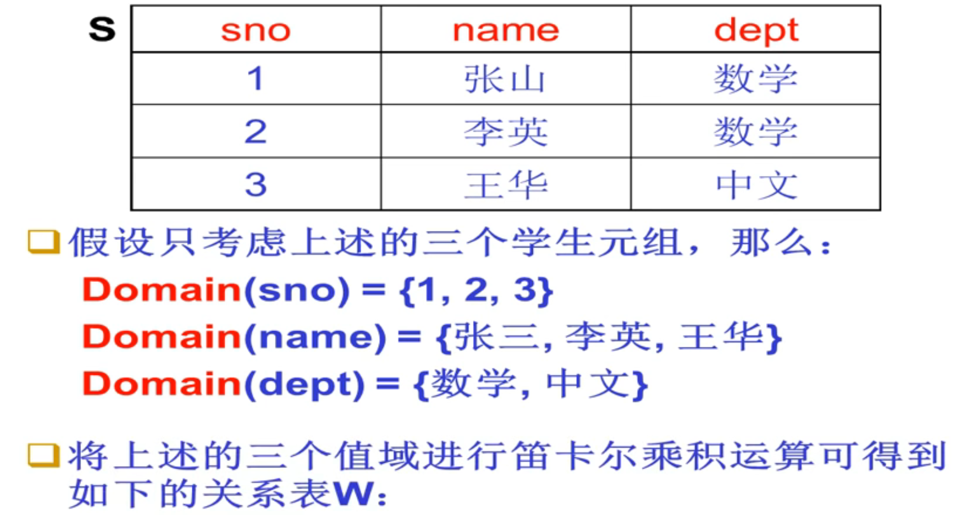

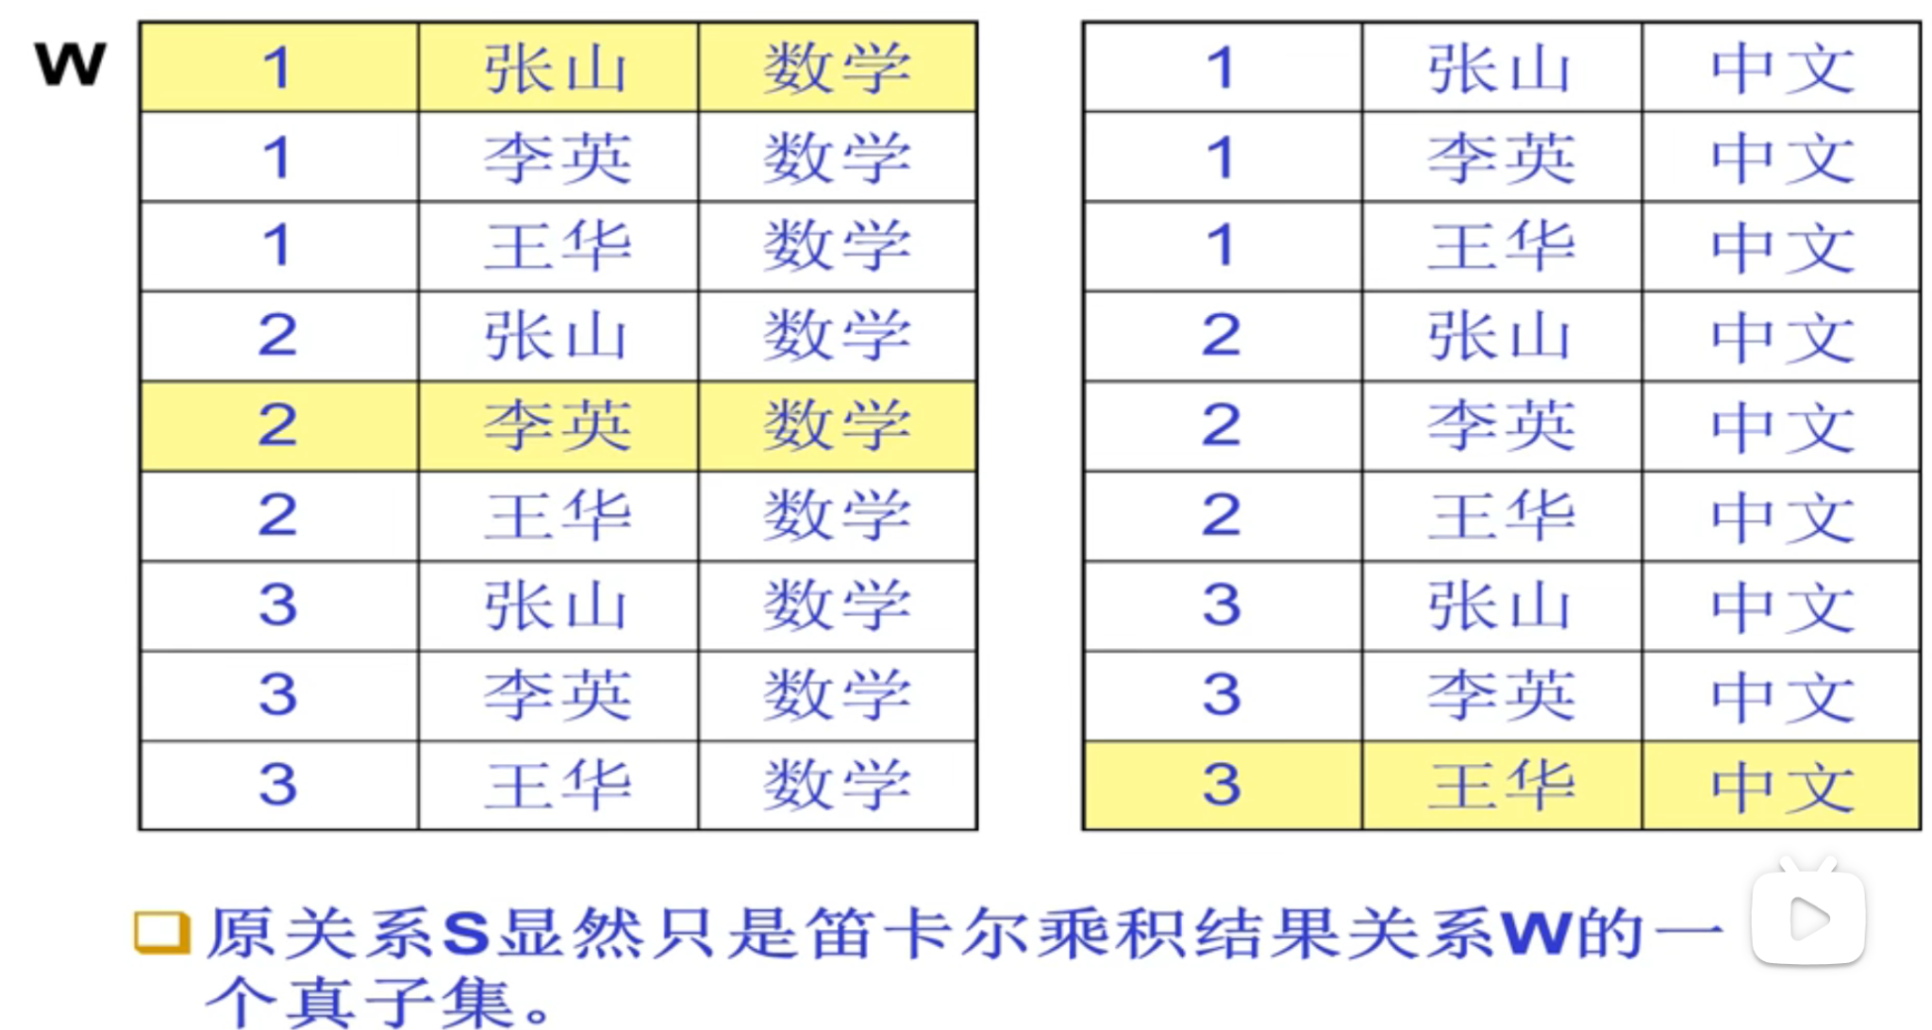

# Relational Rules

Rule 1: First Normal Form Rule:

Databases should not contain multi-valued fields. 不可以有超过一个属性的attribute

比如下面这个就不允许

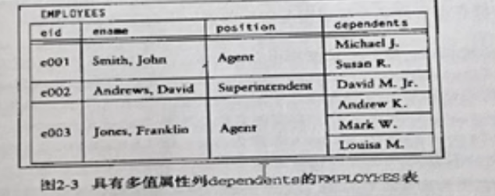

改变方法：增加attribute(column)

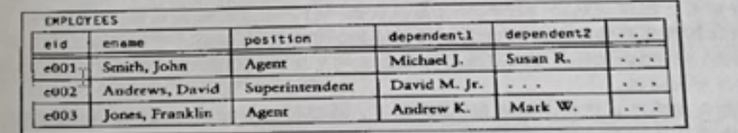

或将表分开成两个

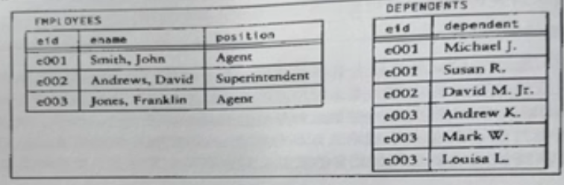

Rule 2: Access rows by content only rule:

Never say “the third row or the second column” since there is no order in either row or column. 行和列不可以有order，不能说“表格第三行”之类

Rule 3: The unique row rule:

Duplicate row are not allowed to exist. 不允许存在属性完全重复的行

# Key, Superkeys, and Null Value

Key: is a single or combination of multiple fileds that can be uniquely used to identify a record（Superkey, Candidate Key, PK都属于Key）.

Superkey: is a key that may contain extra attributes, and can be uniquely used to identify a record.

example:

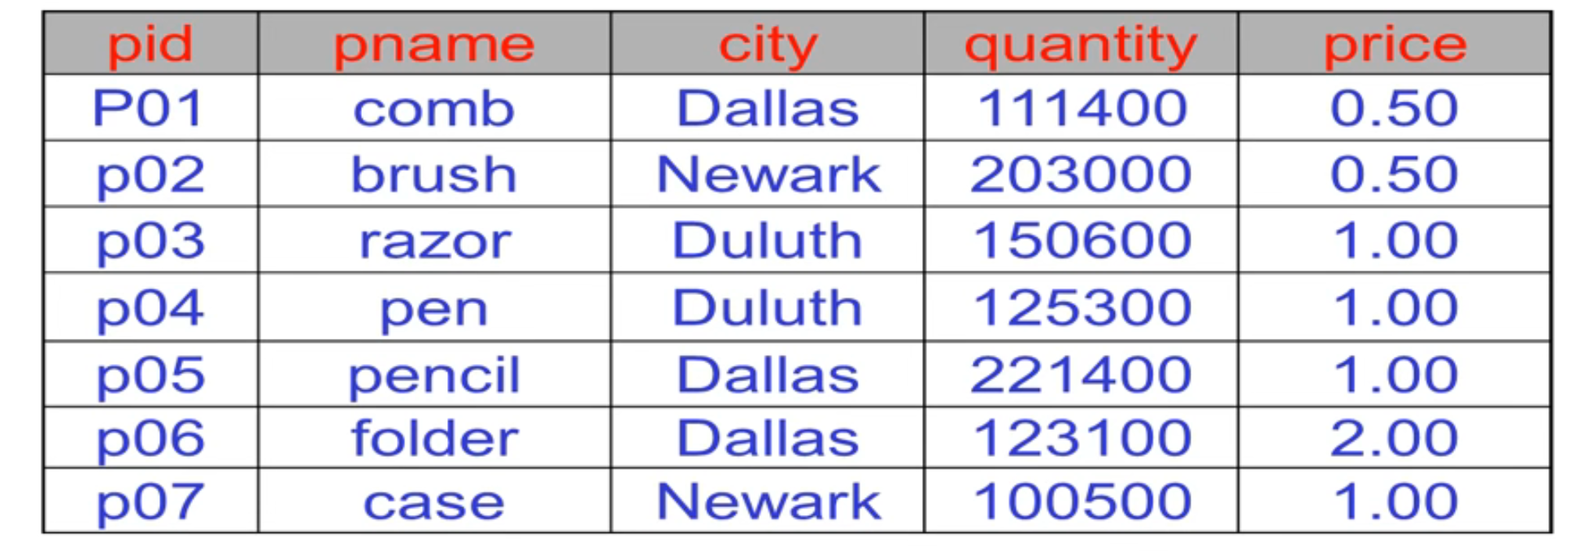

pid, pname are keys, but city is not(there exist duplicate attribute in city which means we can not identify a record(row) by simply checking the city).

(pid, city) is a superkey because even there exists duplicate in city but since pid is unique and then (pid, city) can be uniquely used to determine the record of the table(pid,city每一行的取值都不同所以可以唯一的区分某一行).

Candidate Keys: Can be uniquely used to identify a record without any extraneous data, it is the minimal of superkeys.

Primary Key(PK): is a single key that is unique and can not be null, it is one of candidate keys.

PK belongs to Candidate Keys belongs to Superkeys

Superkey, key, candidate key, PK: <https://stackoverflow.com/questions/6951052/differences-between-key-superkey-minimal-superkey-candidate-key-and-primary-k>

Rule4: Entity Integrity Rule:

No column belonging to a primary key of a table T is allowed to take on Null values for any row in T. PK不允许有null

# Relational Algebra

Two types of operations: set-theoretic operations; native relational operations

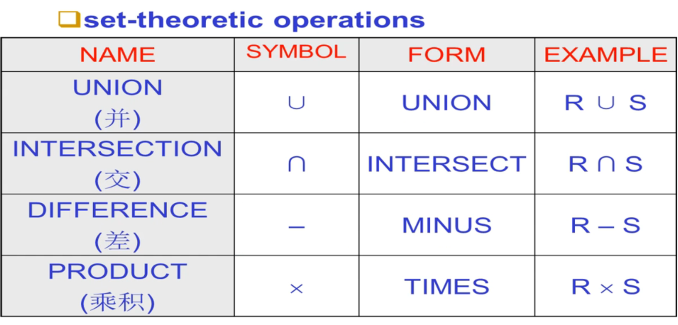

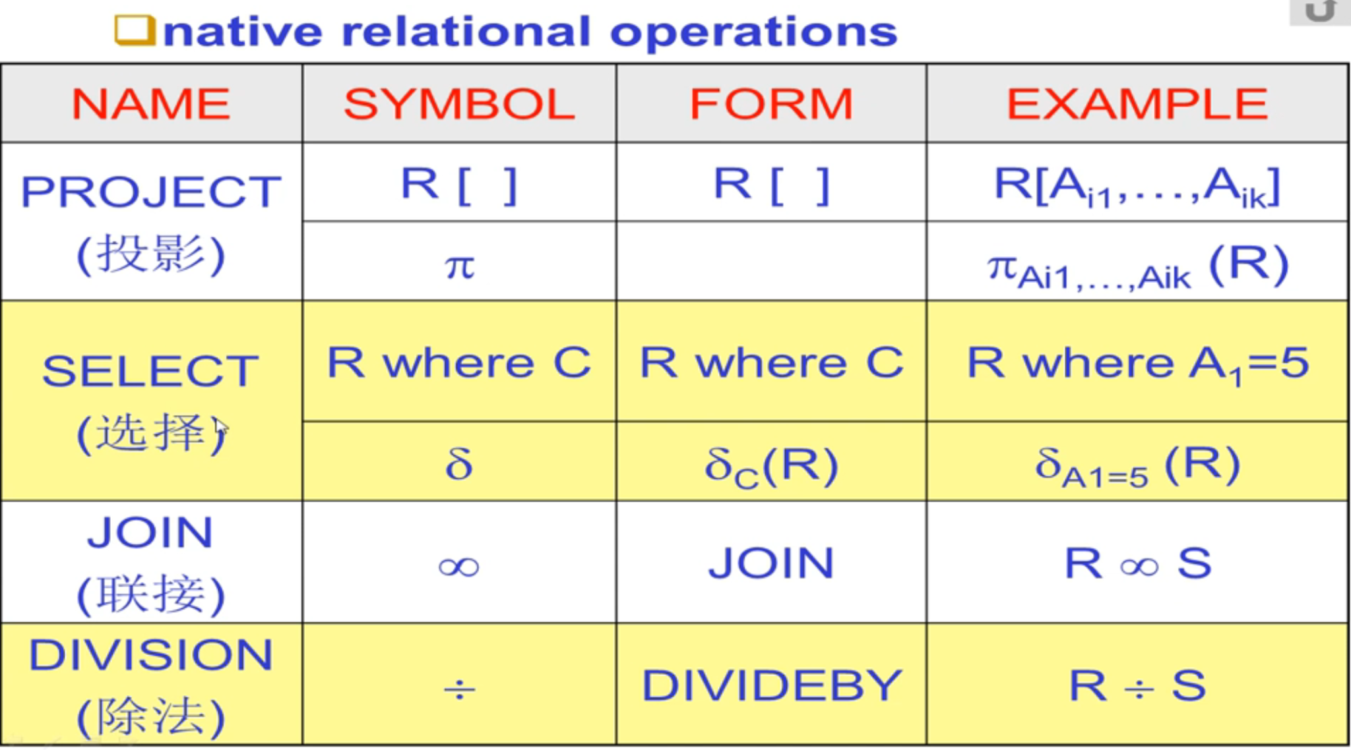

Compatible Tables: Table A and B are compatible is they have exact same headings. (Each heading with same name should be same data type)

Only compatible tables can process union/intersection/difference.

## Set-Theoretic Operations:

### Union/intersection/difference:

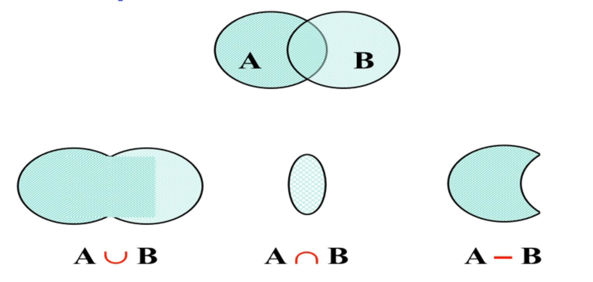

Commutative and associative rules:

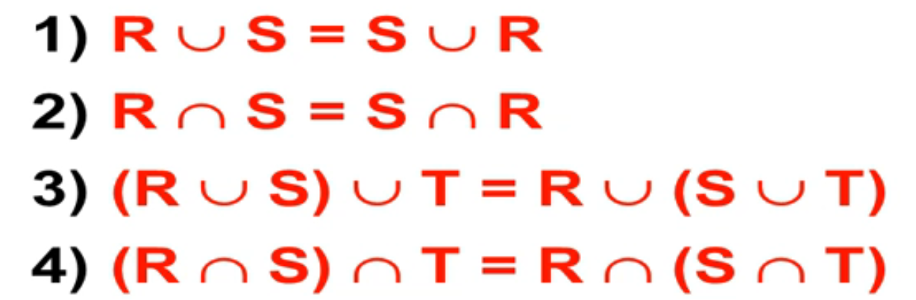

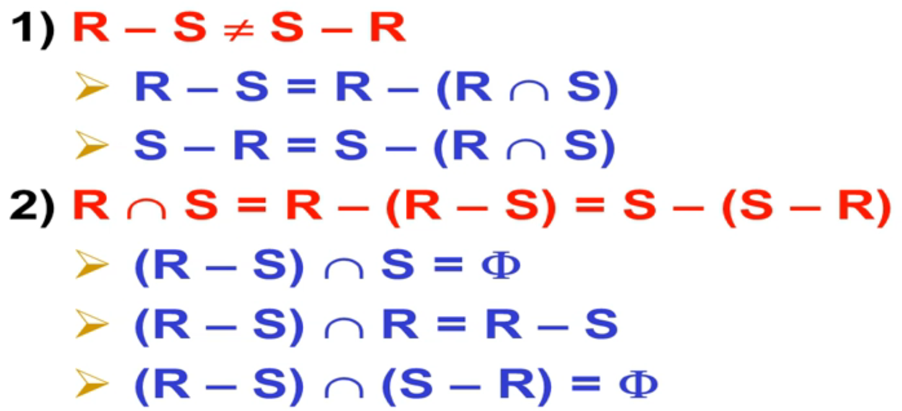

Assignment symbol: :=

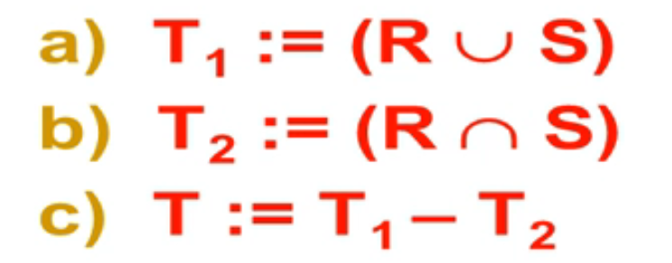

### Product:

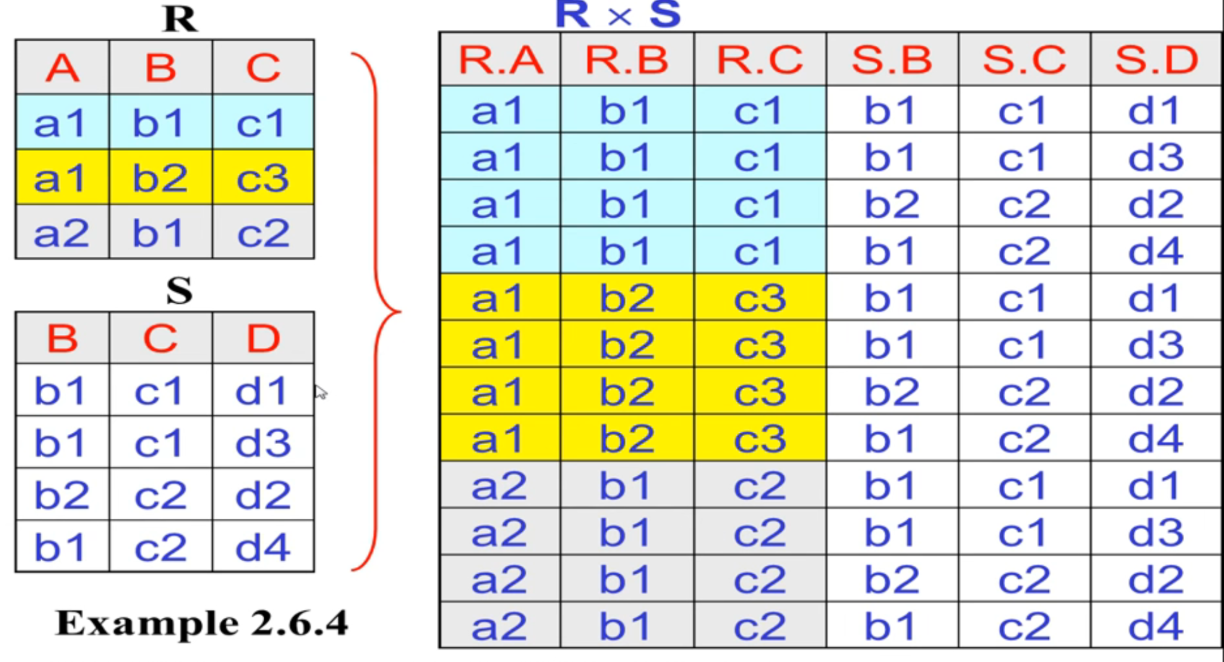

suppose R is a nxm table and S is a axb table, then RxS will be a (n*a) x (m+b) table. In above example, R is 3x3 and S is 4x3, thus RxS is a (3*4)x(3+3) matrix.

## Native relational operations:

### Projection:

If a relation R{A, B} contains 3 tuples {0, 10}{1, 10}{2, 20}{3, 30} and projection of R over attribute {B} will be {10, 20, 30} (duplicate will be automatically removed).

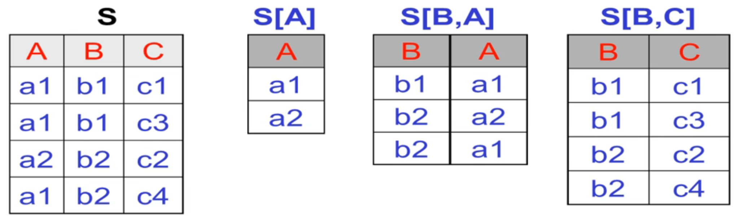

### Selection:

S where C will return a subset of S that satisfied with condition C(C can be multiple conditions).

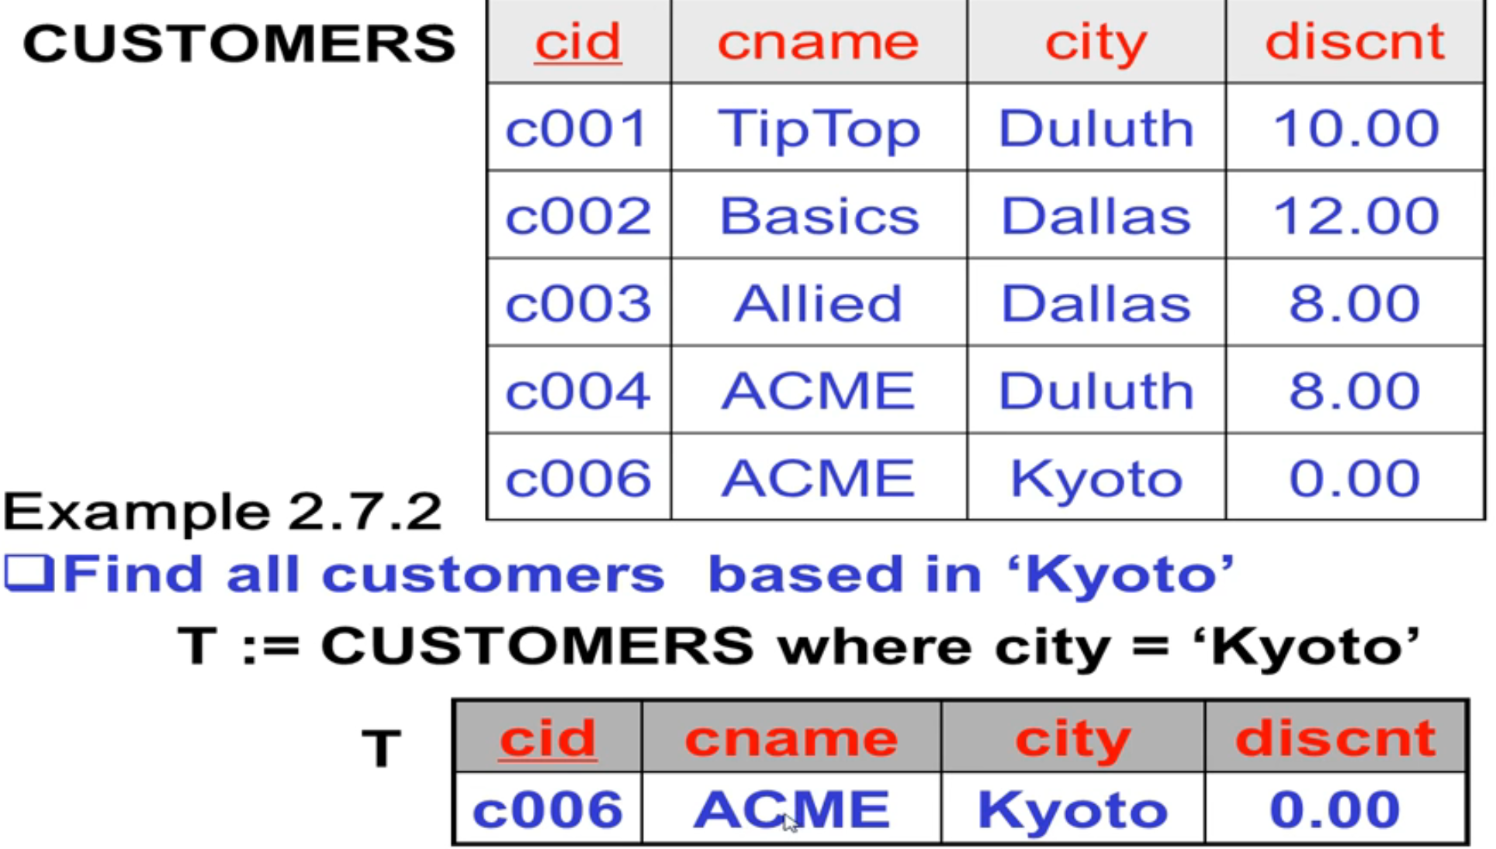

### Some Complex Query examples:

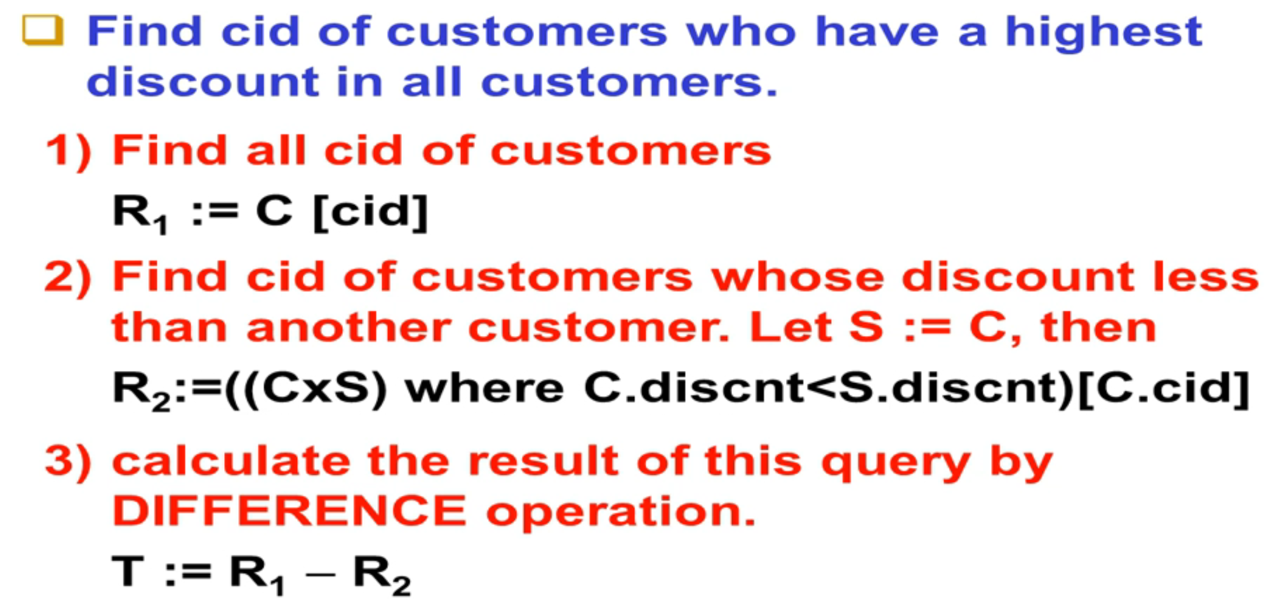

### Join:

Algorithm

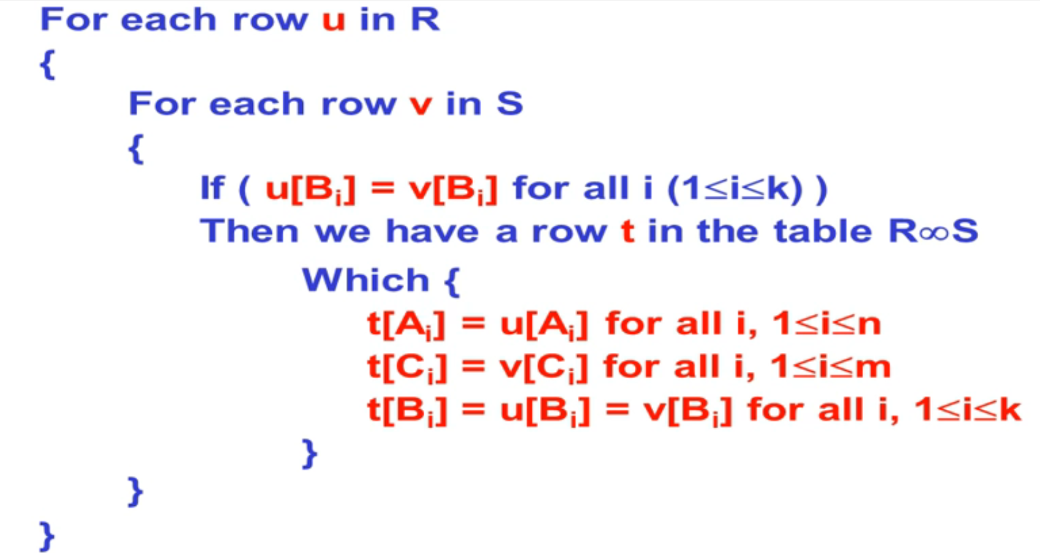

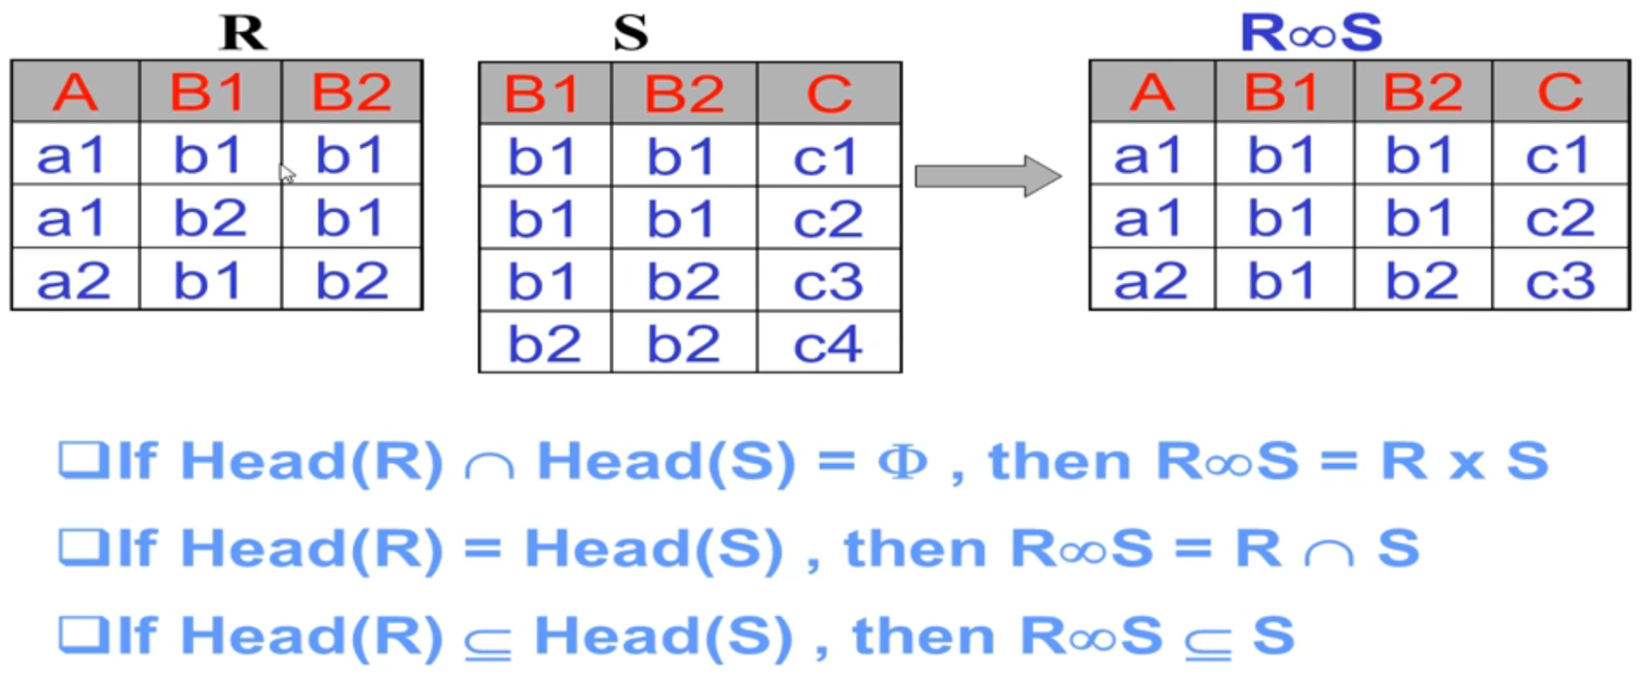

只将R和S中B1 B2相等的数值的行连接起来

With join operation, we can replace the product by join

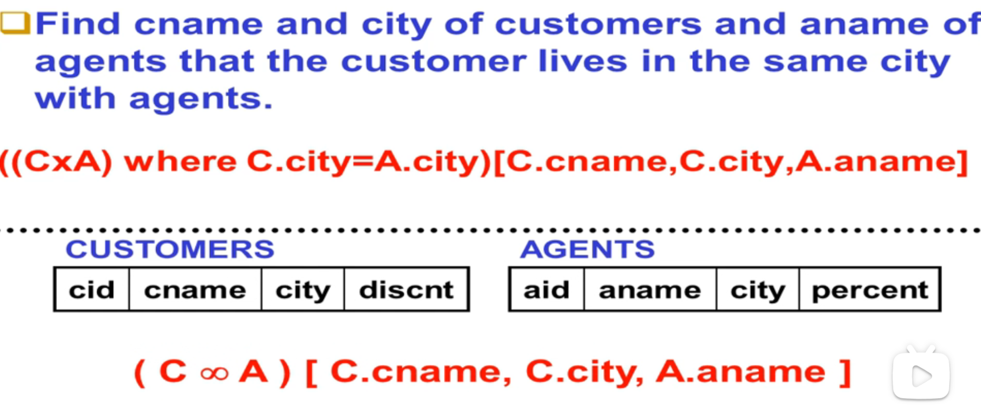

Product and Join operation are commutative and associative:

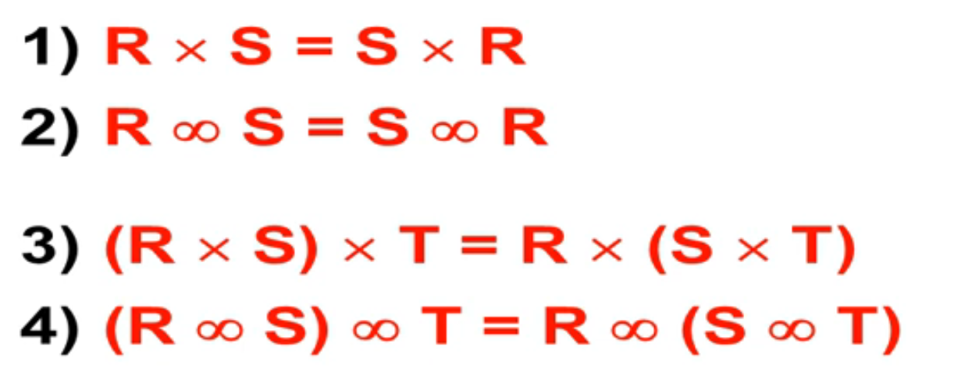

### Division:

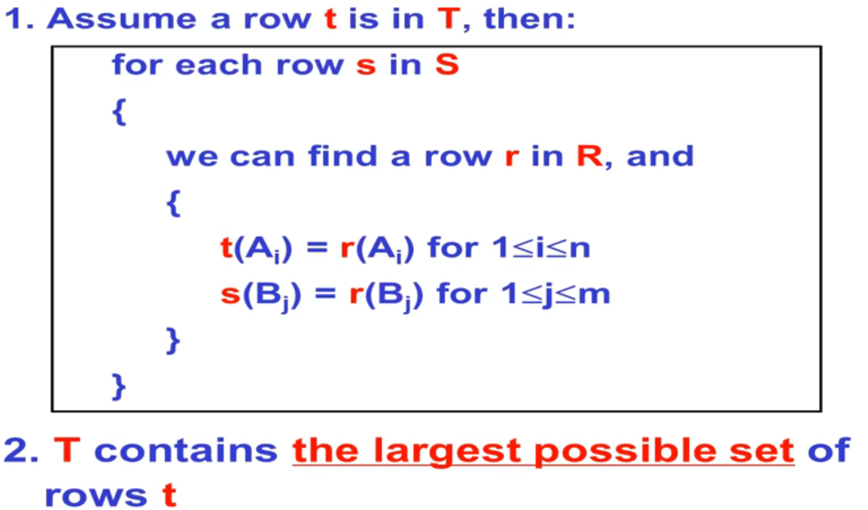

简而言之就是R / S 求R中包含所有S信息的其余信息组成的行（比如S是课程语文数学英语，R是学生，那么R / S就是求R中同时上语文数学英语3门课的学生名字）。

详解：<https://blog.csdn.net/u012411414/article/details/41048861?spm=1001.2101.3001.6650.8&utm_medium=distribute.pc_relevant.none-task-blog-2%7Edefault%7EBlogCommendFromBaidu%7Edefault-8-41048861-blog-104512122.pc_relevant_multi_platform_whitelistv2_exp180w&depth_1-utm_source=distribute.pc_relevant.none-task-blog-2%7Edefault%7EBlogCommendFromBaidu%7Edefault-8-41048861-blog-104512122.pc_relevant_multi_platform_whitelistv2_exp180w&utm_relevant_index=13>

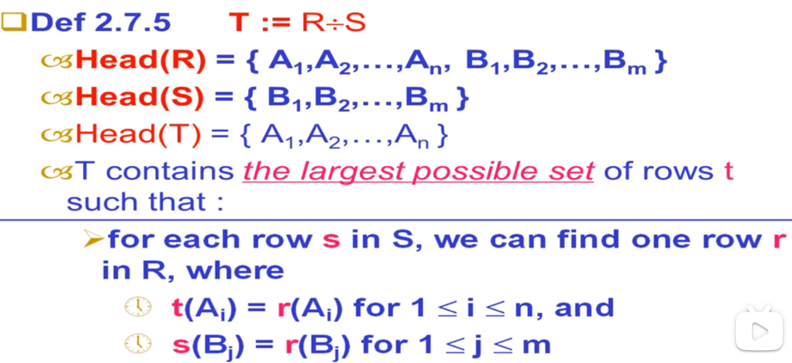

Division rules:

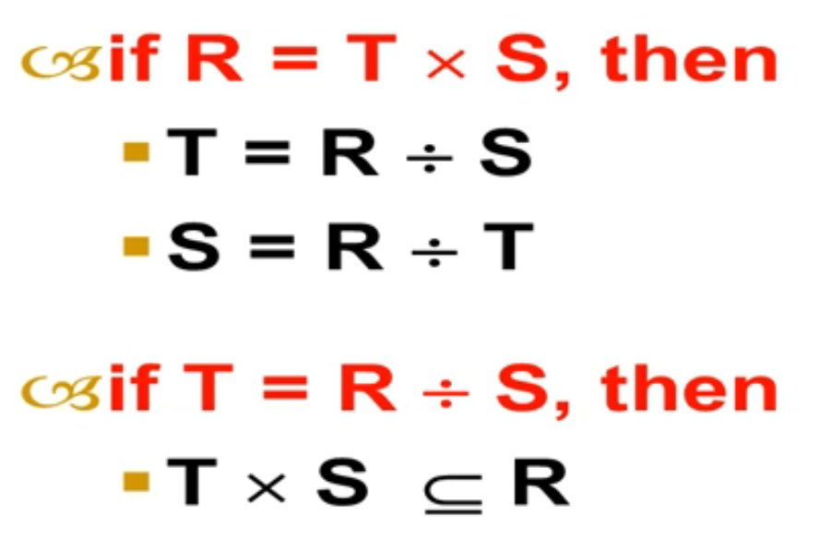

### Difference between join and division:

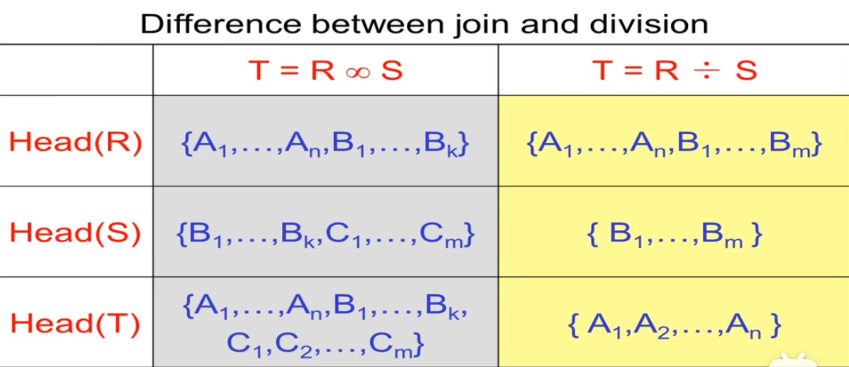

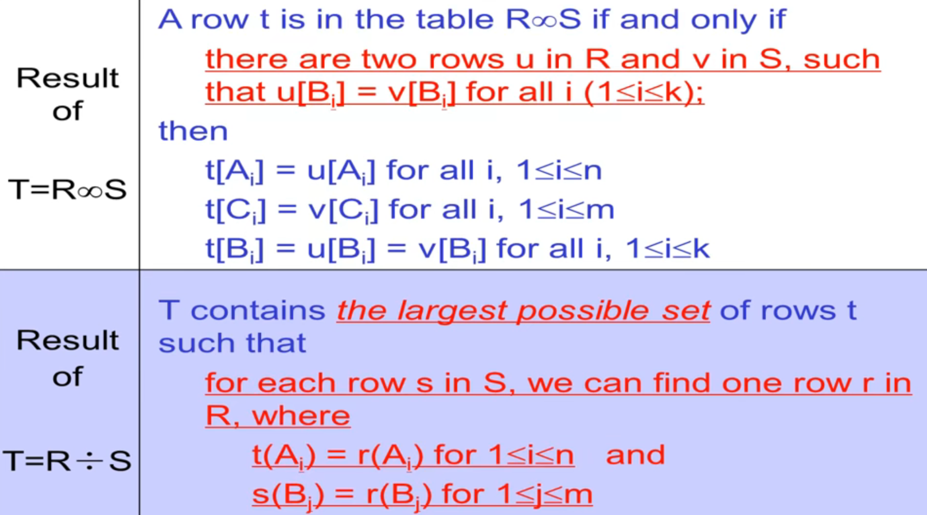

### 各个运算适用的场景

Join：将两个table R和S相同的部分整合成一个新table T，T包含R和S所有的attributes但是row仅限R和S相同attribute下值完全一样的row。适合问题：找出在两个表中所在城市和姓名都相同的人。

Division：将除数R中包含所有被除数S信息的row反映成一个新table T，T的attributes是所有只有R中有但S中没有的attributes，row是每一条符合《所有》S中attribute信息总和的R中的row。适合问题：找出Student表格中上过所有Class表格中课程的学生。

Union：将compatible tableR和S不同和相同的全部部分融合成新的table T。适合问题：找出既订购了p01《或》订购了p07产品的客户。

Intersection：将compatible tableR和S相同的部分取出。适合问题：找出既订购了p01《又》订购了p07产品的客户。

Difference：用R减去R和S intersection的部分（R和S必须是compatible table），新的table T包含R里有但S中没有的信息。适合问题：找出所有不上中文课的学生姓名，找出所有只上中文课的学生姓名。

对于复杂的题目，分步骤来做，例如：

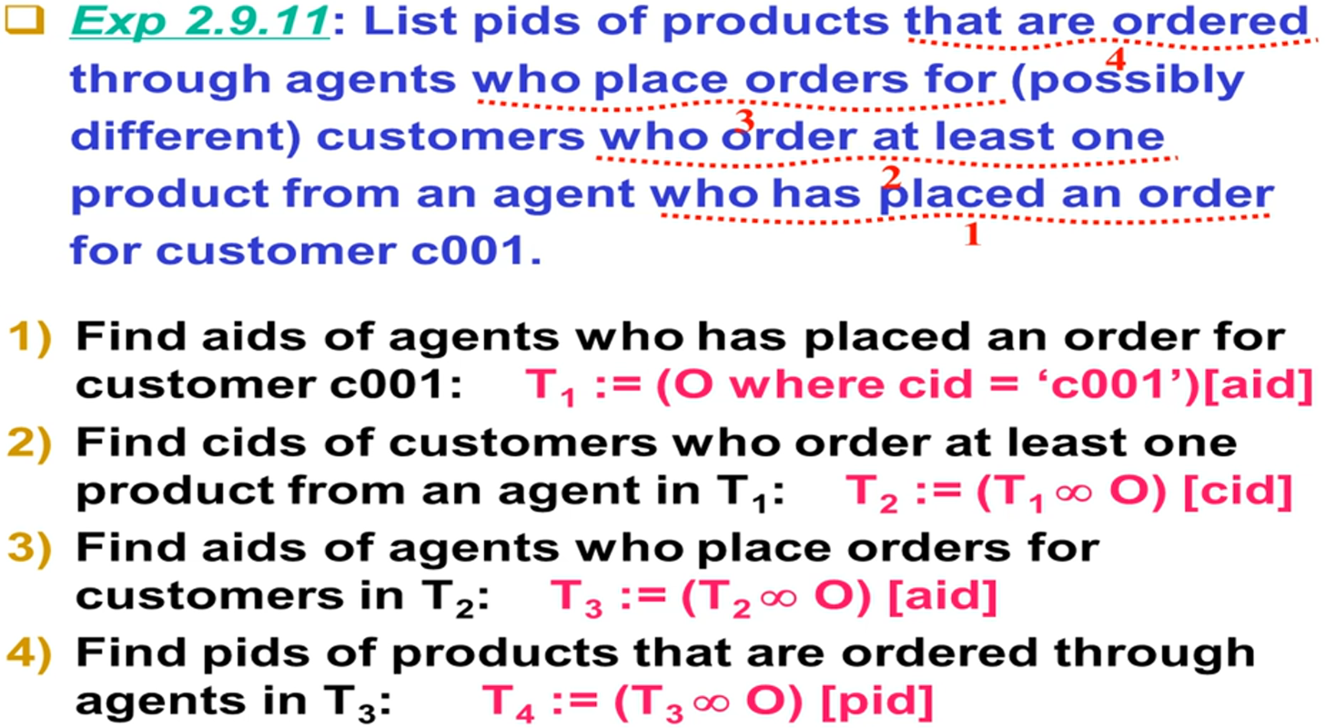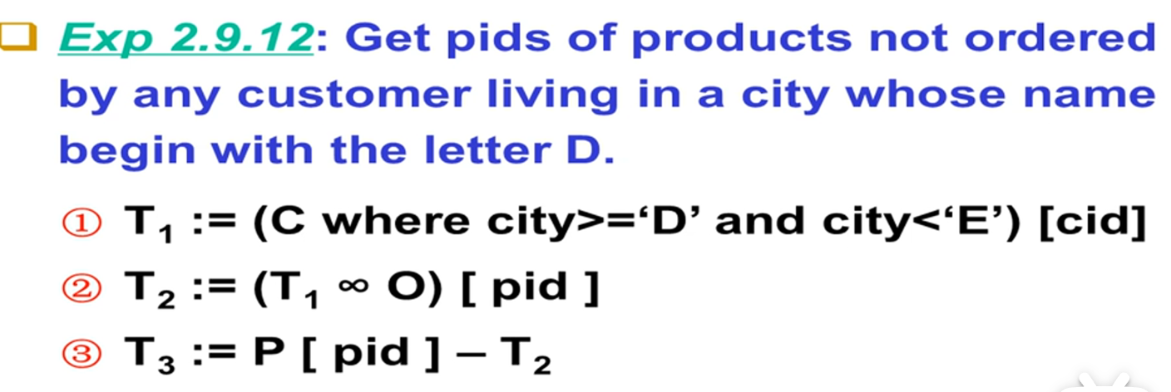

### Types of Join Operation

Left outer join; Right outer join:

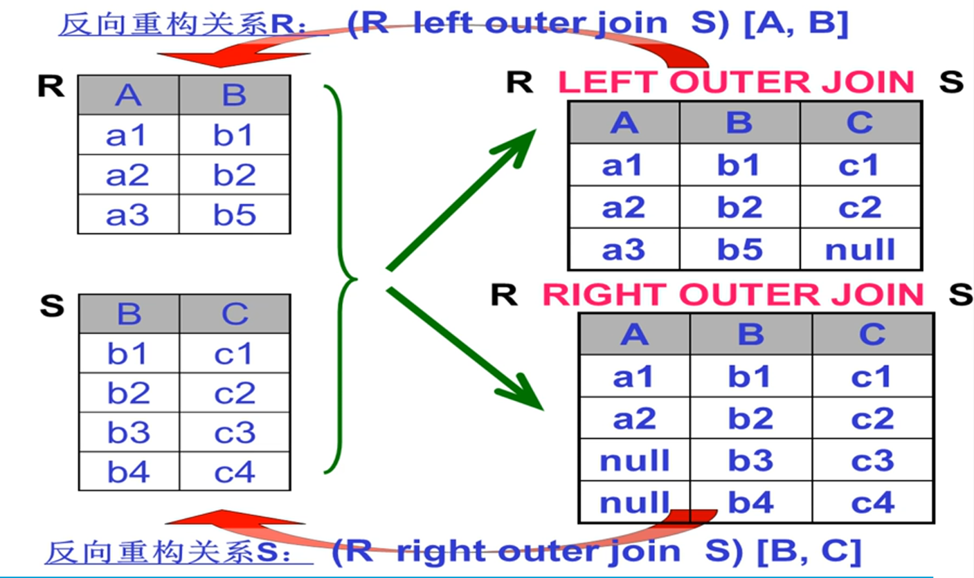

Left outer join: The new table T must contains all rows from R

Right outer join: The new table T must contains all rows from S

Algorithm:

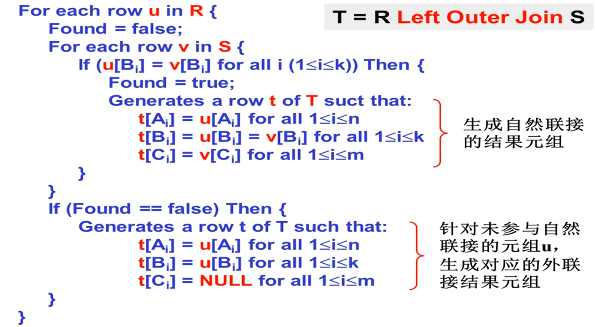

Outer Join: New table T contains all rows from both R and S, it is equal to the union of left outer join and right outer join.

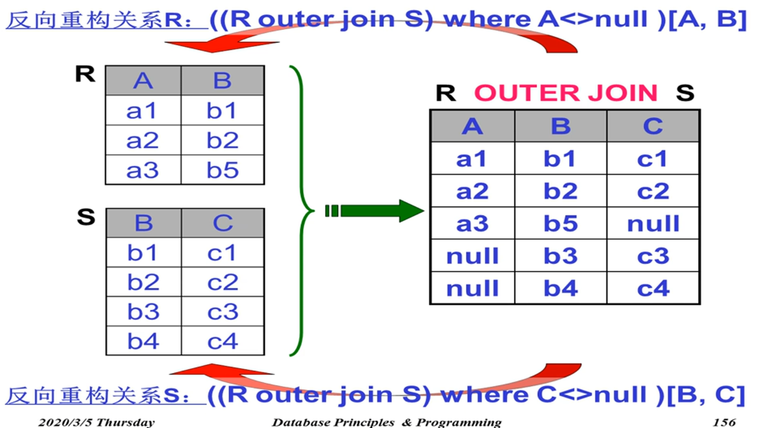

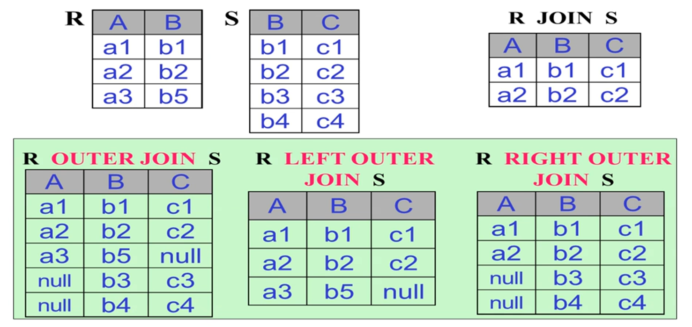

Theta Join: R join(F) S = (R x S) where F; F is condition.

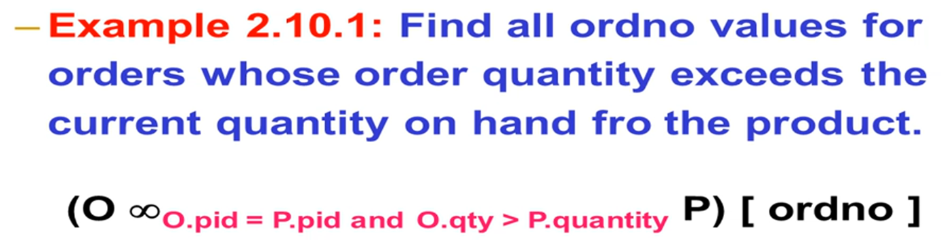

# Basic SQL Query Language

## Data type

SQL = Structured Query Language, including update, insert, delete operations.

ANSI SQL Data type:

CHARACTER, CHAR, CHARACTER VARYING, CHAR VARYING

NUMERIC(p,s), DECIMAL(p,s), DEC(p,s)

INTEGER, INT, SMALLINT, FLOAT(p), REAL, DOUBLE PRECISION

Oracle Data type:

NUMBER, NUMBER(precision, scale), NUMBER(*, scale)

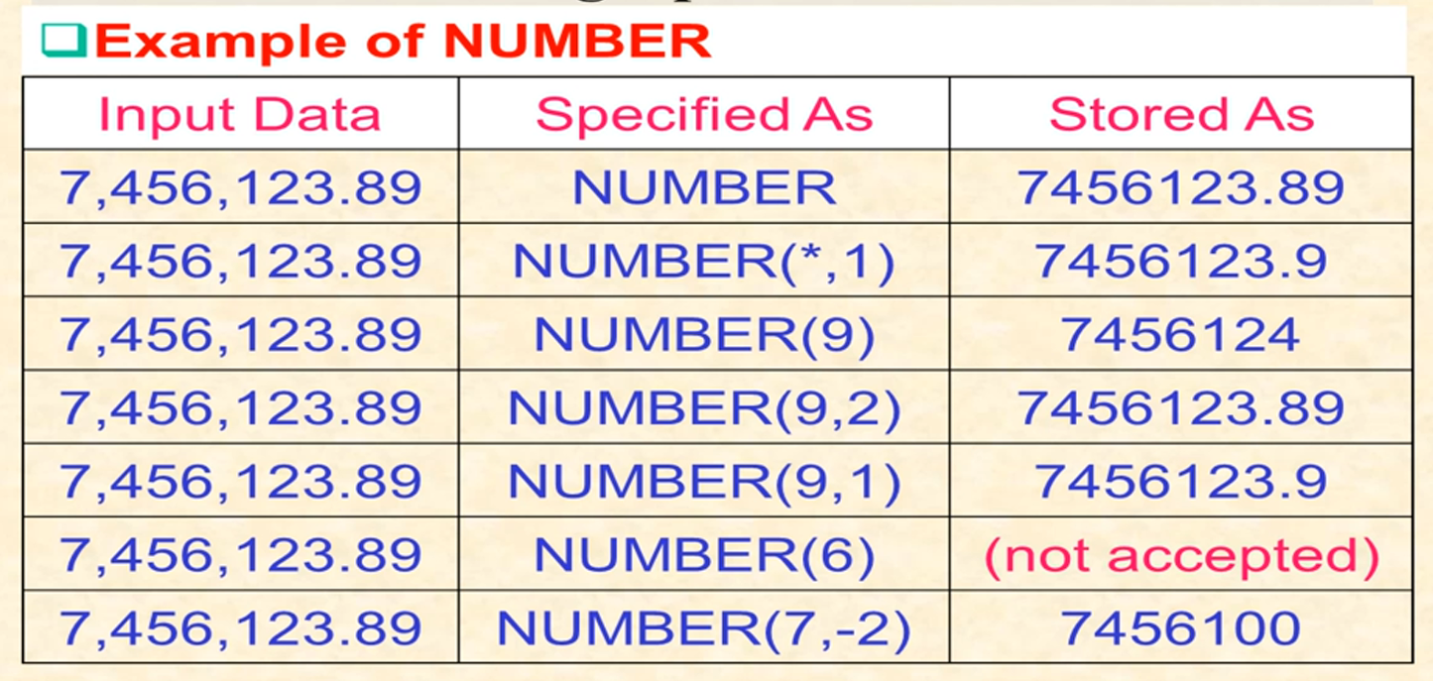

## Database Creation

Create table:

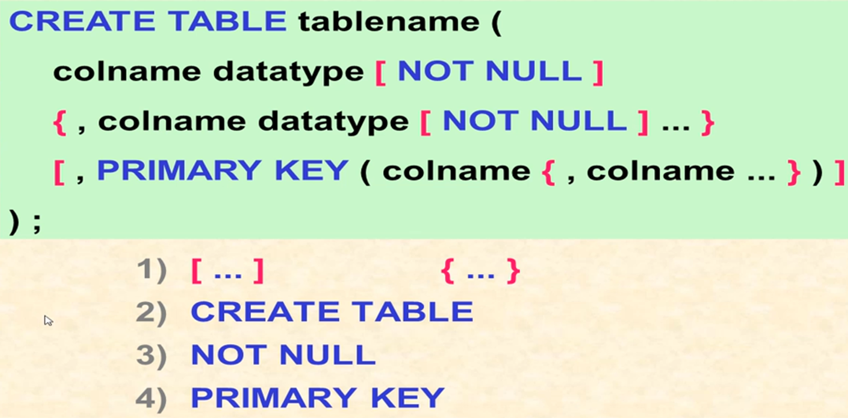

cid is char type with 4 length and can not be null, cname is varchar with 13 length, etc. And PK of the table customers is cid.

Product:

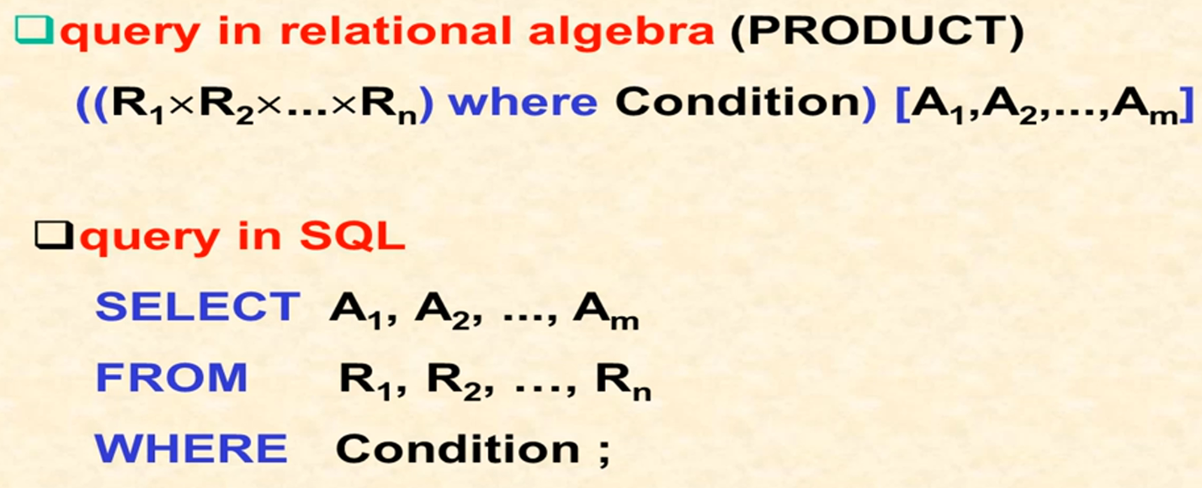

Join:

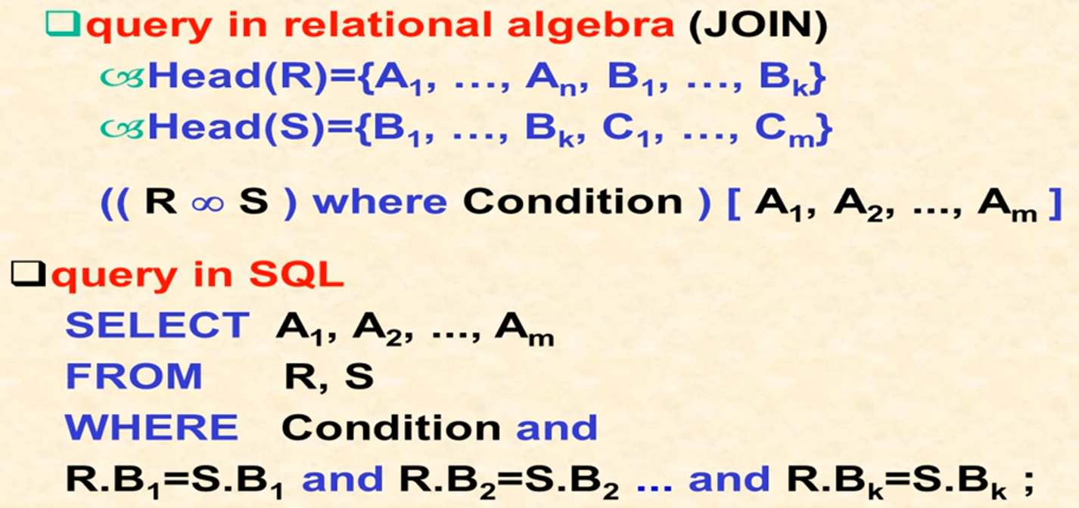

Theta-Join:

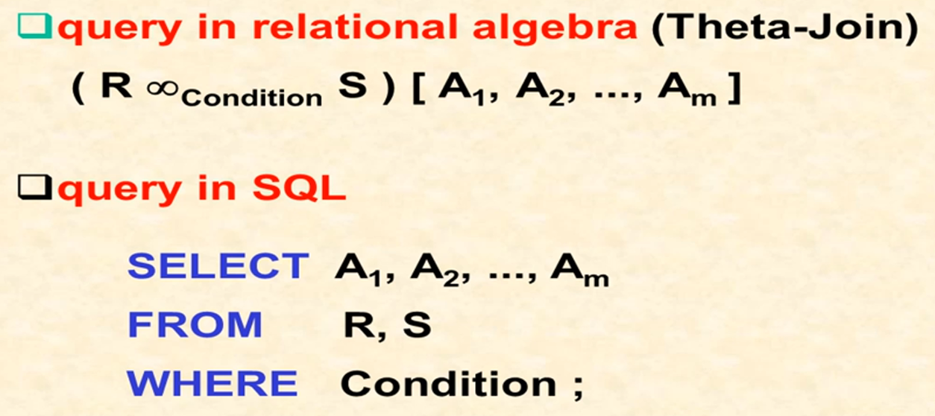

## Subqueries

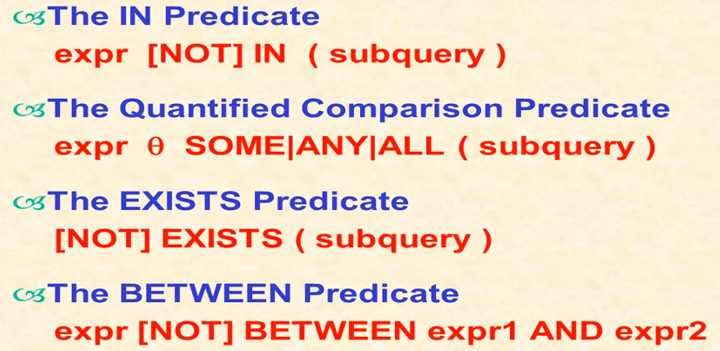

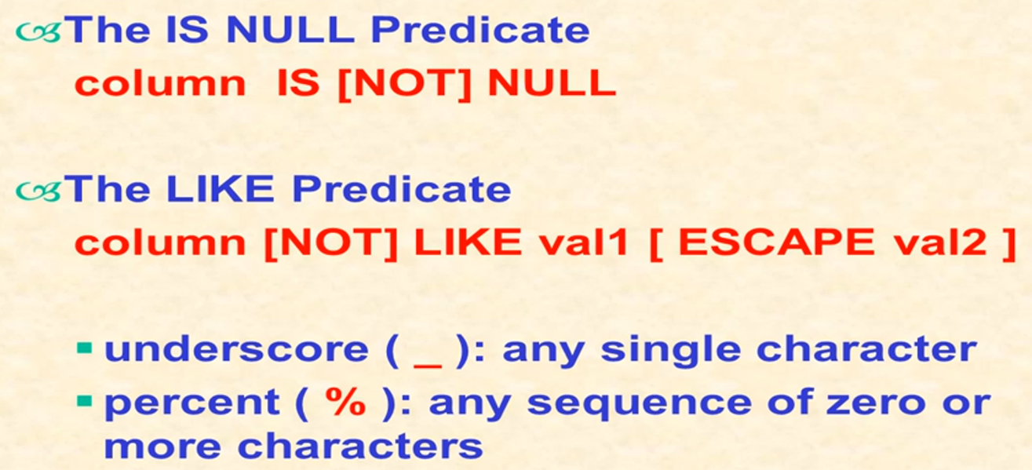

### IN predicate:

选出所有agent是Duluth和Dallas的customer。

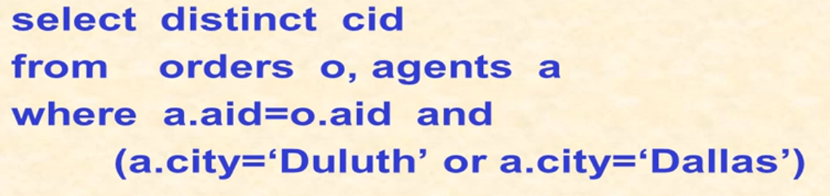

换成IN predicate后：

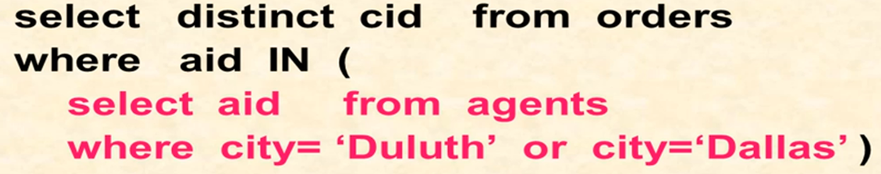

前者为嵌套的双loop，而IN则是两个loop（IN后括号里loop首先执行，其次执行外面的），所以IN的写法计算时间更快。

IN后大括号内还可以筛选attribute：

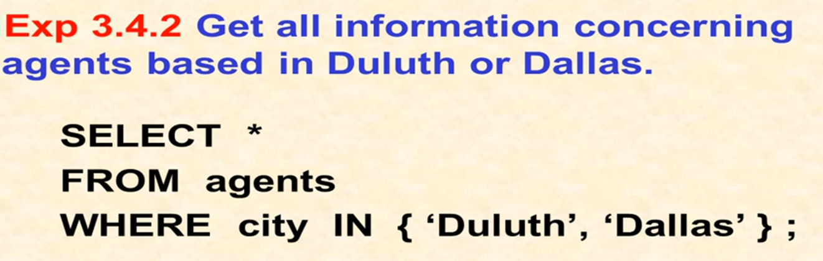

相关子查询和独立子查询：

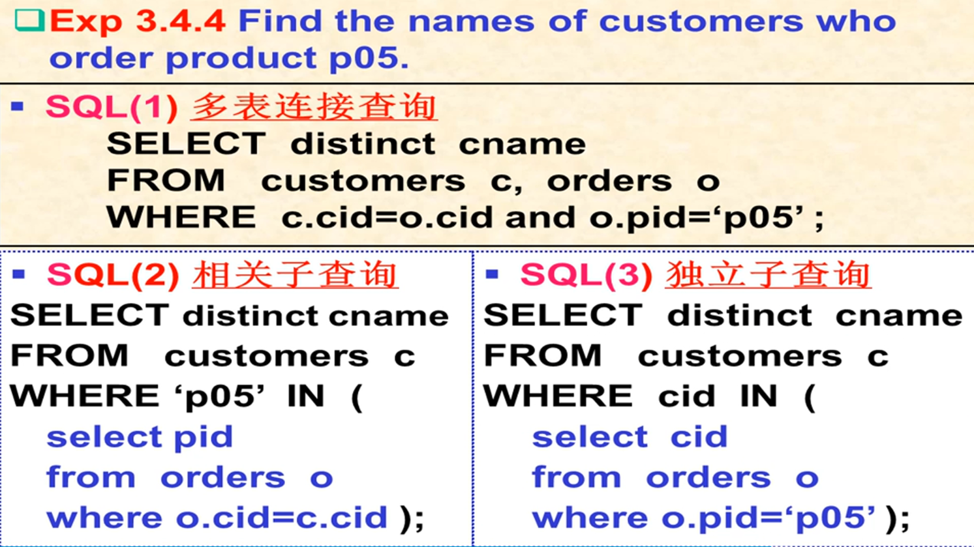

### Quantified Comparison Predicate:

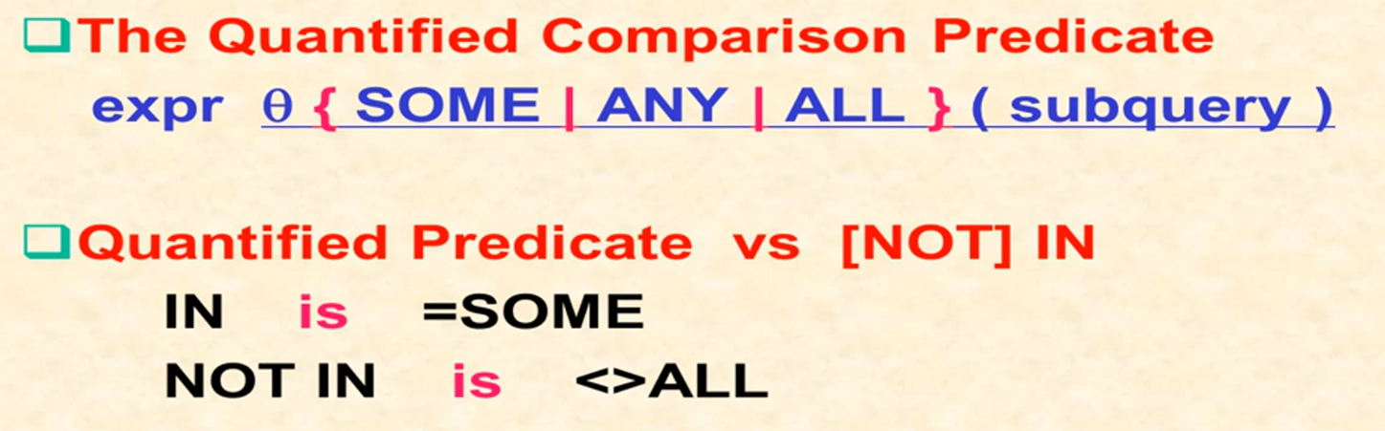

SOME和ANY完全等价

IN is =SOME, and NOT IN = <> ALL

### EXISTS Predicate:

EXISTS使用方式都是相关子查询

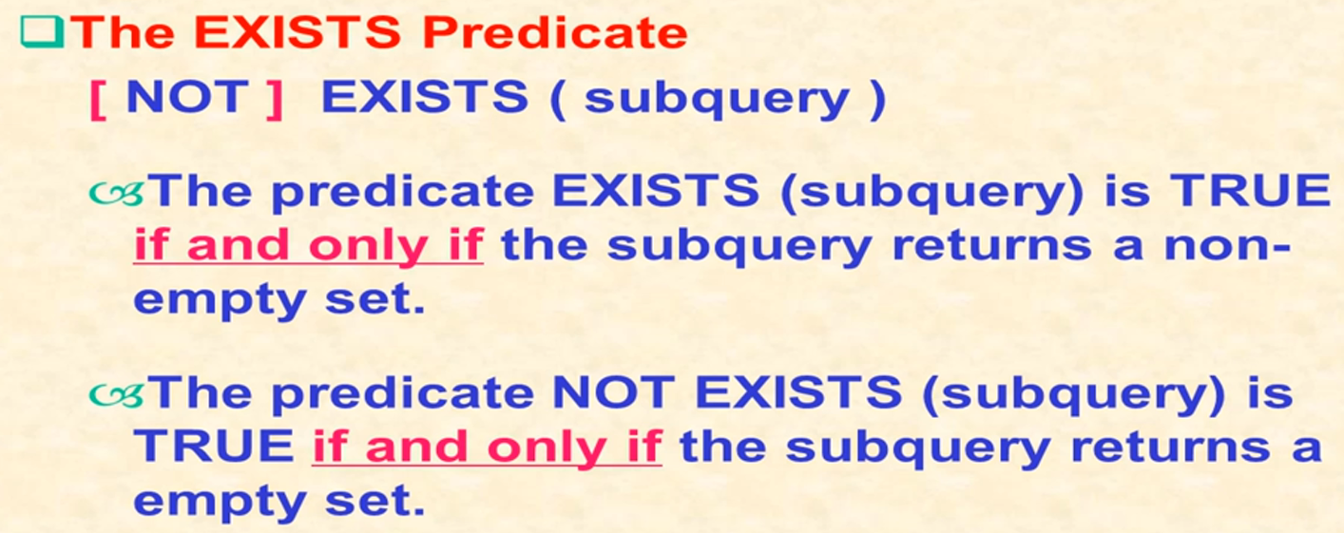

### BETWEEN, IS NULL, LIKE Predicates:

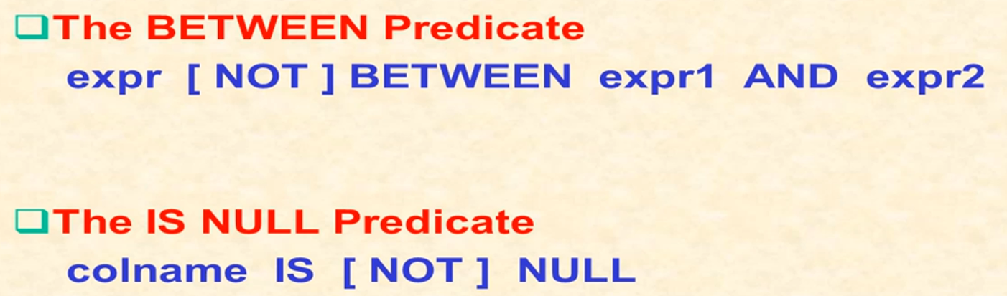

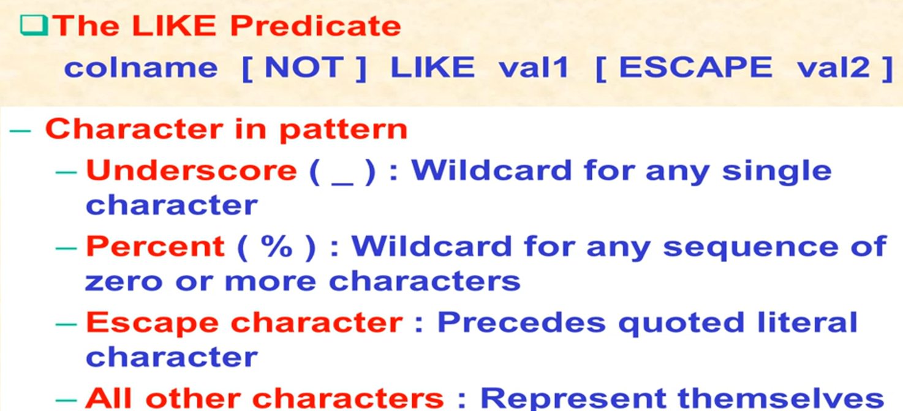

A%表示A开头的单词

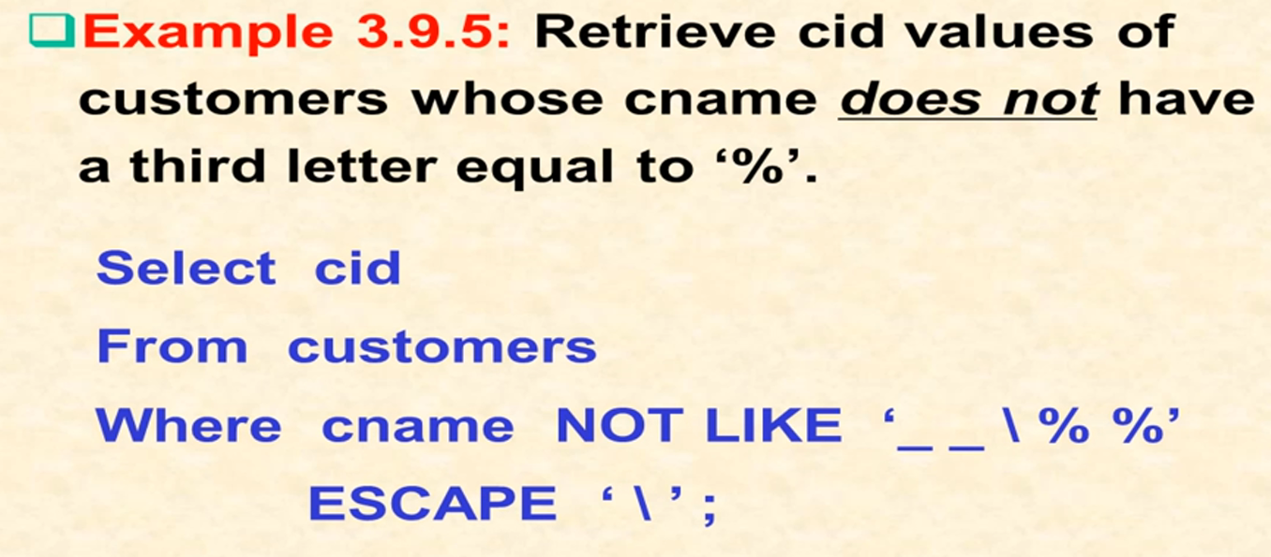

_ _ 表示单词的前两位字母，ESCAPE’\’表示将’\’后的一位字母当作纯粹的字母而非字符，所以\% 表示“%”自身而非%字符，最后一个%表示以上述开头的所有单词，连接起来的意思就是《任何前两个字母任意（_ _）但第三个字母不为（\%）的单词》。

## Relational Algebra和SQL Statment相互转换

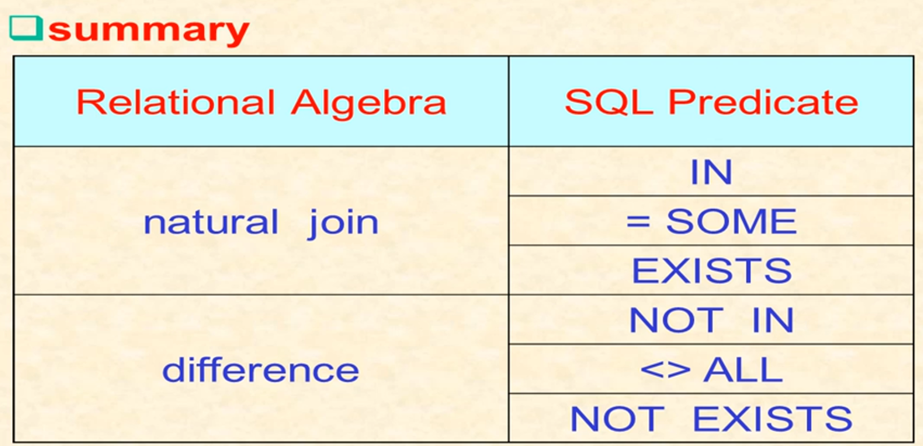

## Advanced SQL Syntax

### UNION Operator:

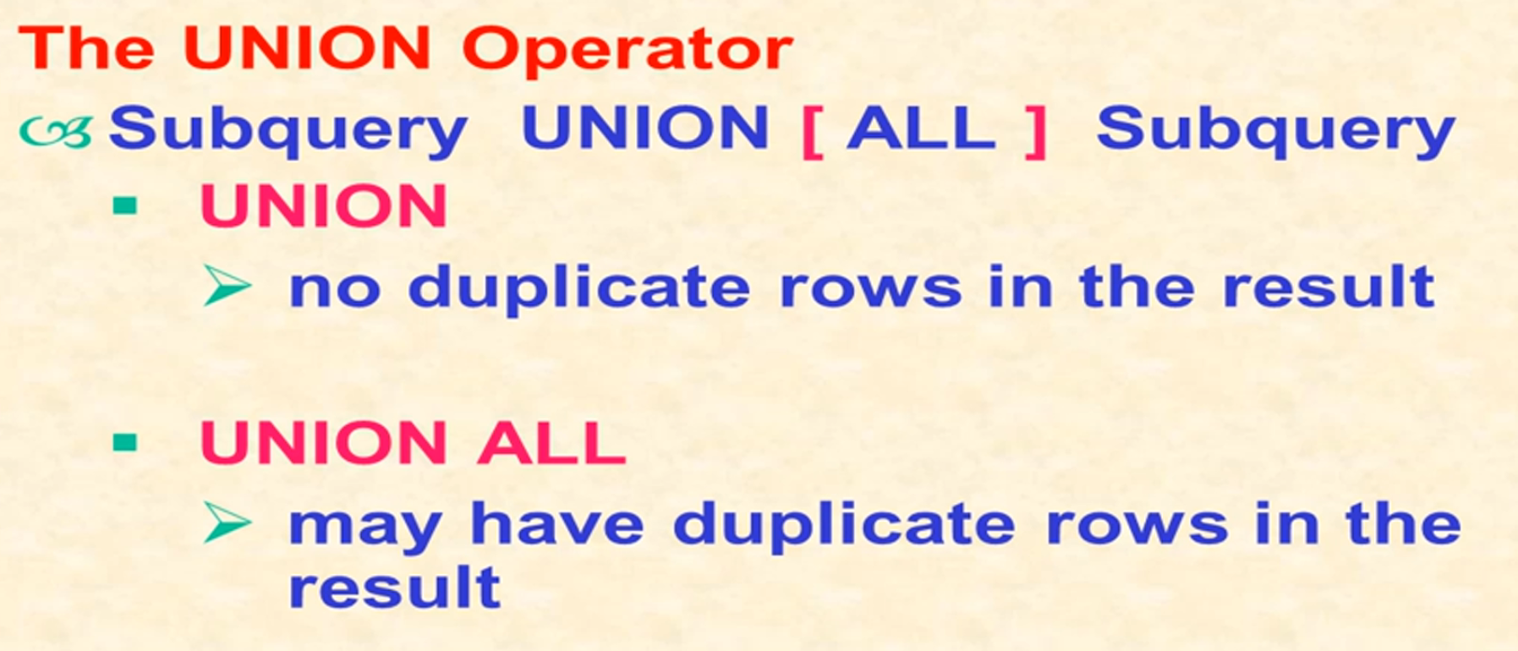

UNION结果不会有重复，UNION ALL结果可能存在重复

### Division Operation:

It is a bit complicated to implement division calculation using SQL operators.

For example:

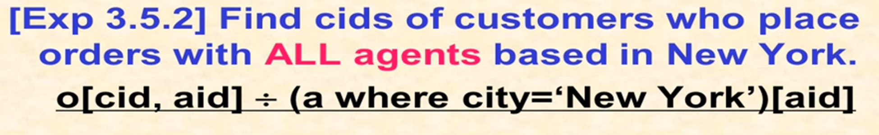

There is no division operator in SQL. Then consider the following fact:

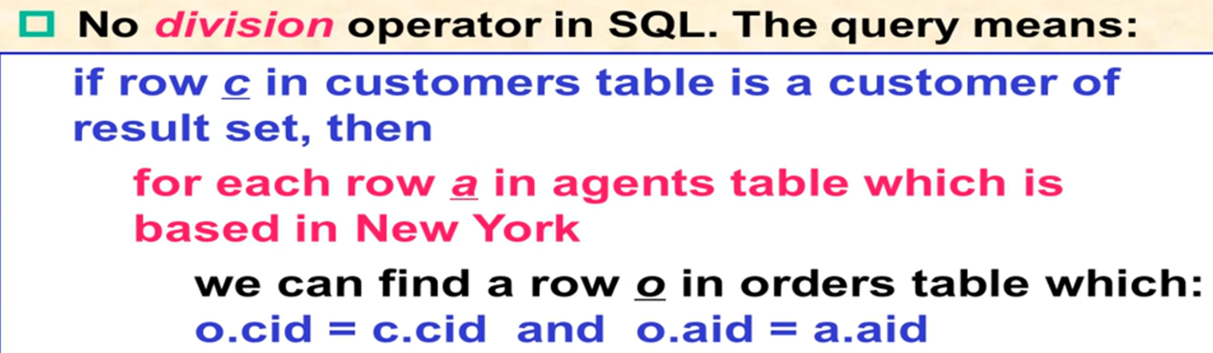

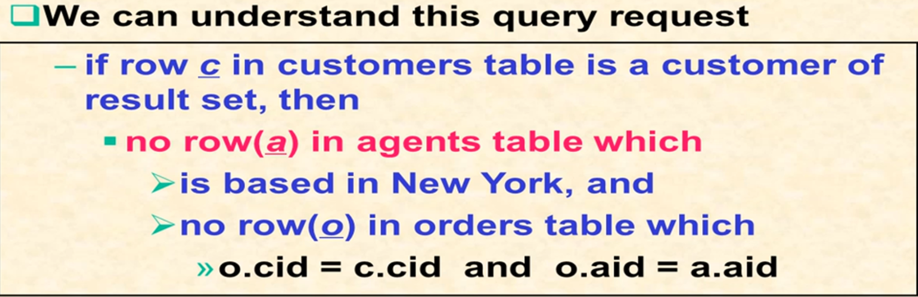

简而言之，虽然SQL没有除法运算符但我们可以将除法转换为两个NOT EXISTS的双重否定conditions，来以此完成除法运算。

### Functions:

Some of SQL functions:

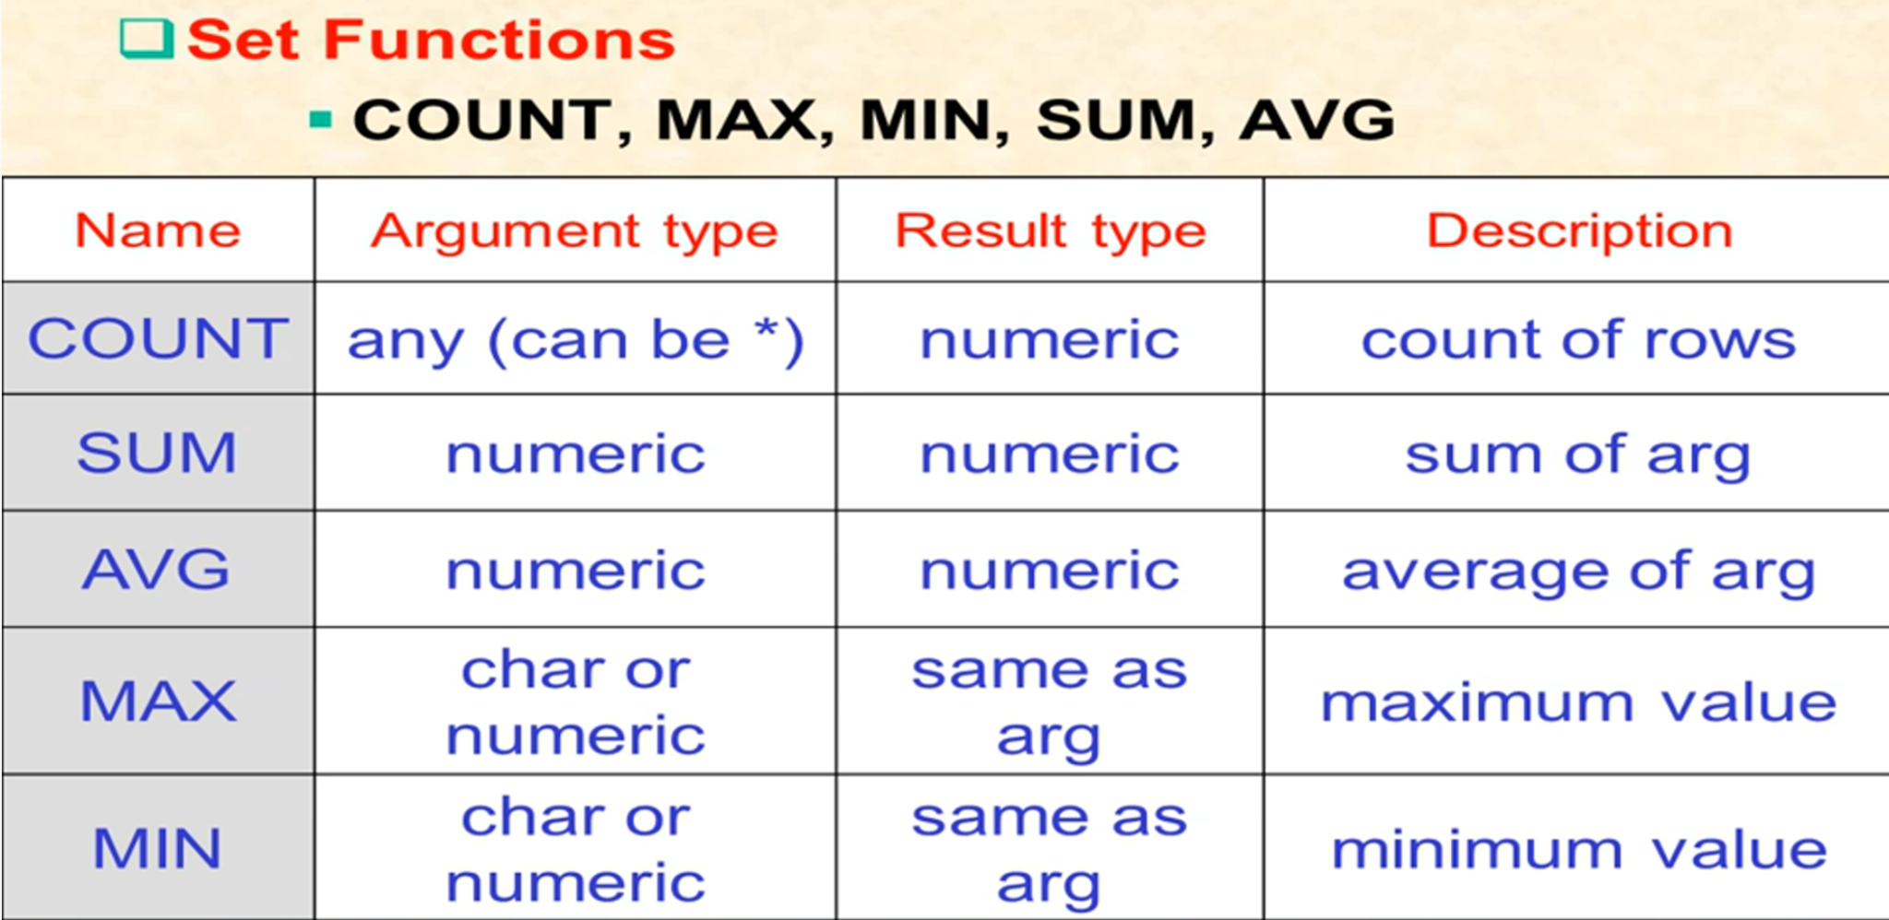

### Group by & Having:

GROUP BY意为以xx分组（例如以customer分组，就会自动去除重复的customer），HAVING表示条件，HAVING前必须有GROUP BY语句！

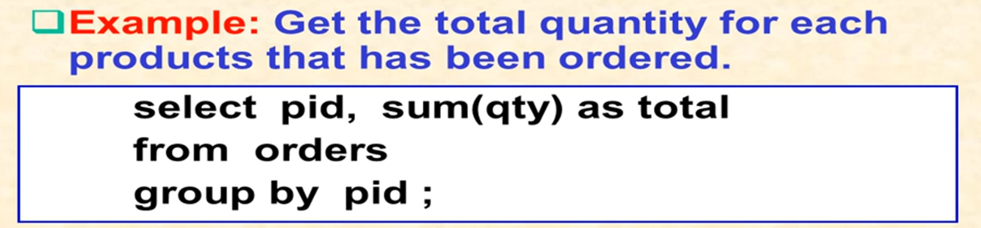

执行顺序:

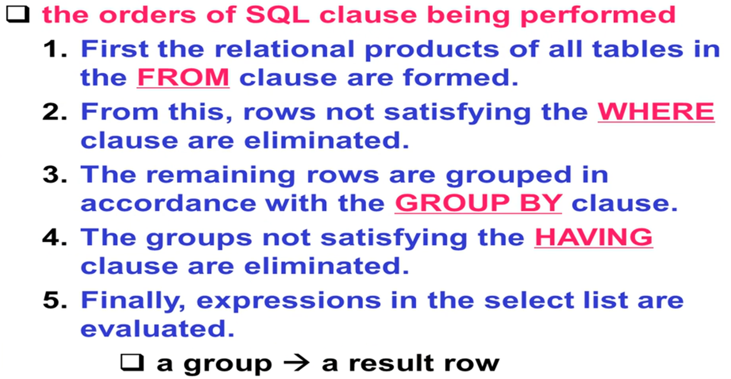

先执行WHERE语句将符合要求的提取出来，再对结果执行GROUP BY和HAVING，最后将SELECT需要的列整理出来，再执行ORDER BY给出最终结果。

## INSERT, UPDATE, DELETE Statements

INSERT用于将新row添加进table，UPDATE用于更新row，DELETE用于删除table中的row。

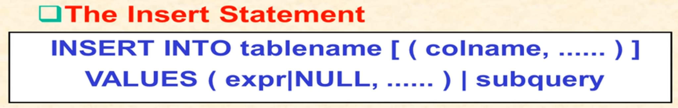

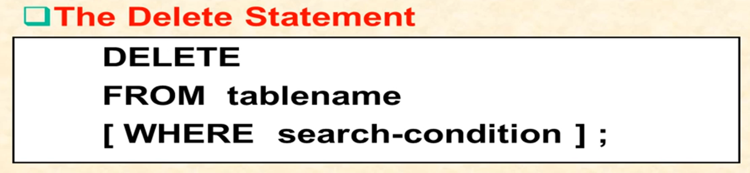

# Object

## Object Creation and Deletion

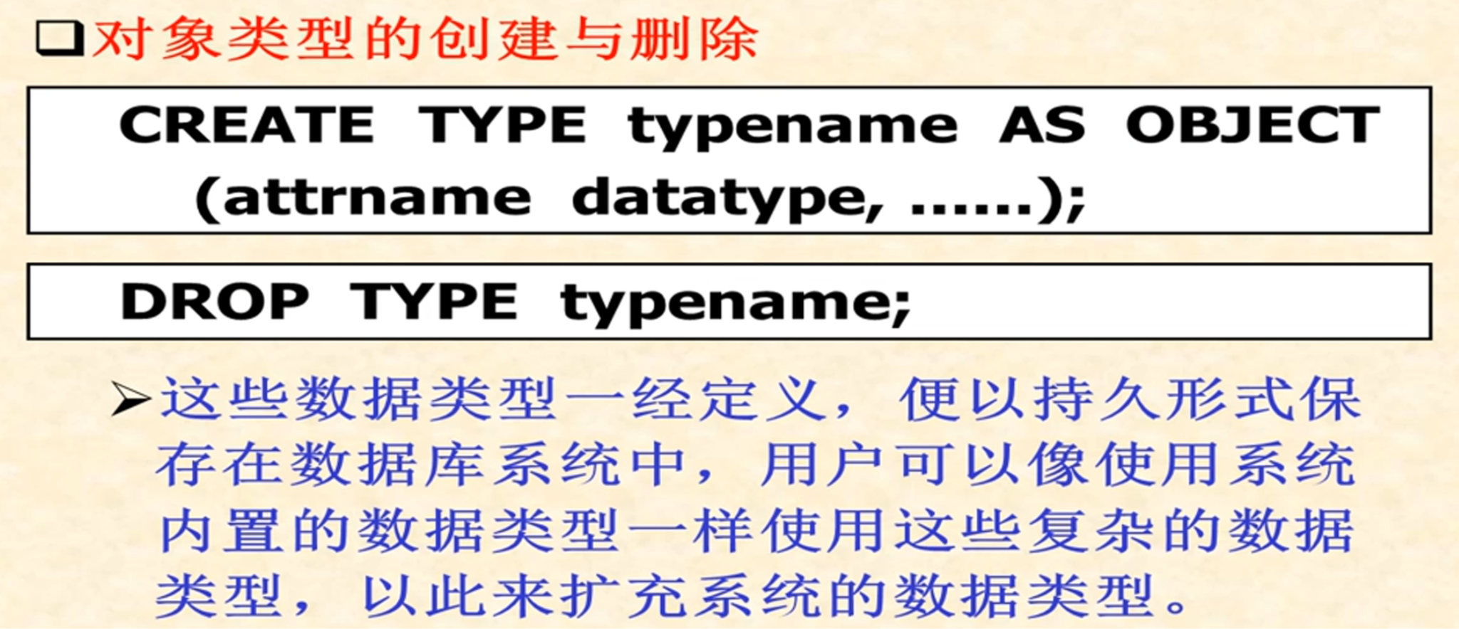

example

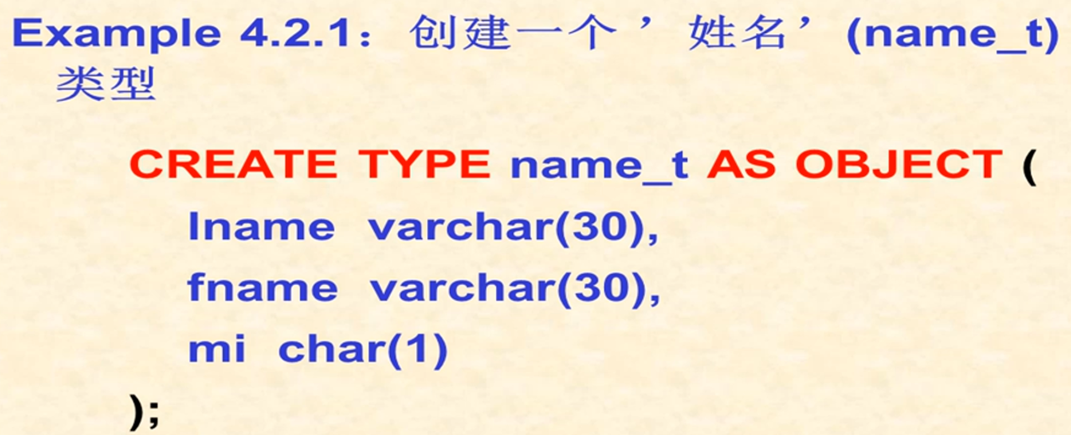

## Object Type使用方法

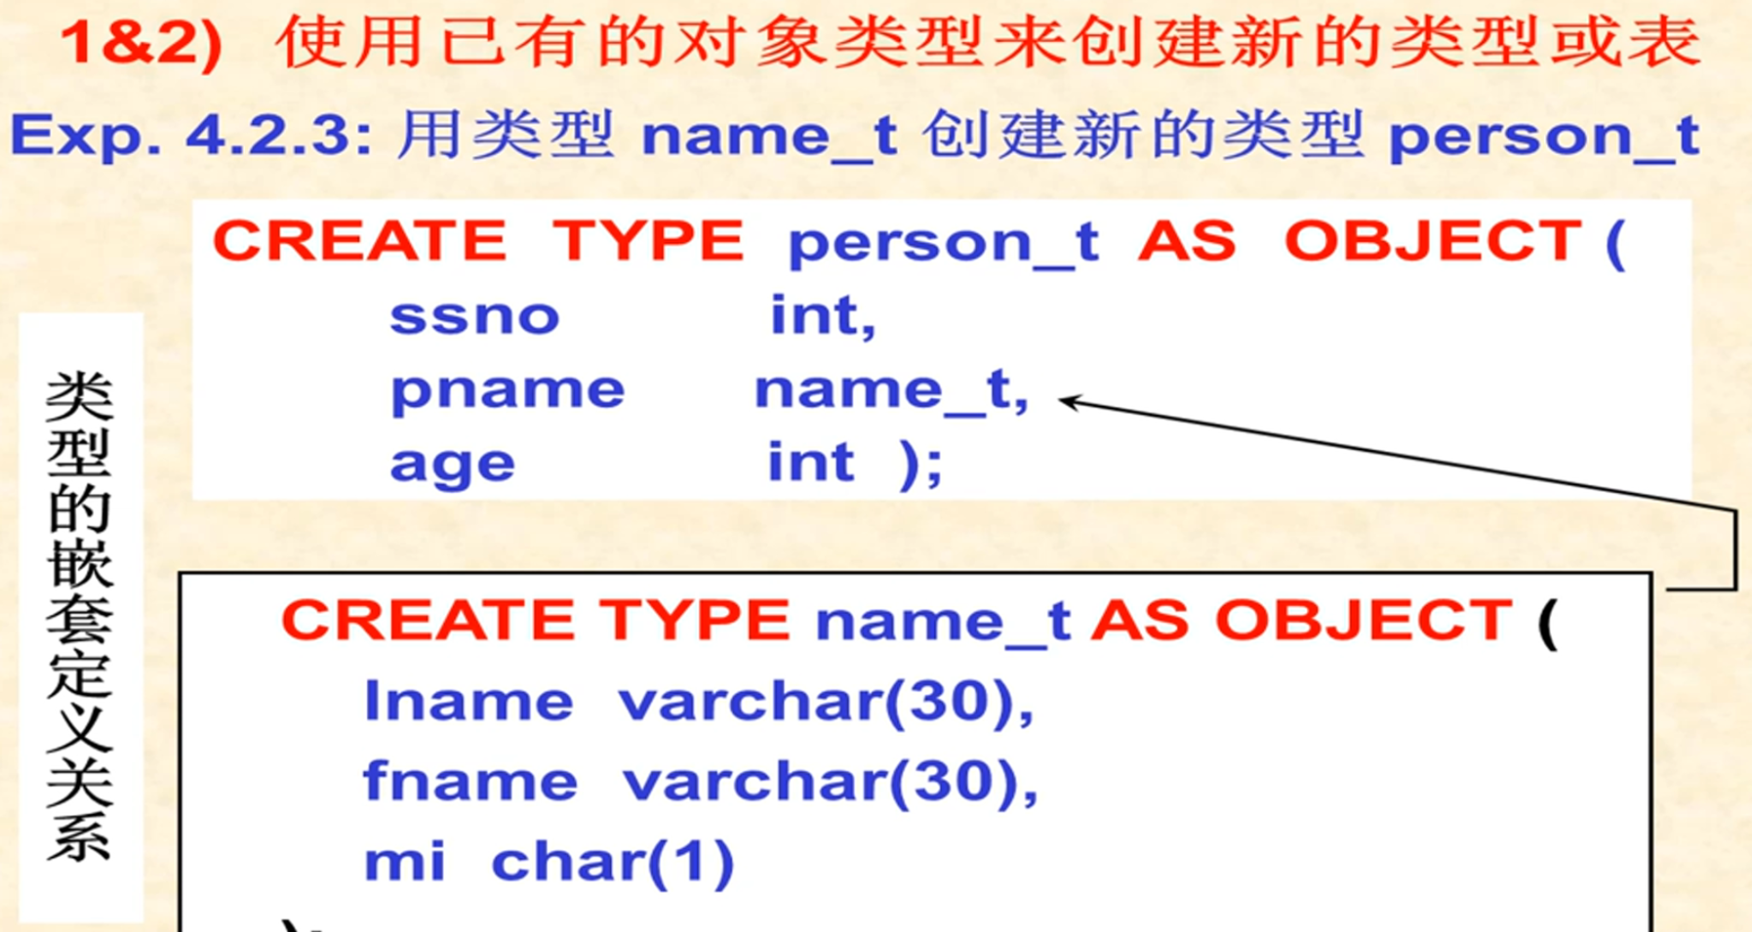

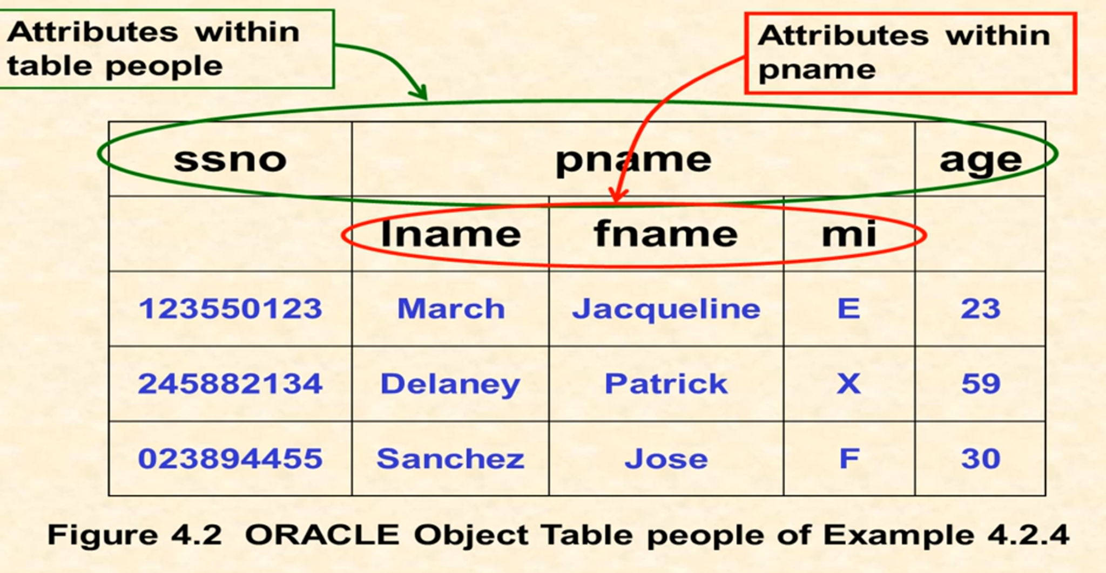

上图中，pname是一个类型，此类型下拥有Iname fname mi三个属性，所以上图就是一个包含对象类型的对象表。

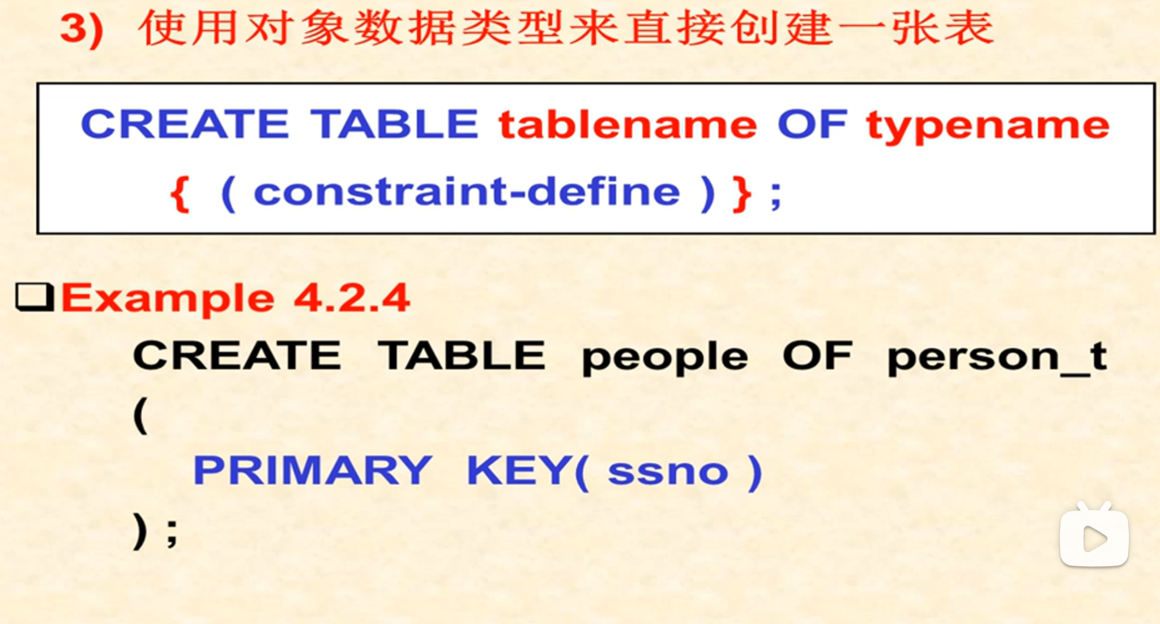

## Object Type创建，更新，查询

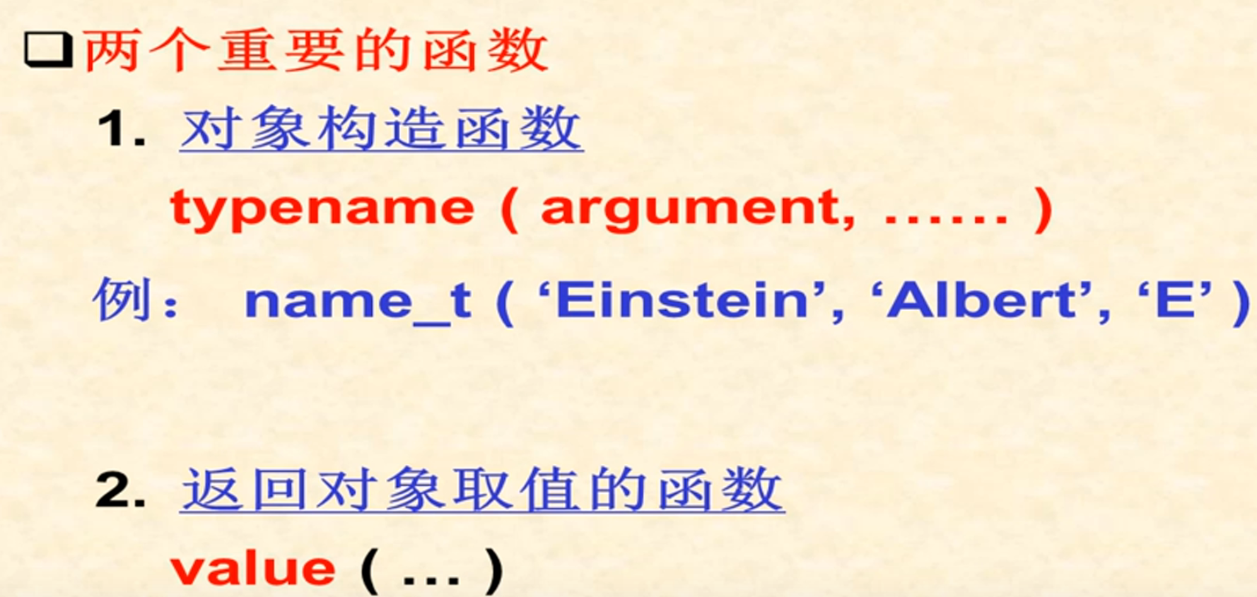

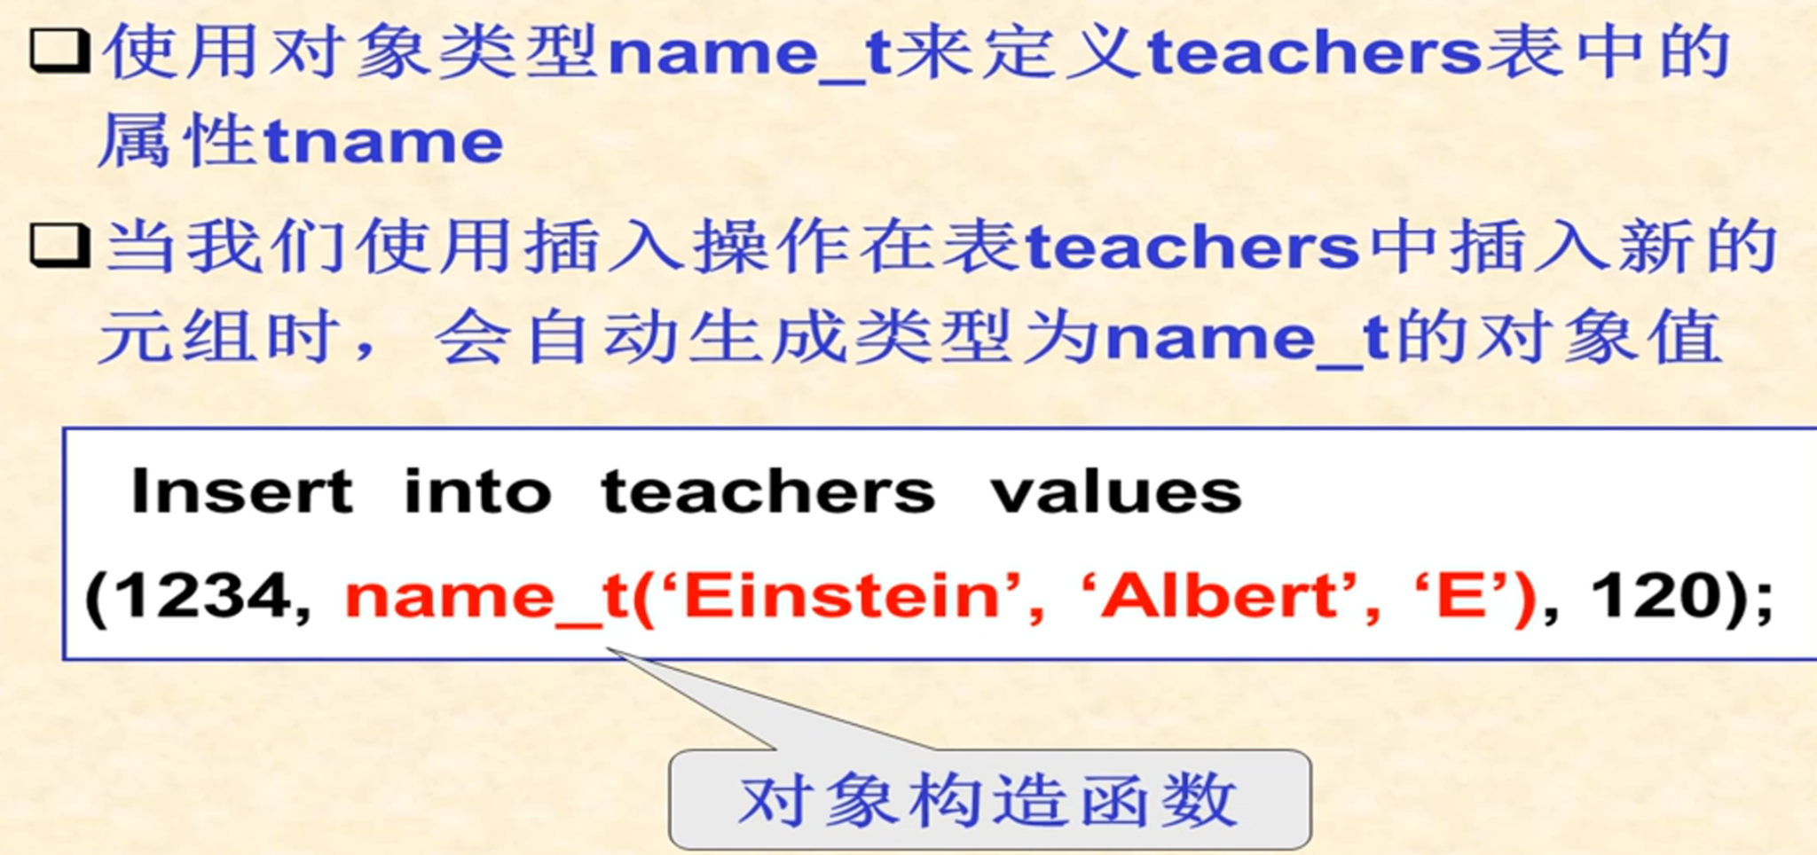

查询：

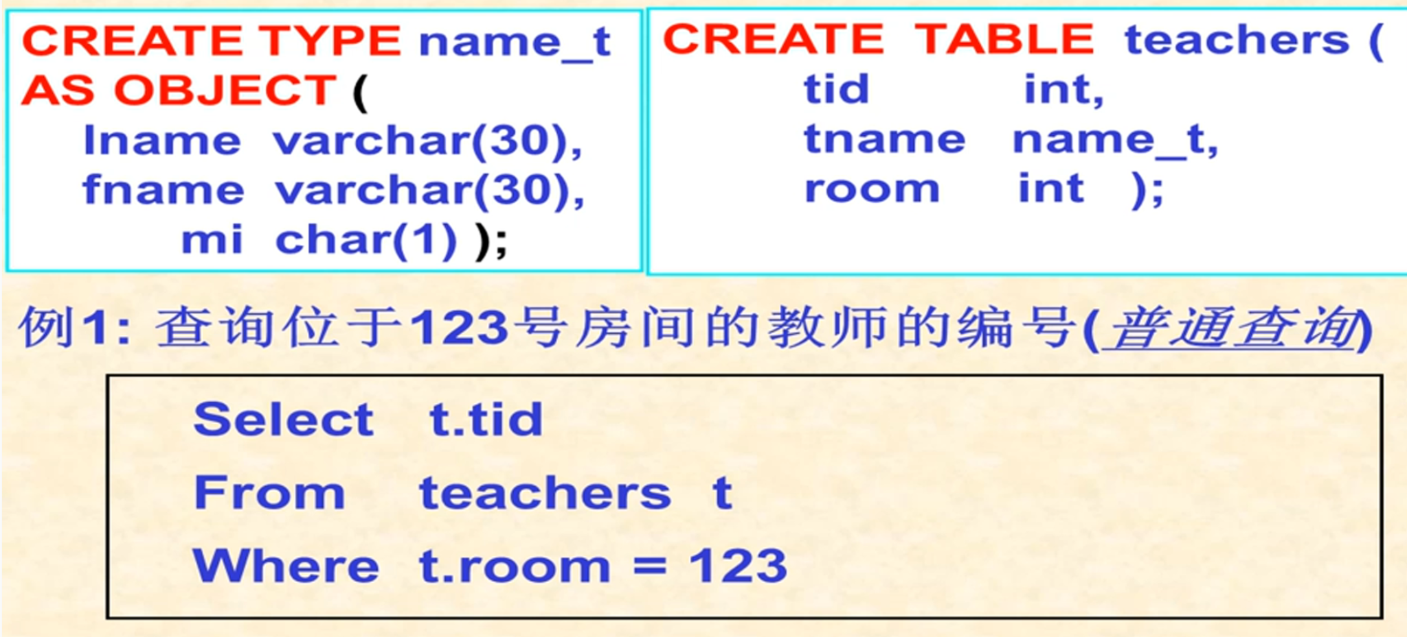

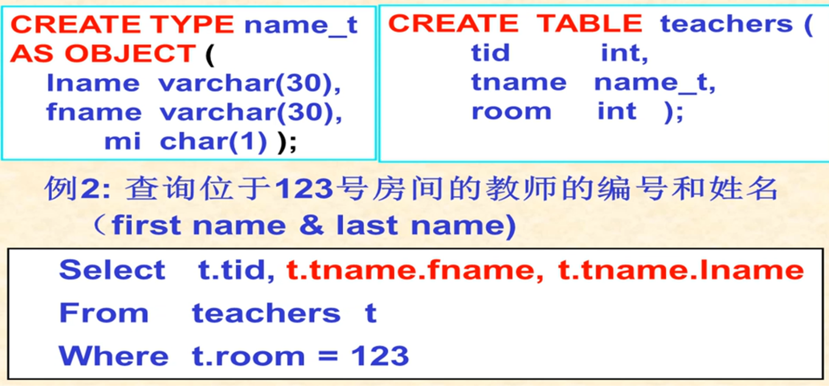

更新（修改）：

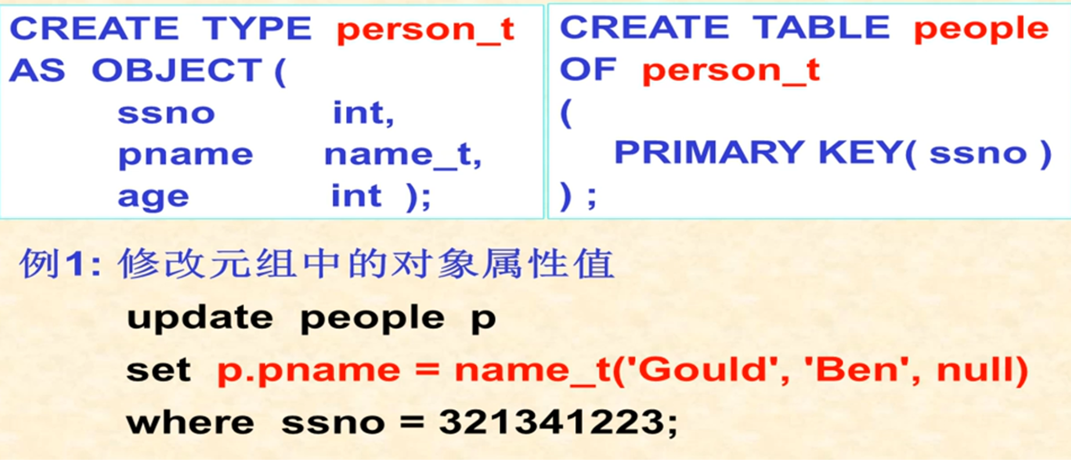

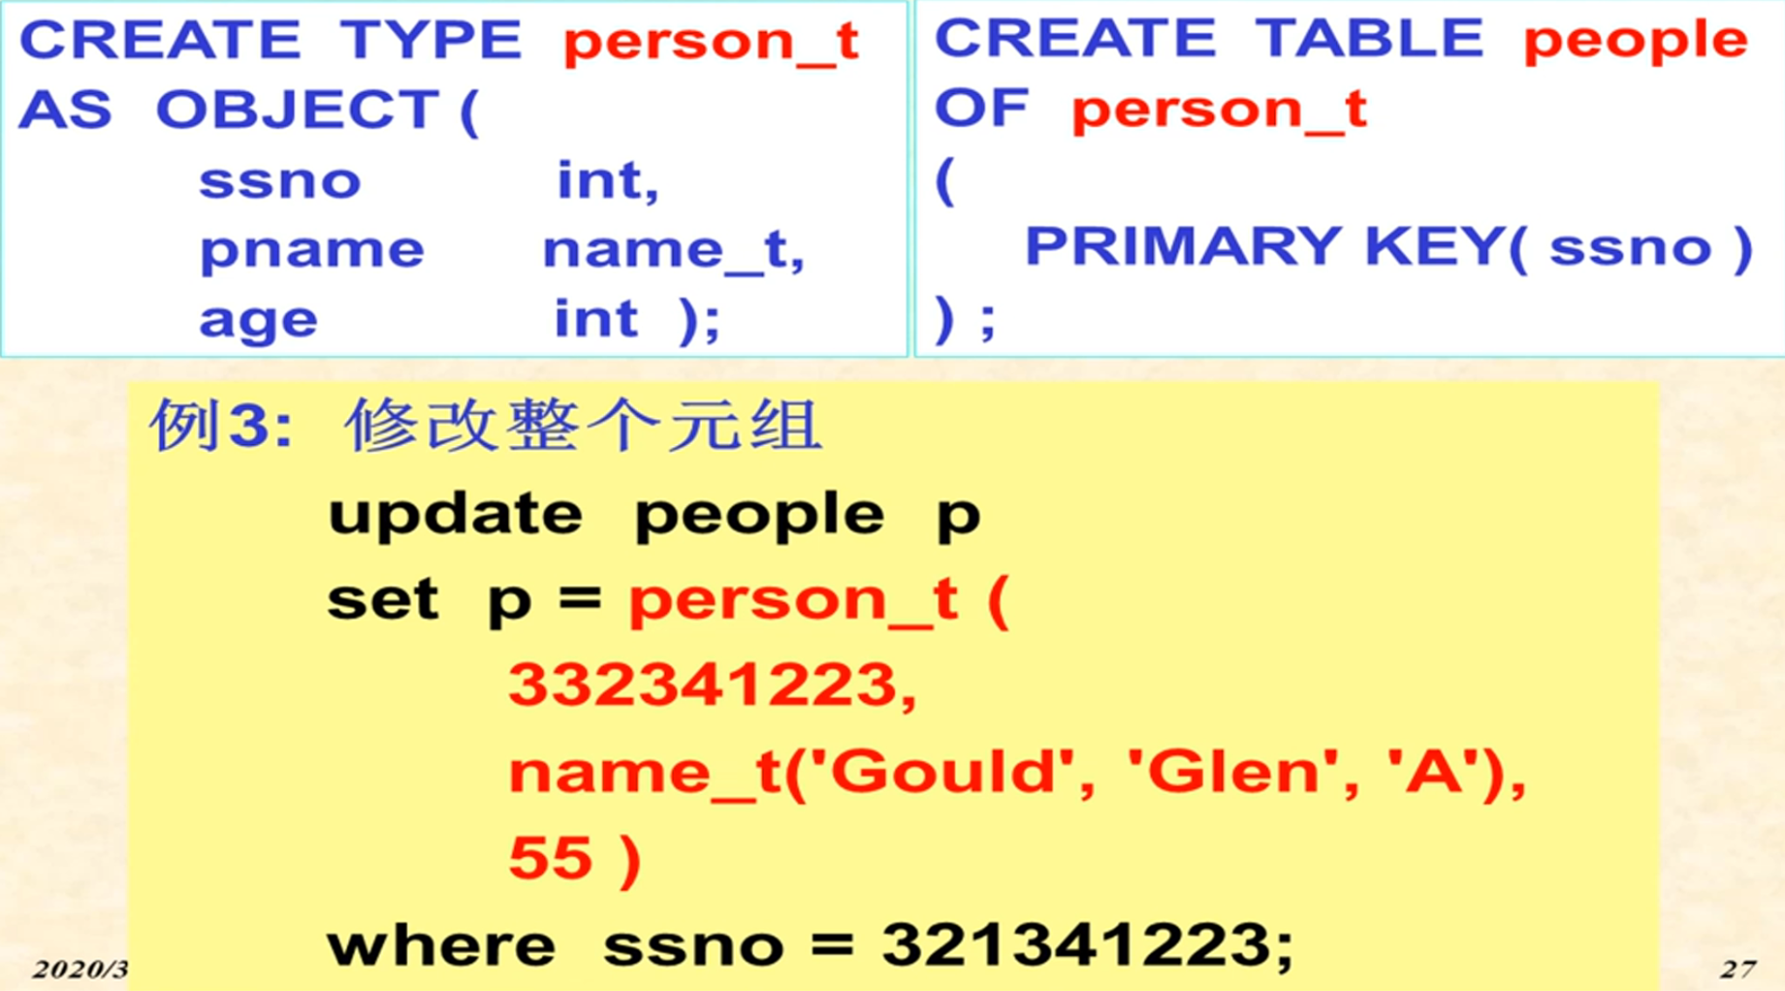

## Object引用类型

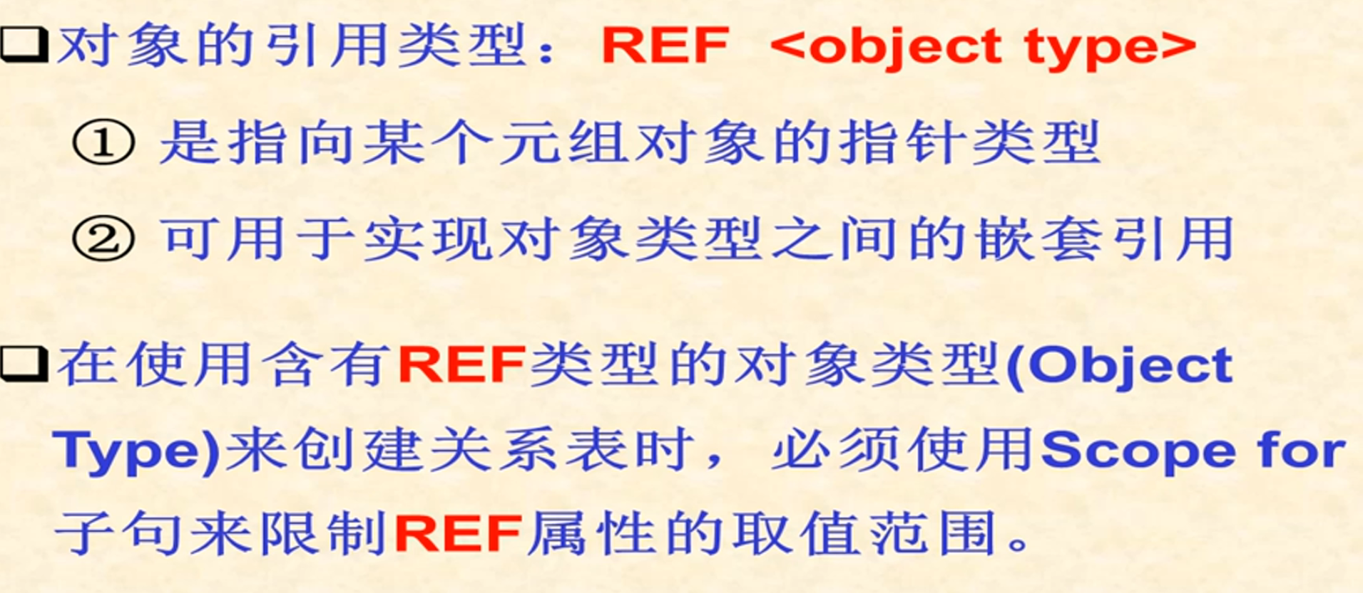

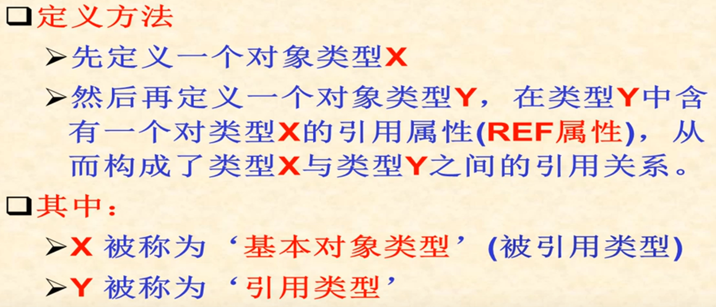

总结：先使用基本对象类型创建相应基本关系表，再使用含有REF属性的引用类型创建对应的关系表。

### Scope for语句:

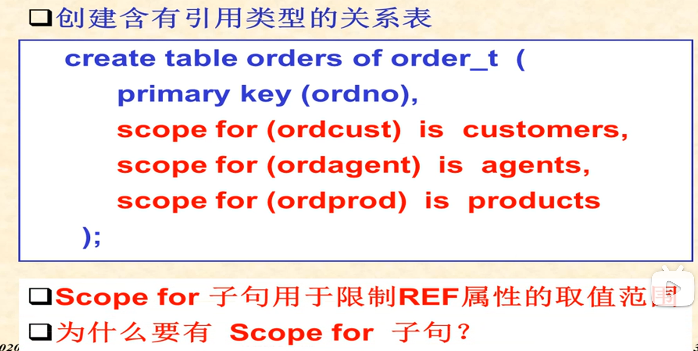

因为scope for语句保证了所有非null引用指向正确的表。

完整的例子：

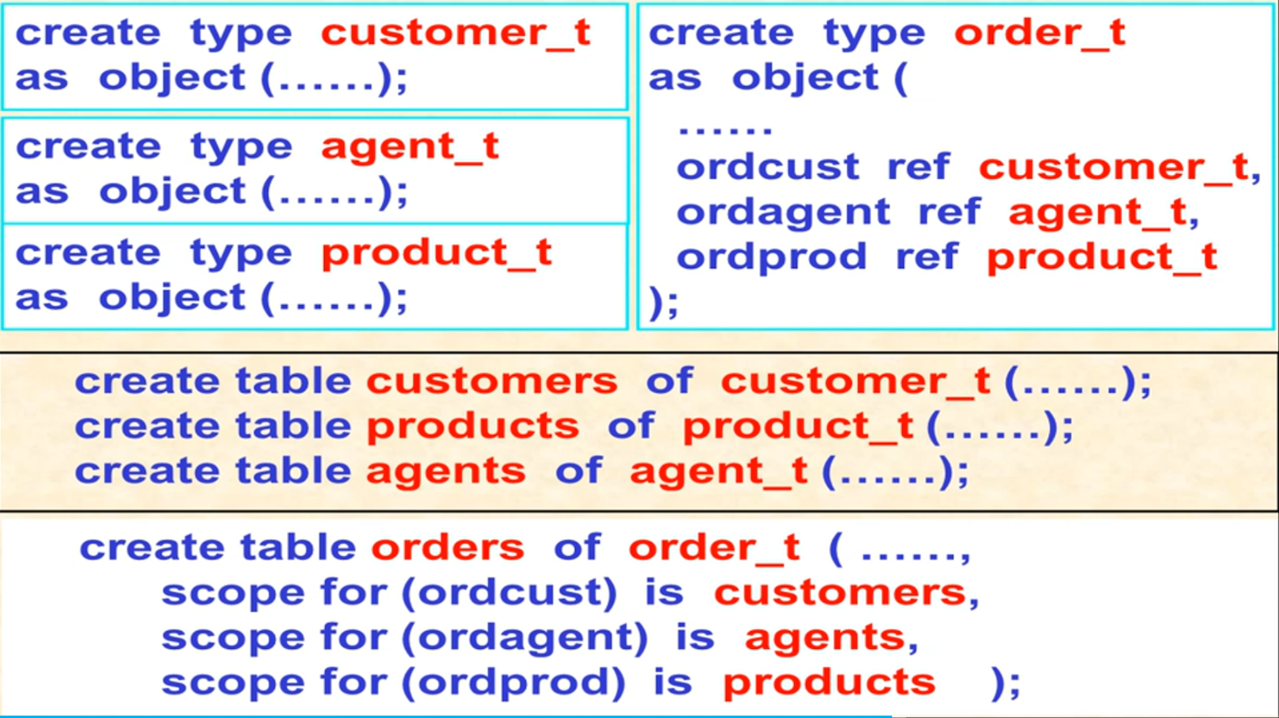

1. 创建基本类型customer_t, agent_t, product_t
2. 创建基本类型order_t，其中ordcust ordagent ordprod三者为REF类型对应第一步创建的三个基本类型
3. 对每个基本类型都创建一个table
4. 创建order_t的table并用scope for语句限制取值范围（并保证引用指向三种基本类型）

有了REF类型，就可以使用REF类型引用关系进行查询:

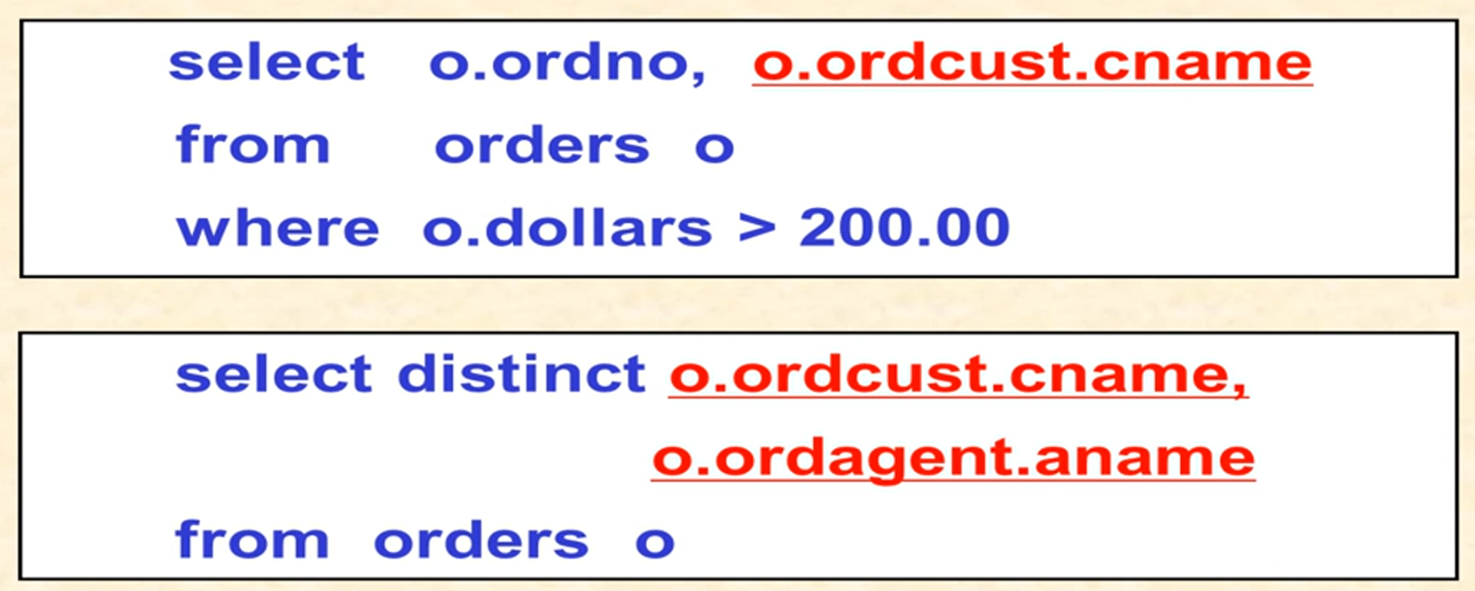

函数和谓词：

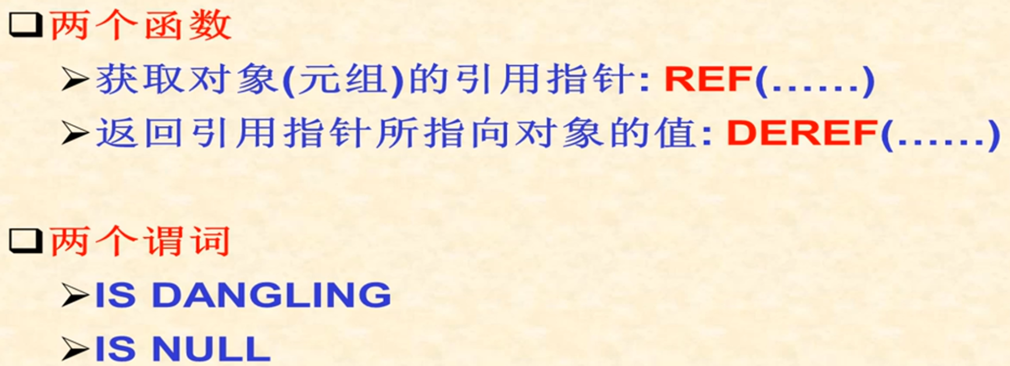

### IS DANGLING谓词：

用于判断引用元组对象是否存在

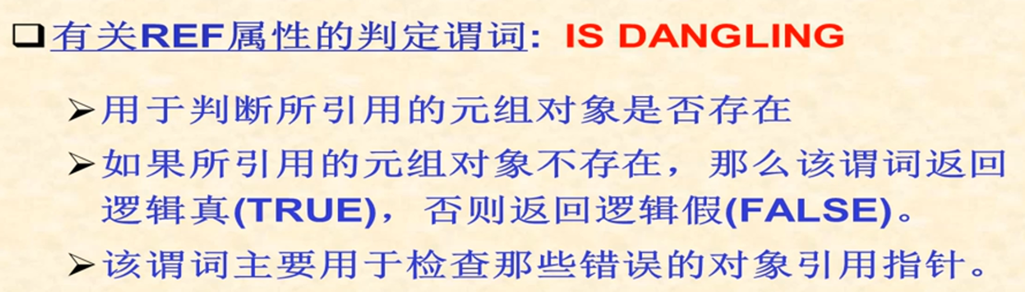

嵌套关系：

object type不能嵌套定义，但REF关系可以互相嵌套。

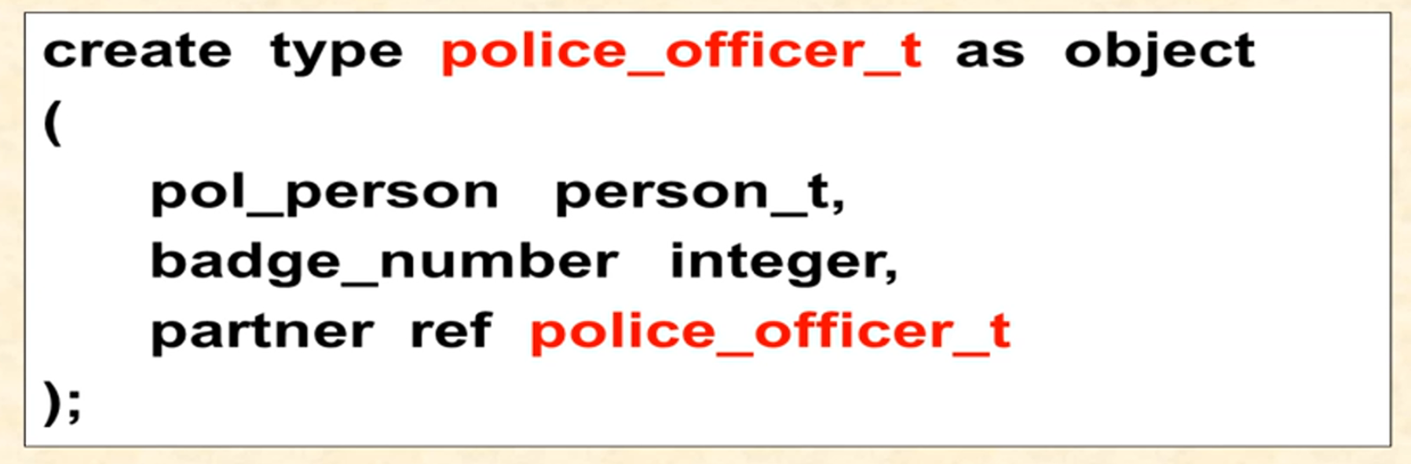

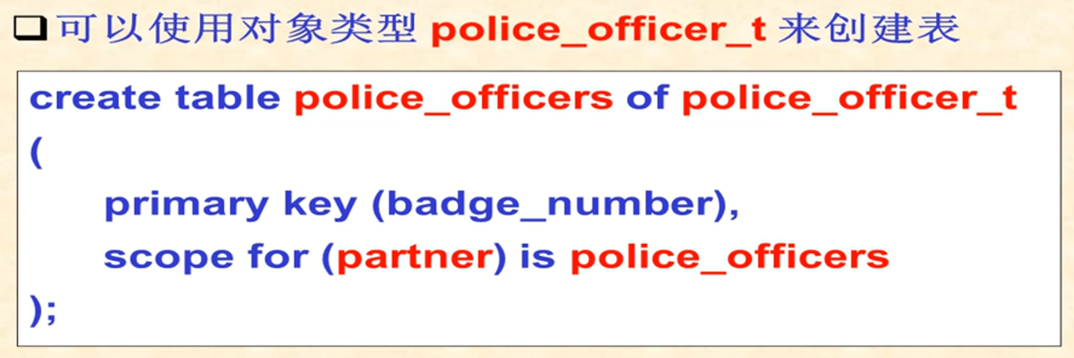

嵌套表(nested table):

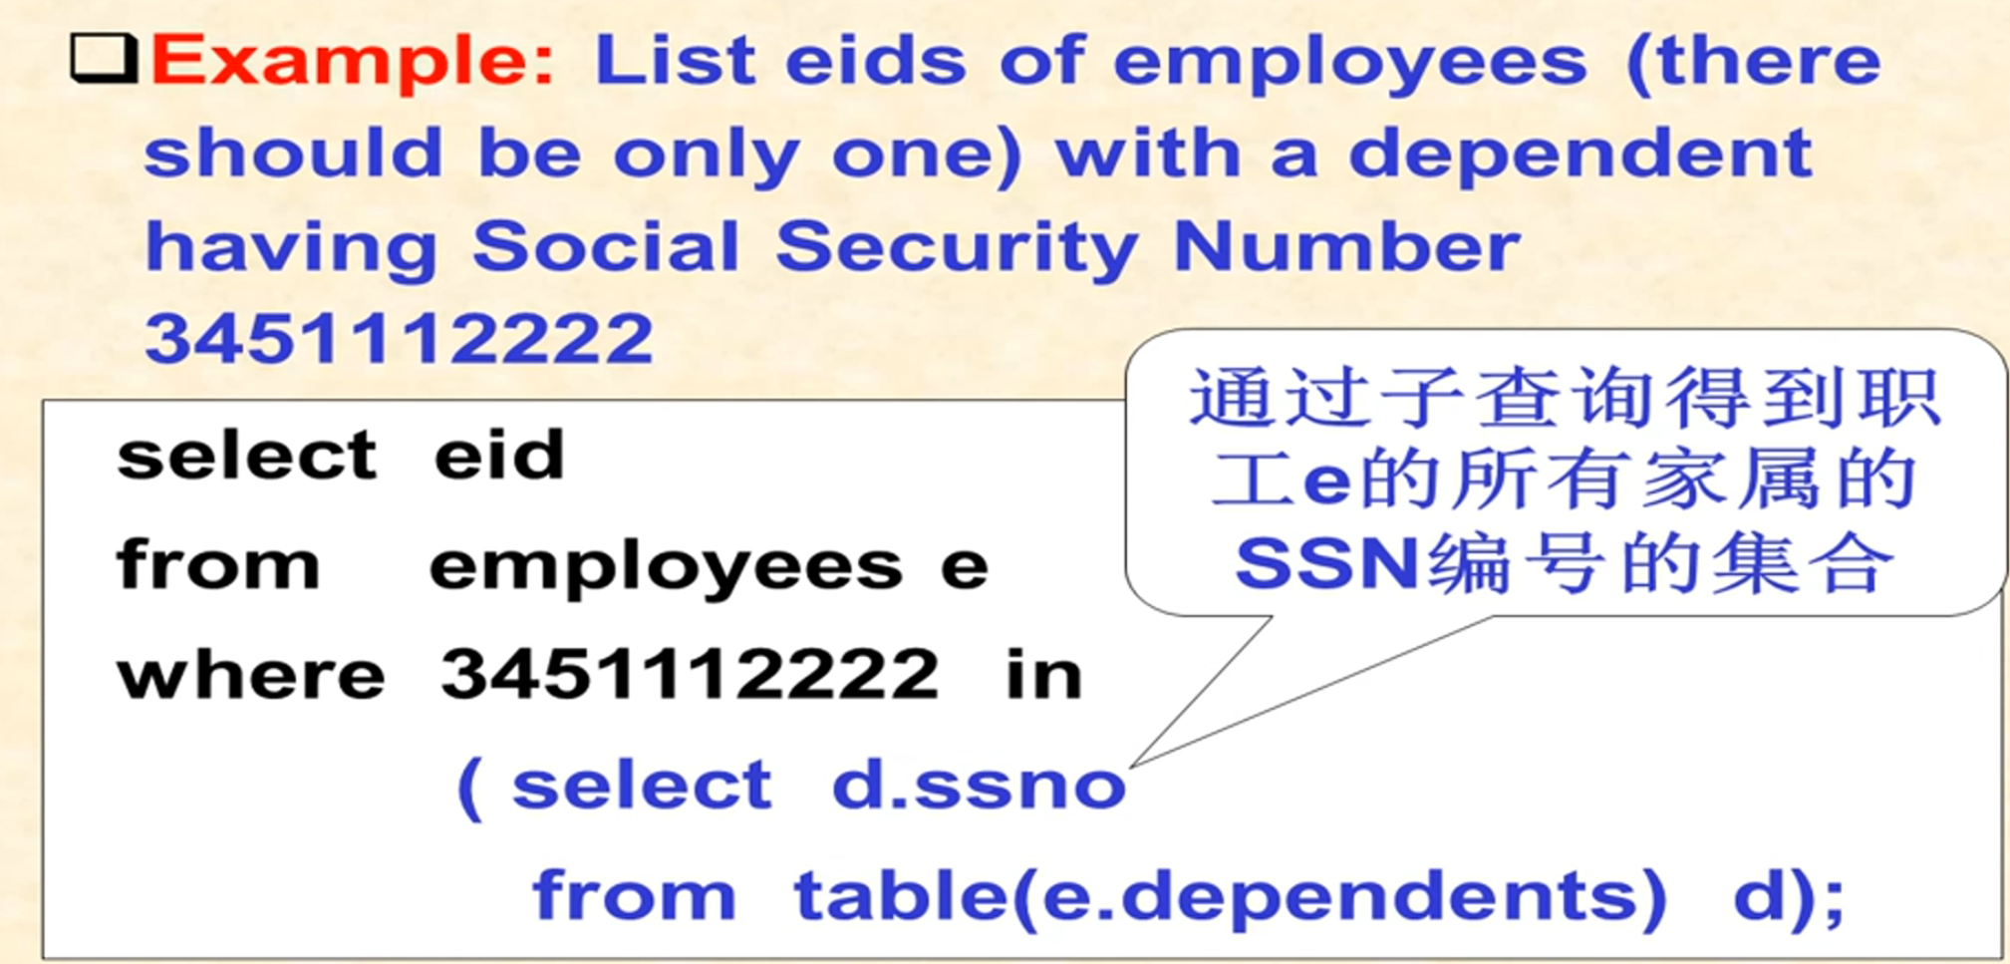

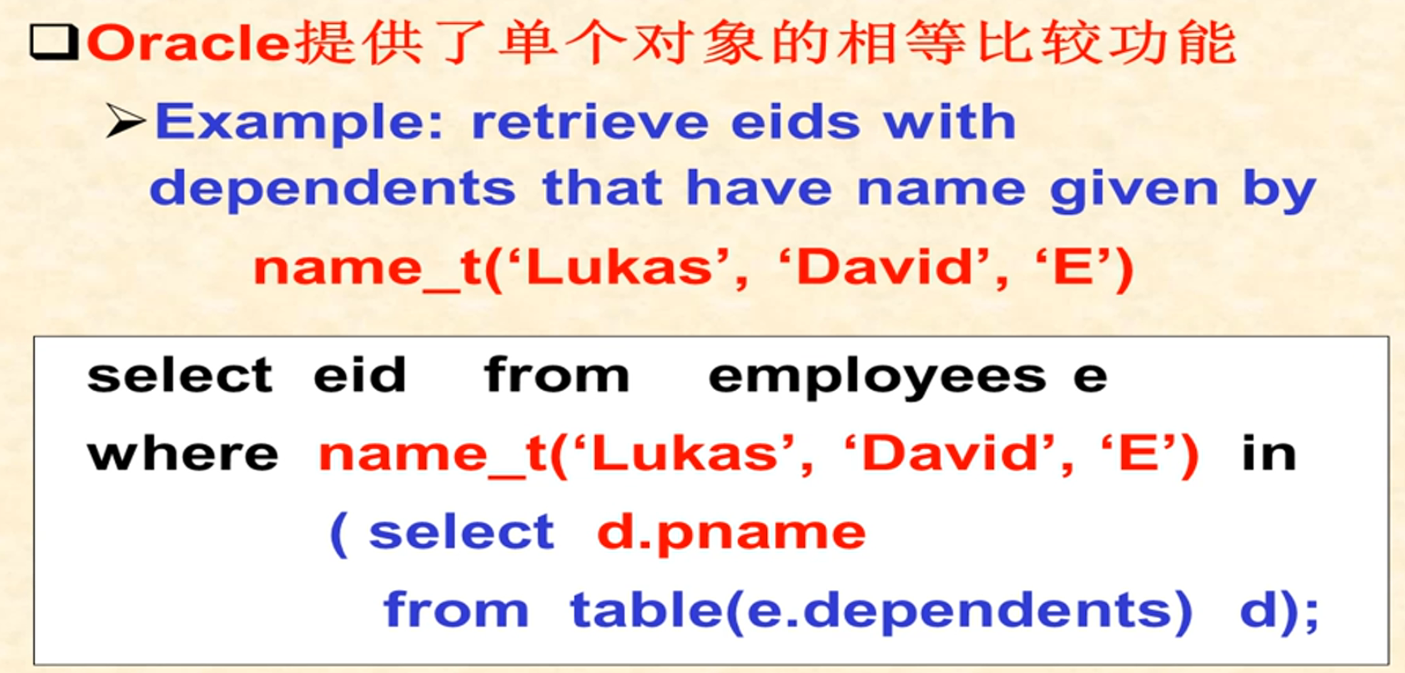

## Array Type

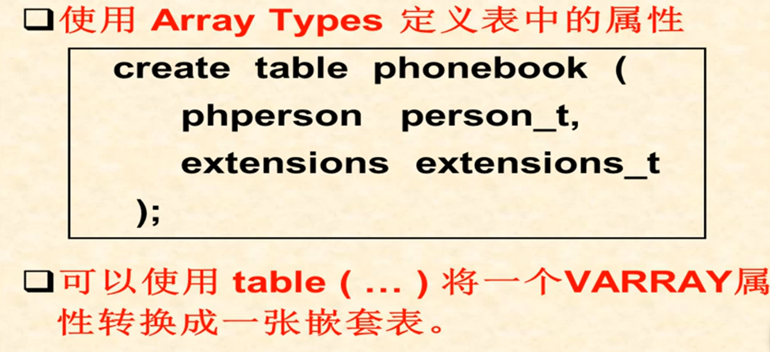

Array type和nested table的区别：

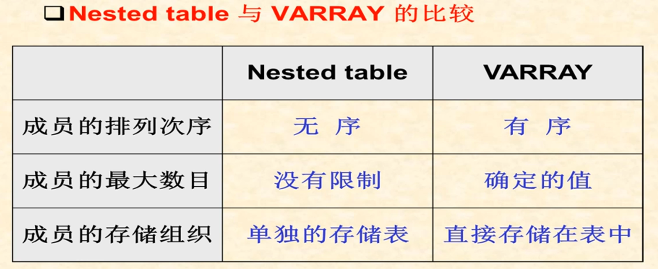

# 访问数据库的程序

## 嵌入式SQL（ESQL）

ESQL即是把SQL嵌入在语言中，比如C，C++，Java等。

SQL的缺点在于用户必须熟知SQL语言，还必须知道table的所有行和列，为了方便用户所以引入ESQL的概念。

ESQL语法：

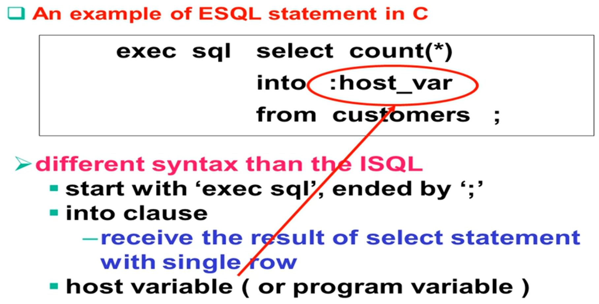

# 数据库设计

如果只是简单的把属性全部扔进一张表里，会出现以下问题：

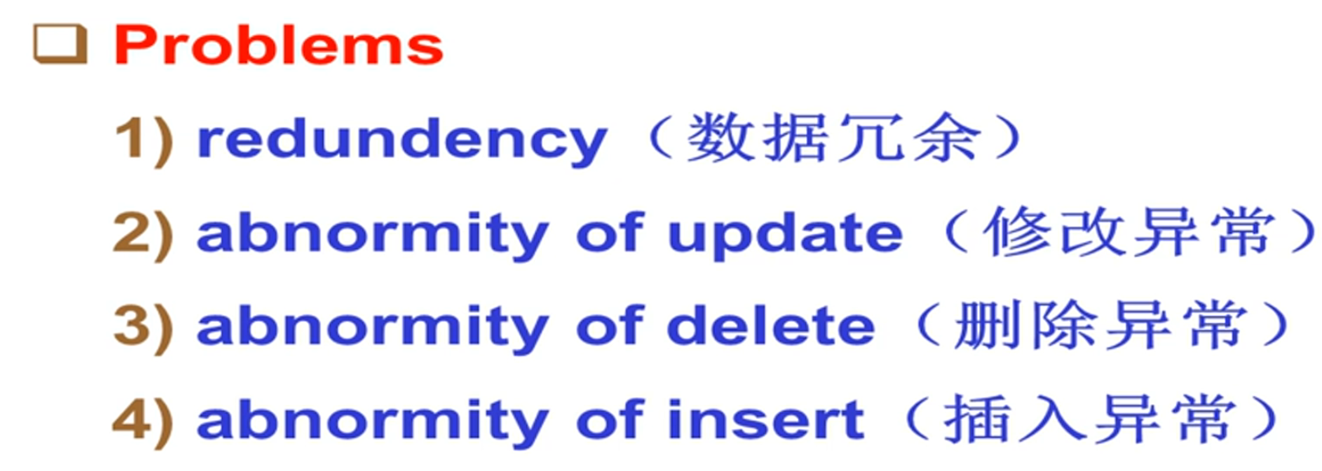

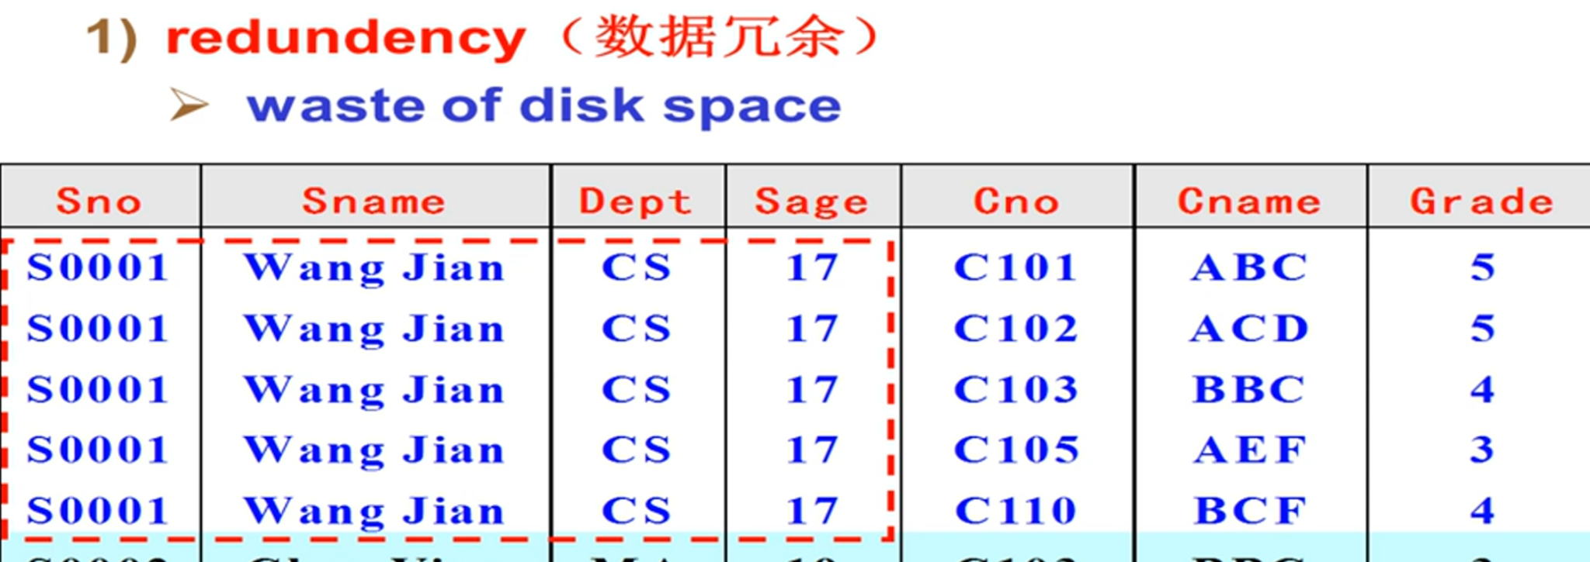

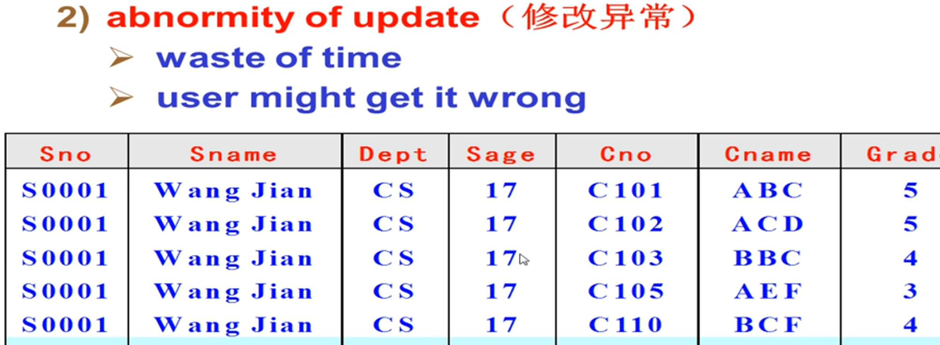

（比如想要修改wangjian的年龄，那么需要修改5行才行，浪费时间还容易出错）

比如要删除zhangyimou，但把C107这门课也删了

所以要解决上述的4个问题，一个解决方法就是把table拆成3个table。

## E-R Model

An Entity-Relationship(ER) model is an abstract way to describe a database.

Three fundamental data classification objects of E-R model:

1. entity
2. attribute
3. relationship

Entity: a collection of distinguishable real-world objects with common properties. e.g. Students, Classroom, Courses.

Attribute: is a data item that describes a property of an entity or a relationship.

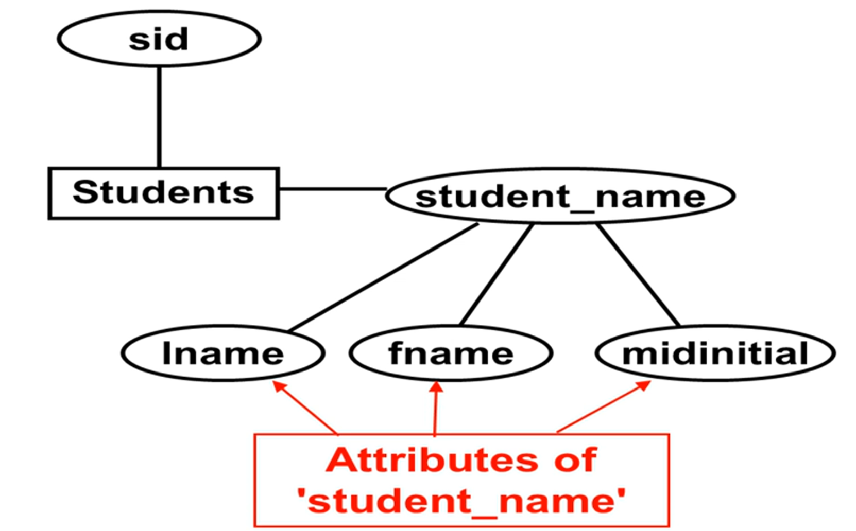

例如上图，Students有sid和studetn_name两个属性，student_name又有三个属性。

特殊属性：

1. identifier(candidate key): is an attribute or set of attributes that uniquely identifies an entity instance.
2. PK (primary identifier)

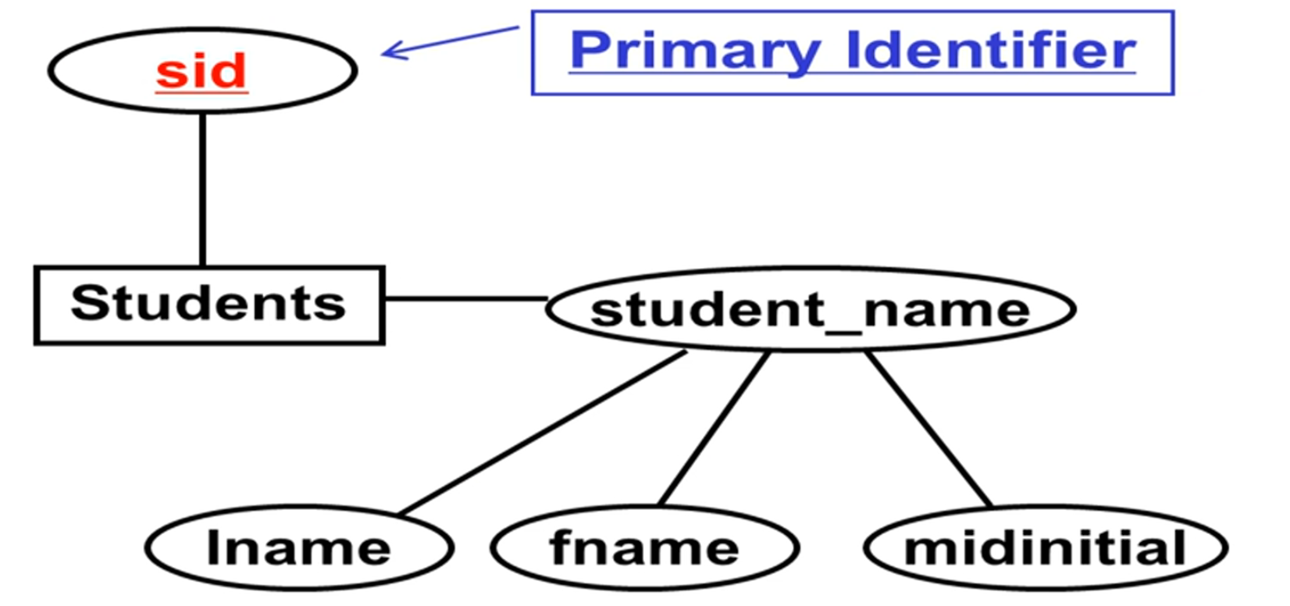

sid就是Students里的PK

### E-R图：

E-R图由以下部分构成

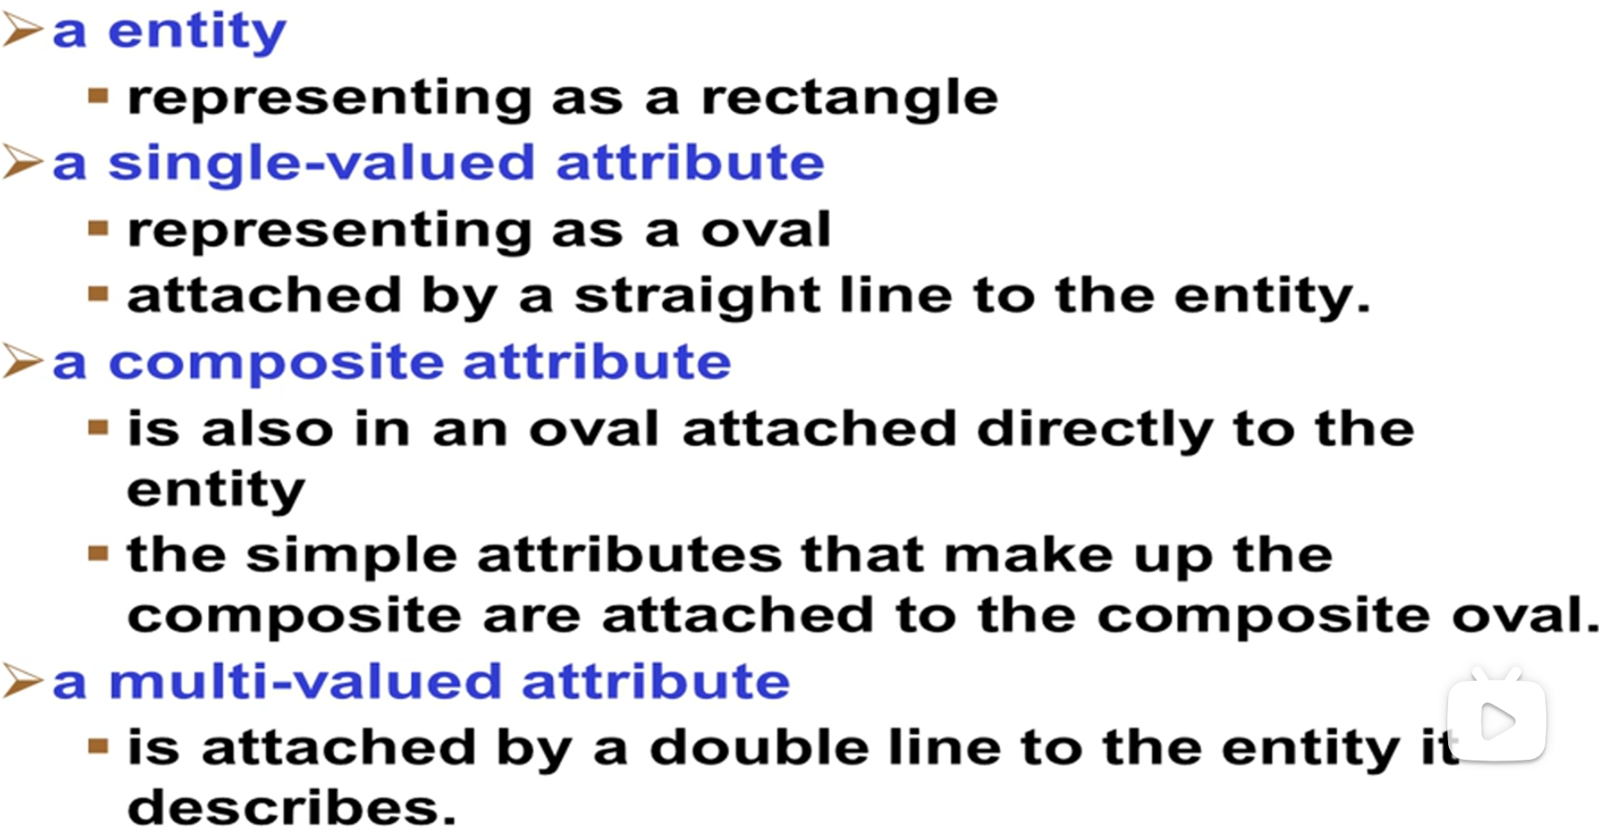

example：

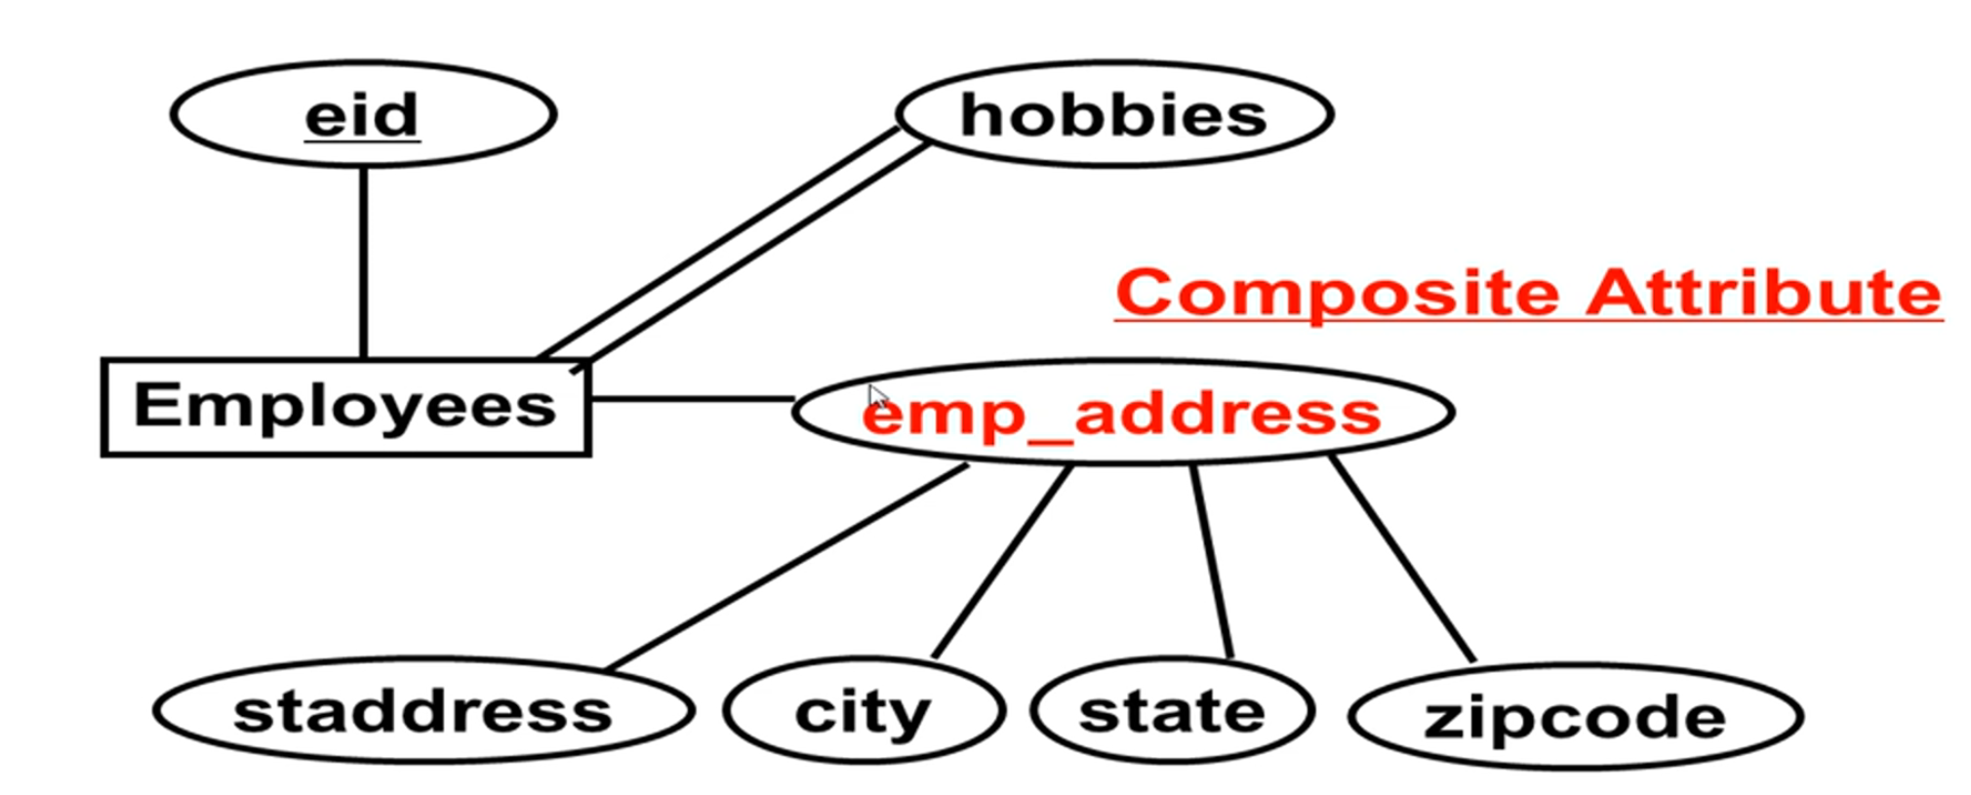

Employees是entity所以是长方形，所有的attribute都是椭圆形，其中single valued attribute用一根直线连接，multi valued attribute（hobbies）用两根直线连接。

### Relationship：

E-R图可以转换为关系，例如上图中就可以转换为Employees（eid，staddress，city，state，zipcode）这么一张表。

转换规则：

1. table中只映射single-valued attribute（不映射composite attribute）
2. multi-valued attribute需要独立映射（如上图中hobbies需要单独建立hobbies table）

Entities之间的relationship：

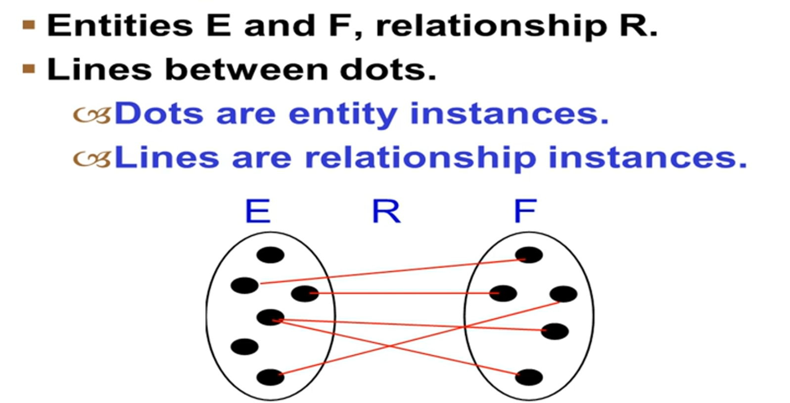

设有两个entities E和F，R是relationship，点是实体实例（instances），线是实例之间的联系。

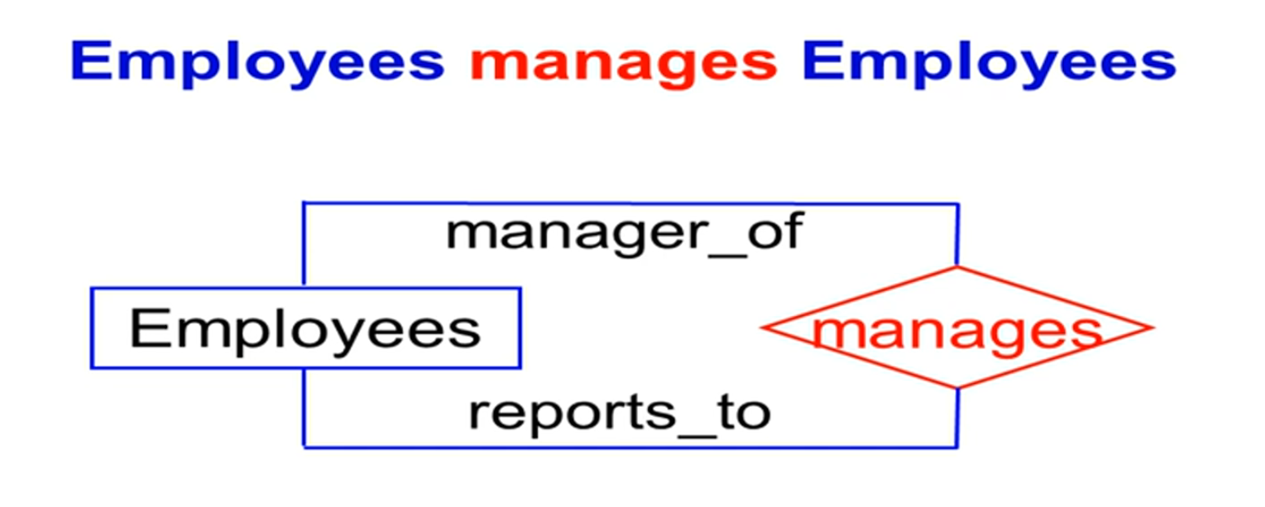

上图为例，Employees有一个和自身的relationship联系（递归联系）。relationship在ER图中用菱形表示，并且用线和instance连接起来。

max-card和min-card：max card是一个instance和relationship之间最多的连接数，min card是最少的。（有多于一条线的就写作N，如下图所示）

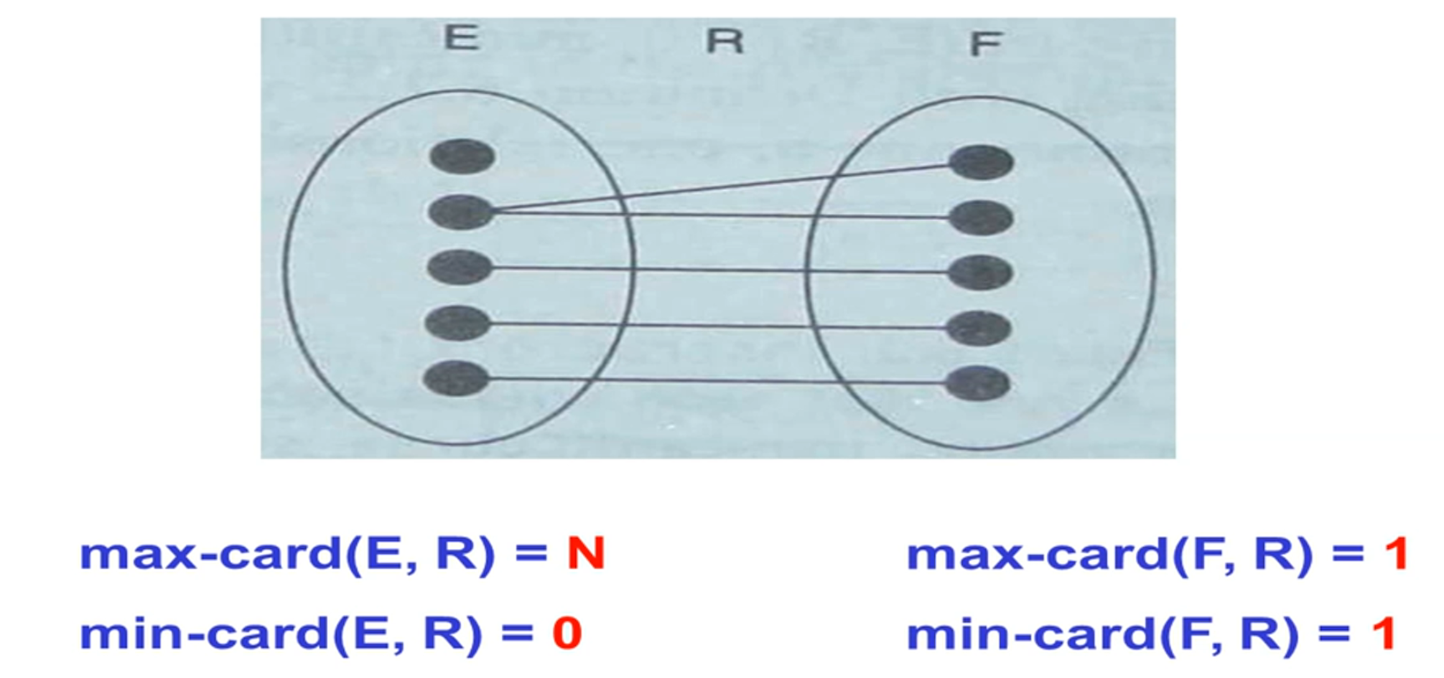

还可以换一种方式记录：card（E，R） = （min， max）

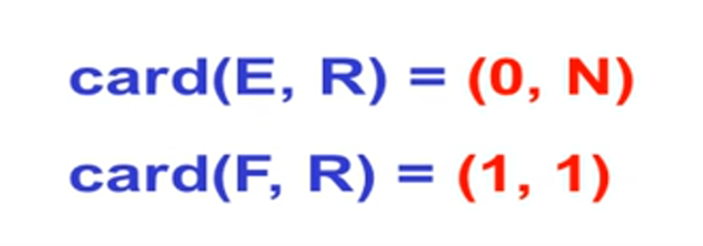

综上所述，代入之前的ER图：

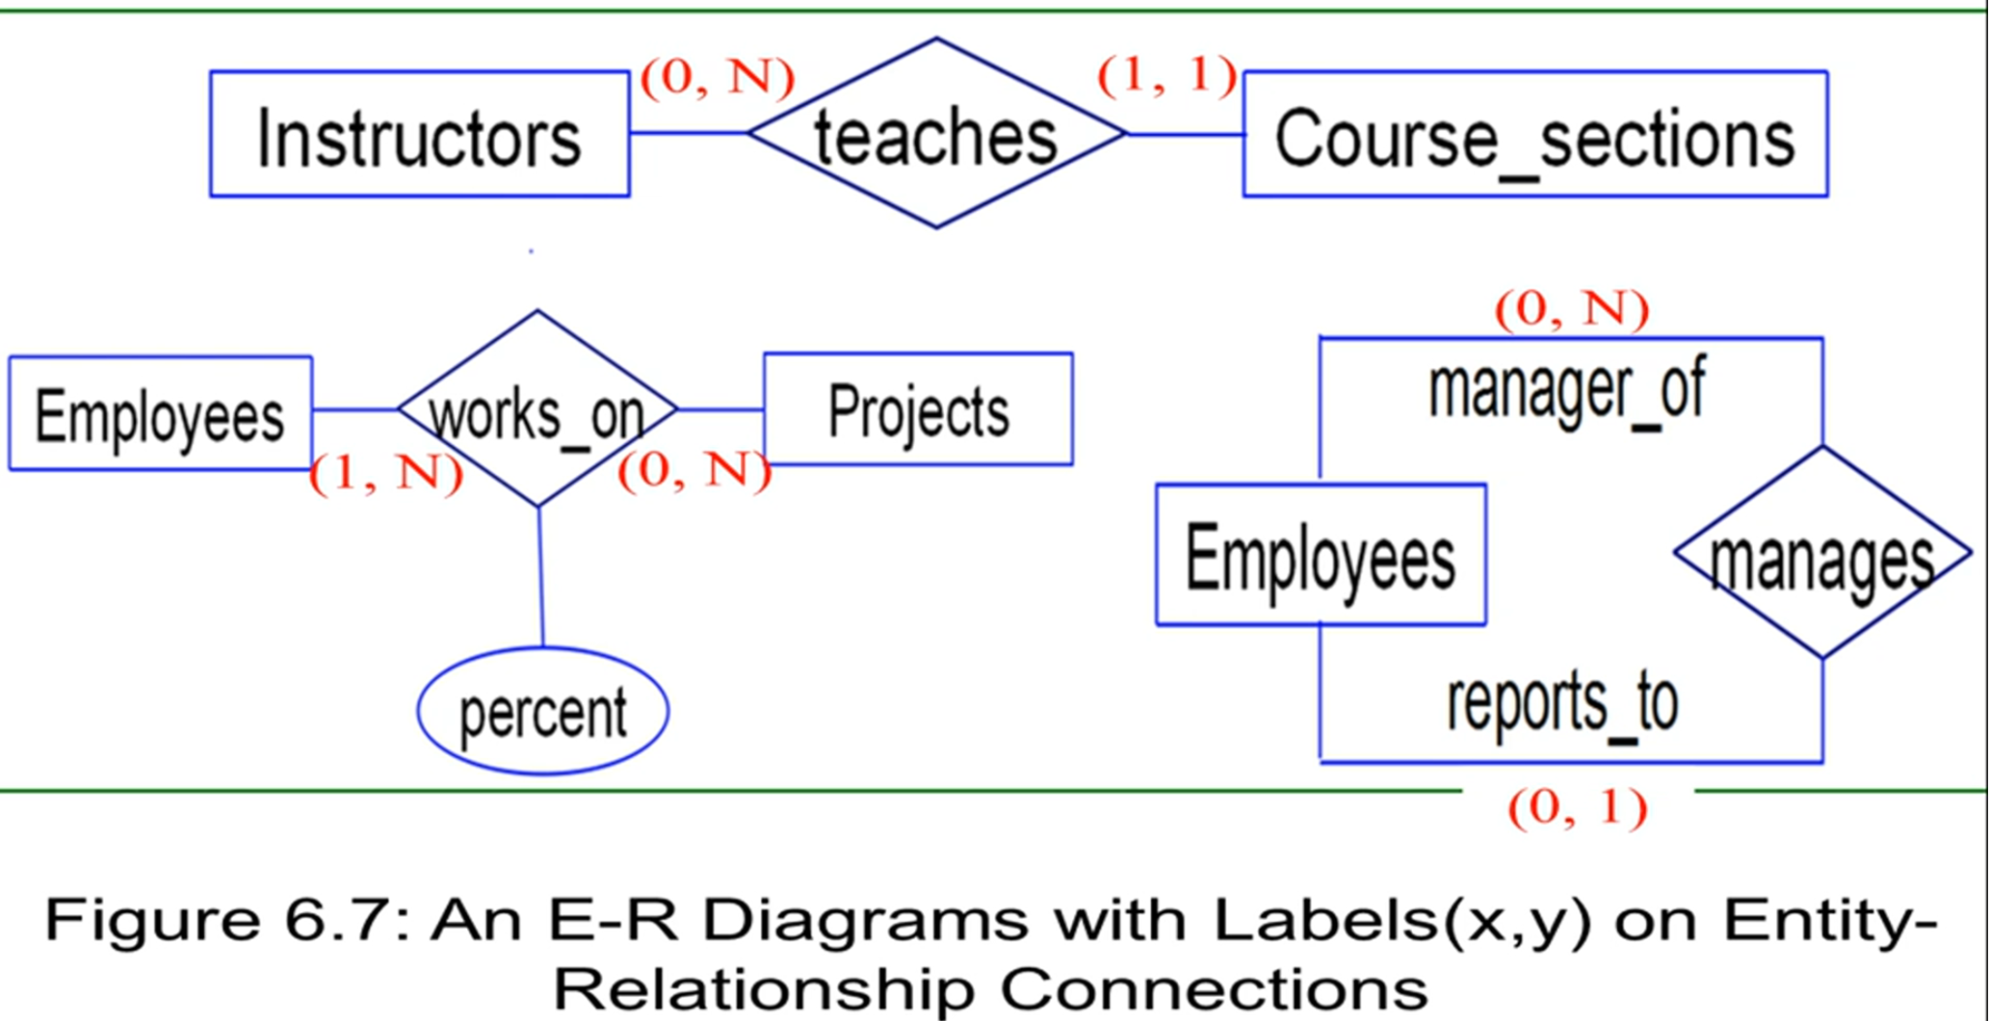

single-valued participation和multi-valued participation：

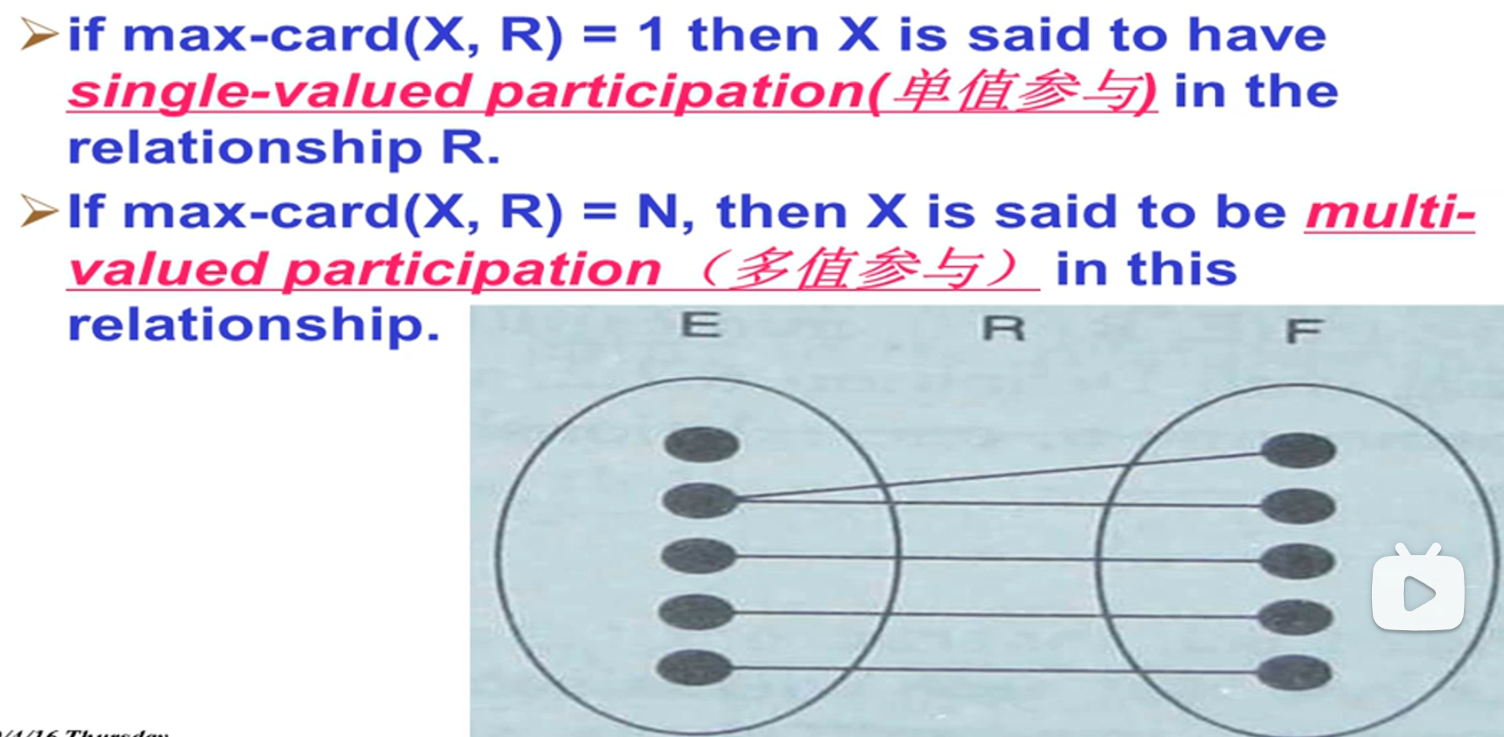

例如：Course_sections单值参与teaches，Instructors多值参与teaches

mandatory participation和optional participation：

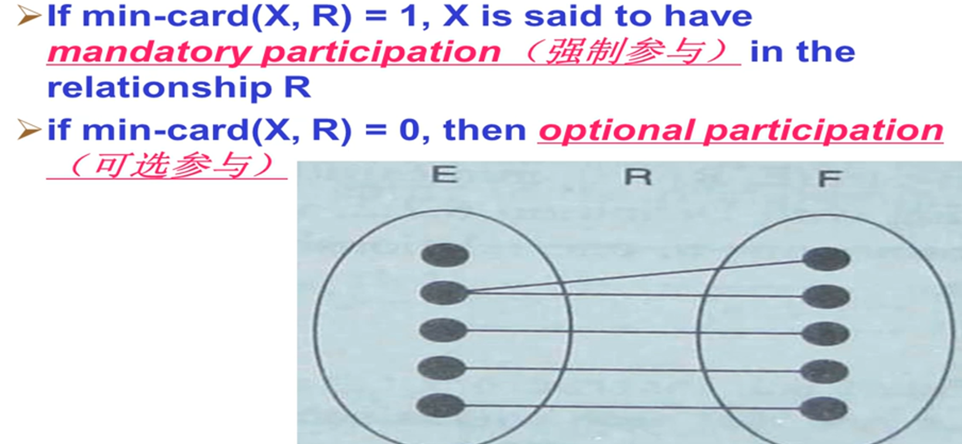

例如：Course_sections强制参与teaches，Instructors可选参与teaches

## Relationship Types

Types: One-to-One, Many-to-Many, Many-to-One

One-to-One:

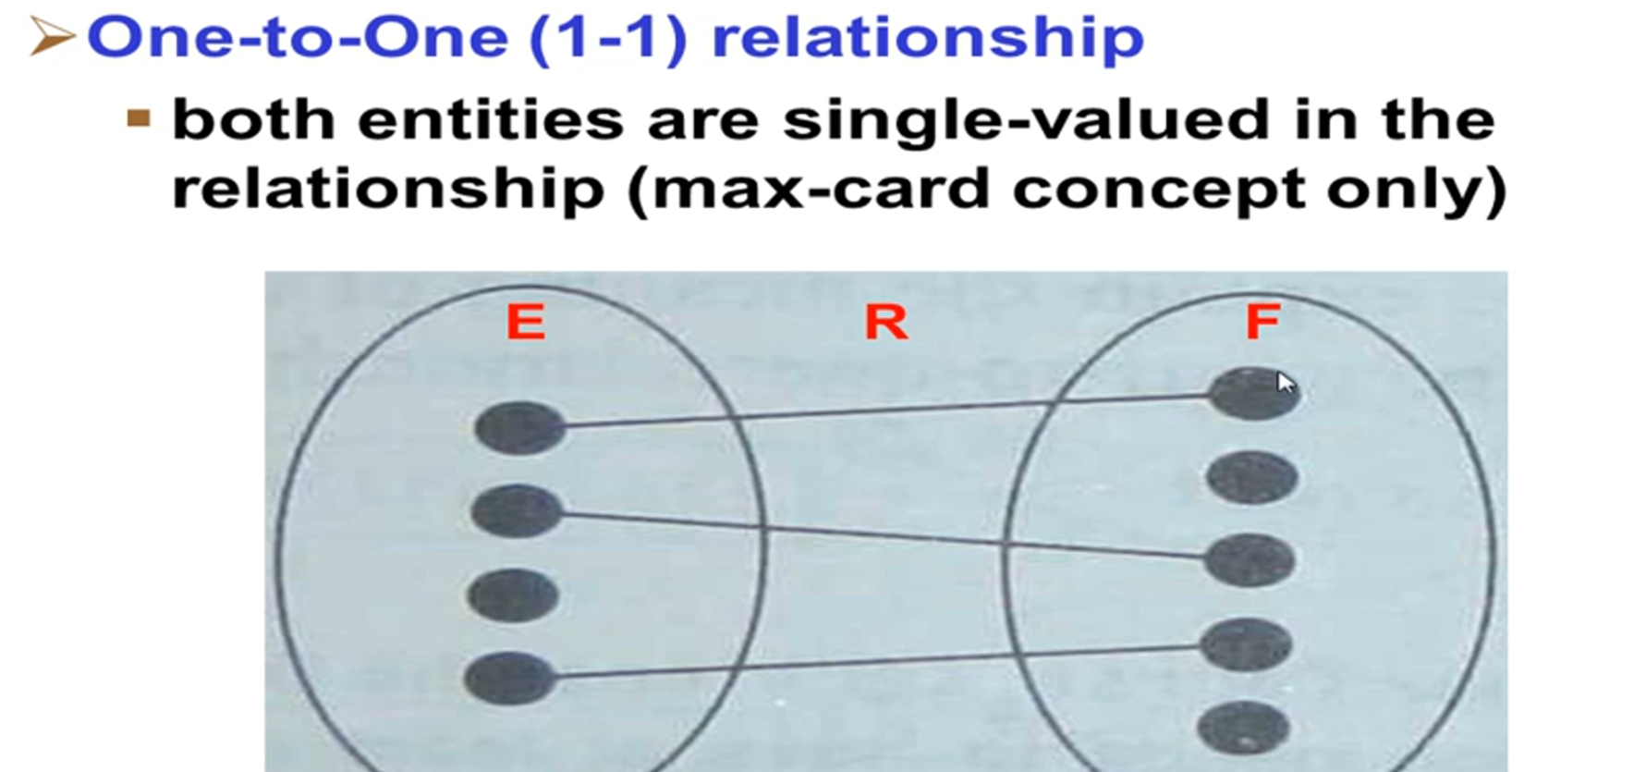

E和F都最多只有一条线出去

Many-to-one：

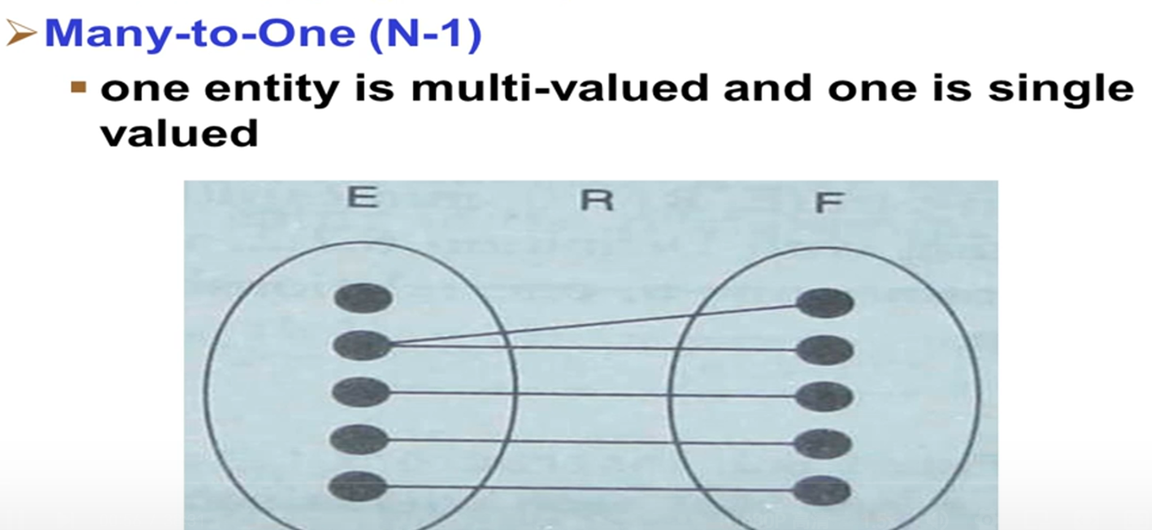

一个实体最多有多条线出去，一个实体最多只有一条线出去

Many-to-Many：

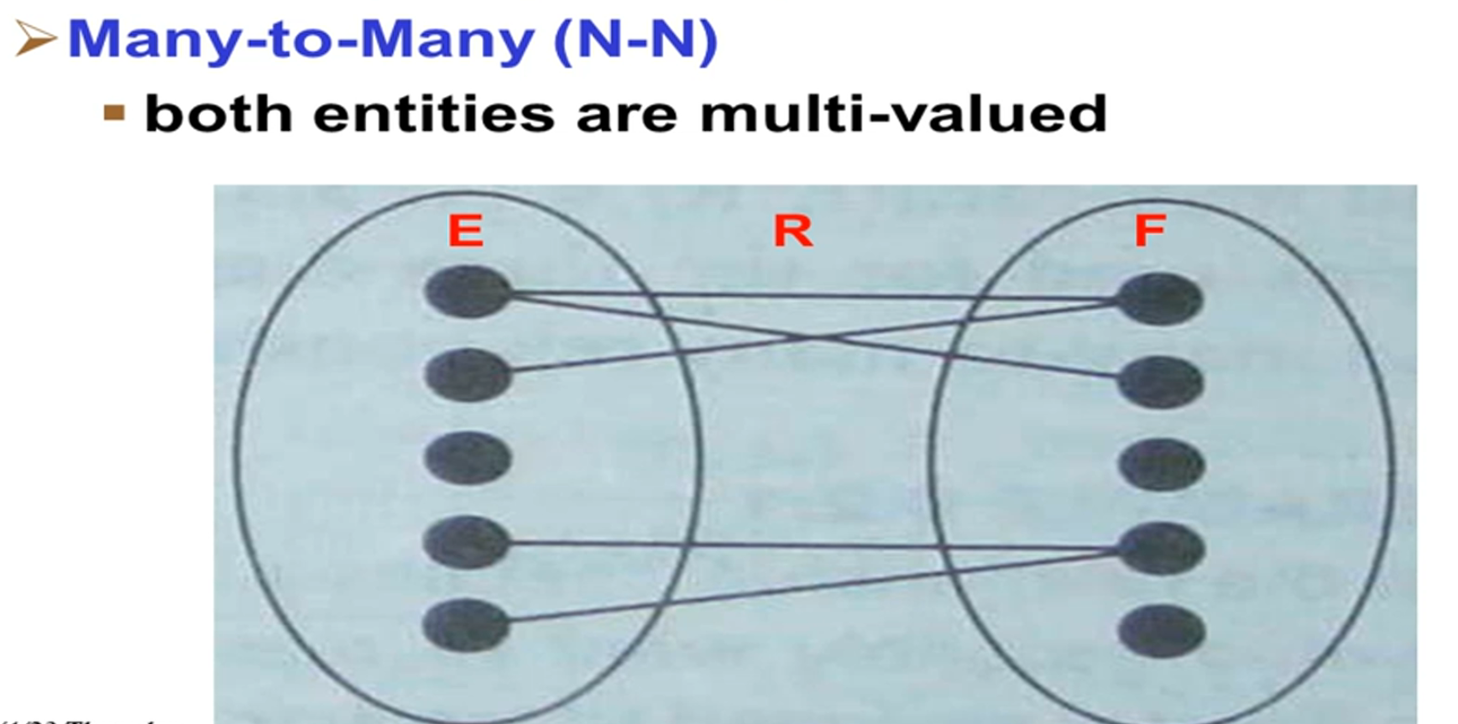

example：

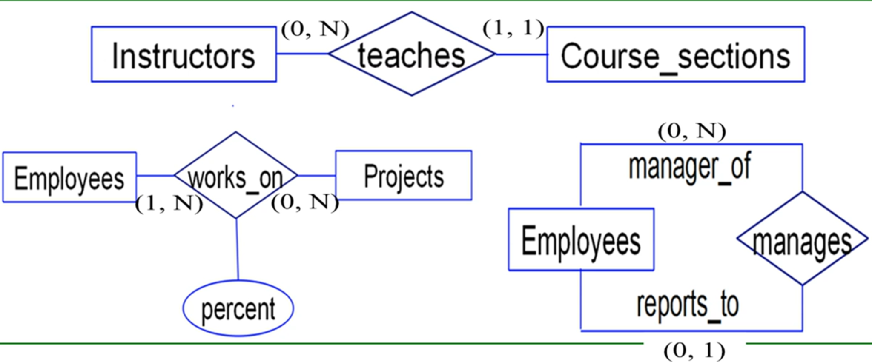

上图中，teaches和manages是Many-to-One relationship，works_on是Many-to-Many relationship，没有one-to-one。

E-R图转换规则3（仅限N-N多对多relationship）：

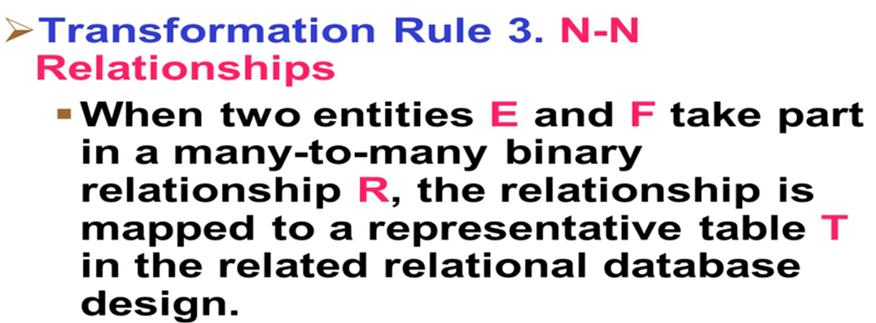

example：

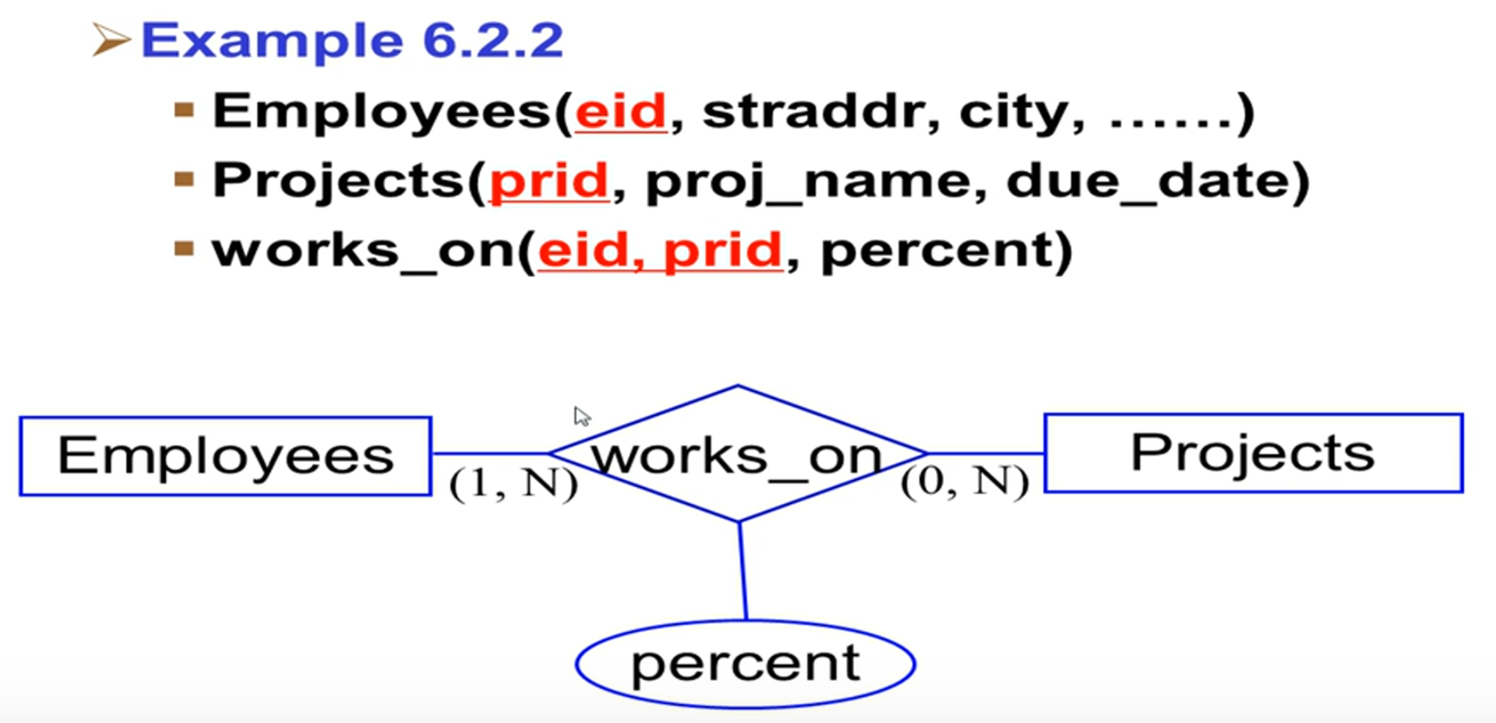

因为works_on是many-to-many的relationship，那么works_on本身就可以转换为一张表，表将关系两边的instance的PK都作为自己的PK（eid和prid）

E-R图转换规则4（仅限N-1多对一relationship）：

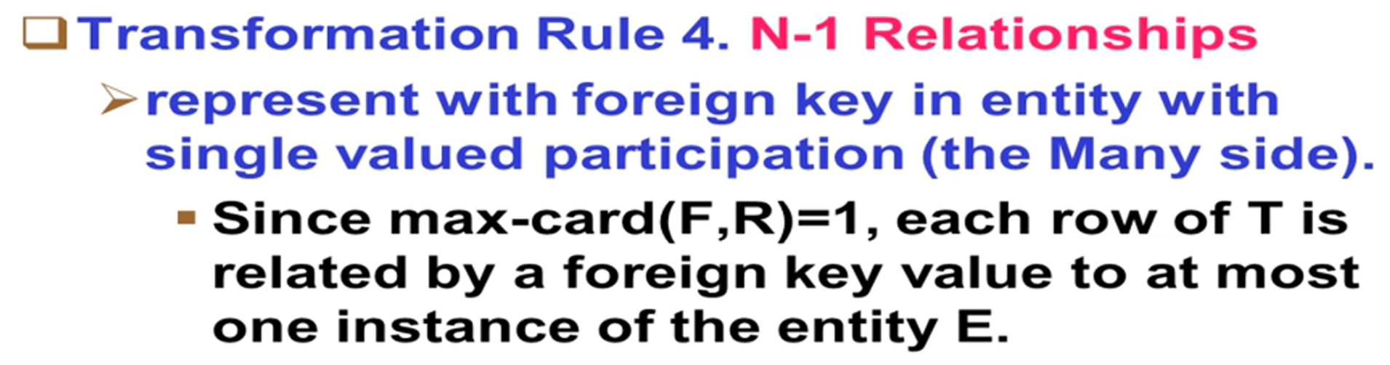

example：

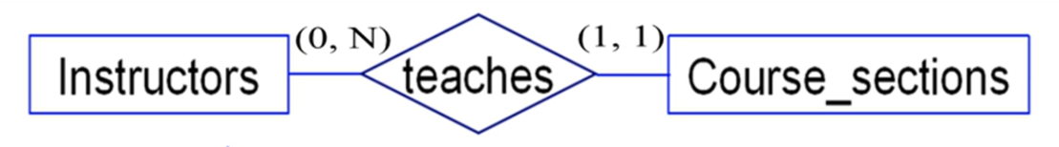

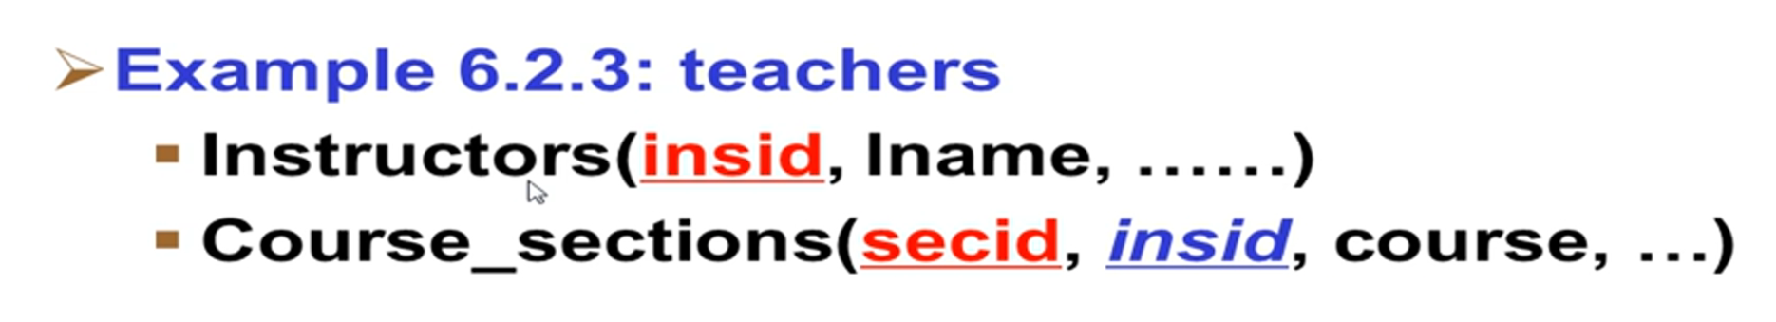

teaches是many-to-one relationship，那么此关系中one的那一边转换而成的表（course_sections）就必须将many那一边的表中的PK（insid）作为自己的Foreign Key

E-R图转换规则5，6（仅限1-1一对一relationship）：

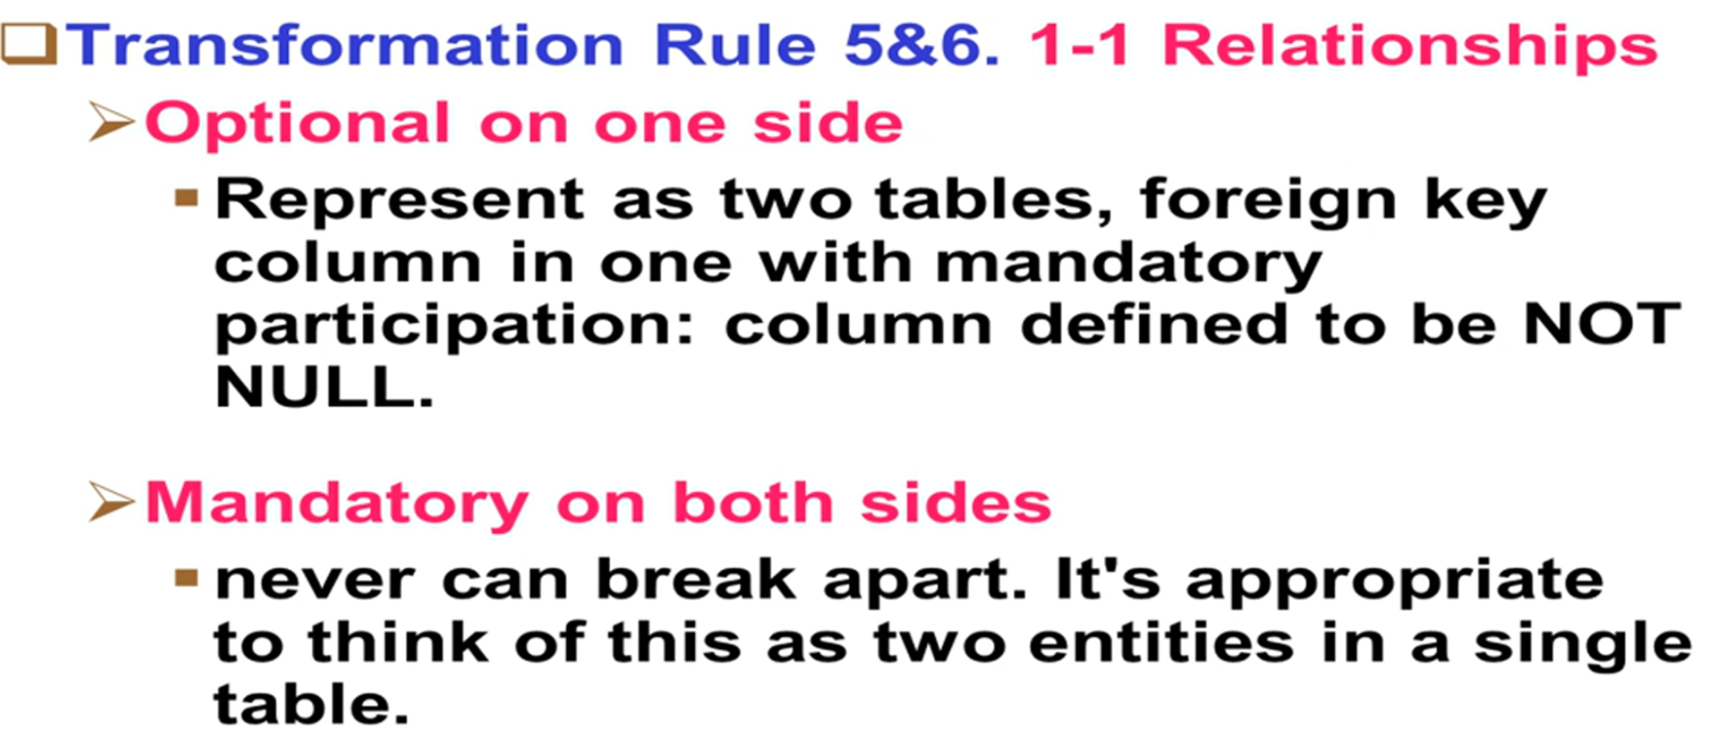

## 其他一些E-R概念

### Cardinality of attributes:

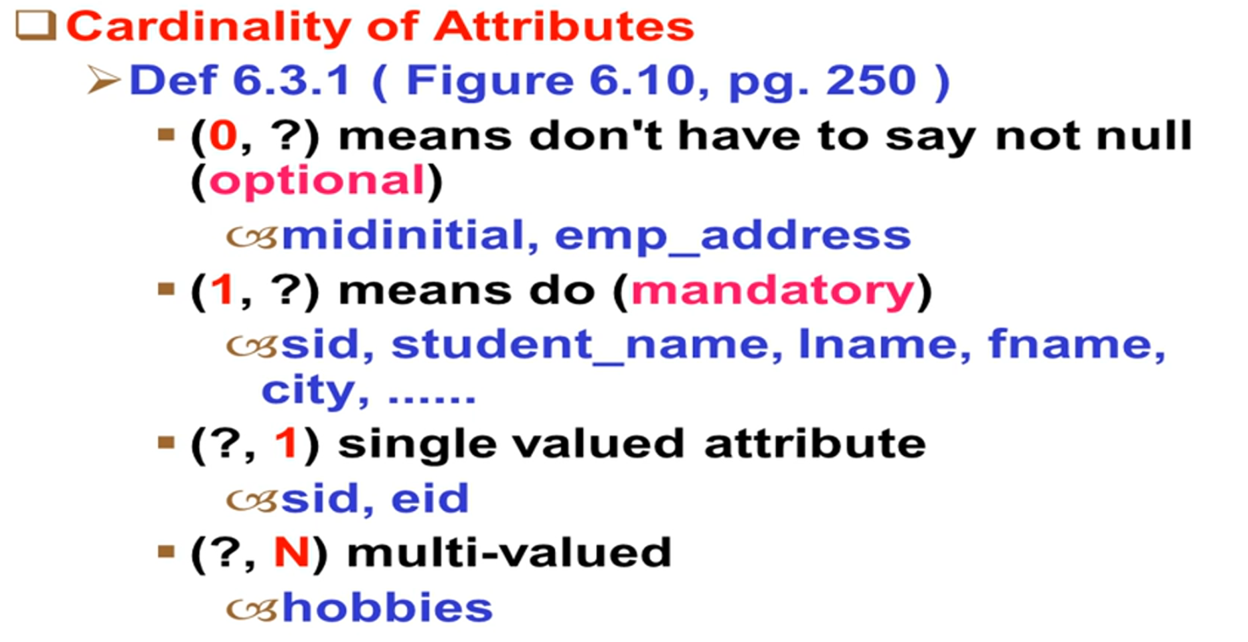

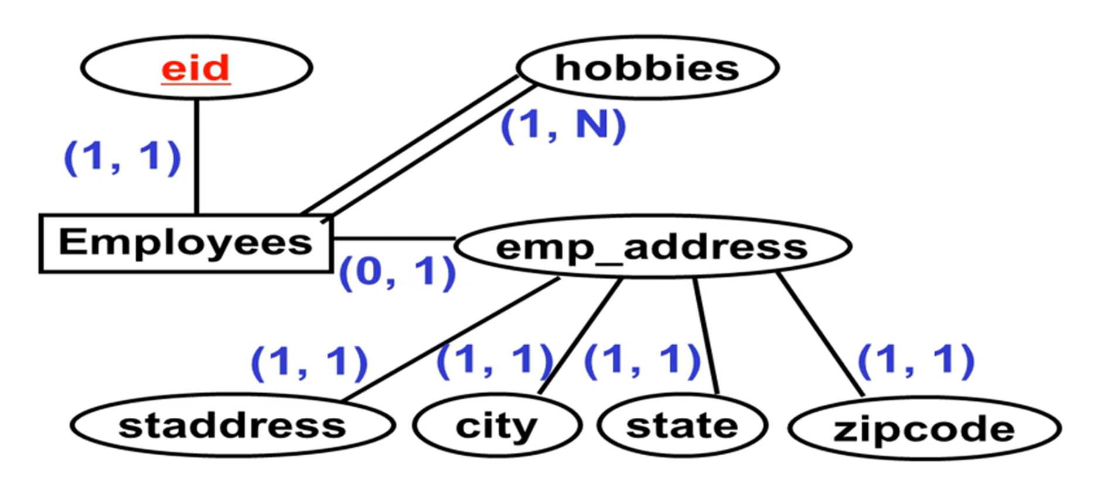

### Weak Entities:

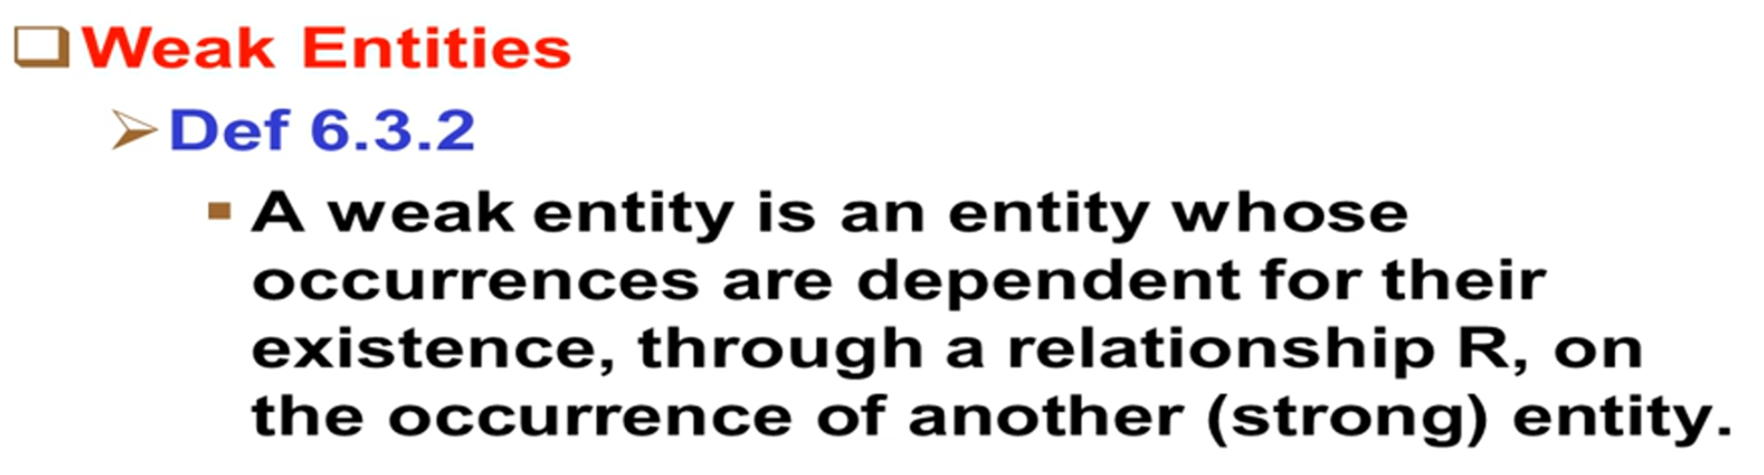

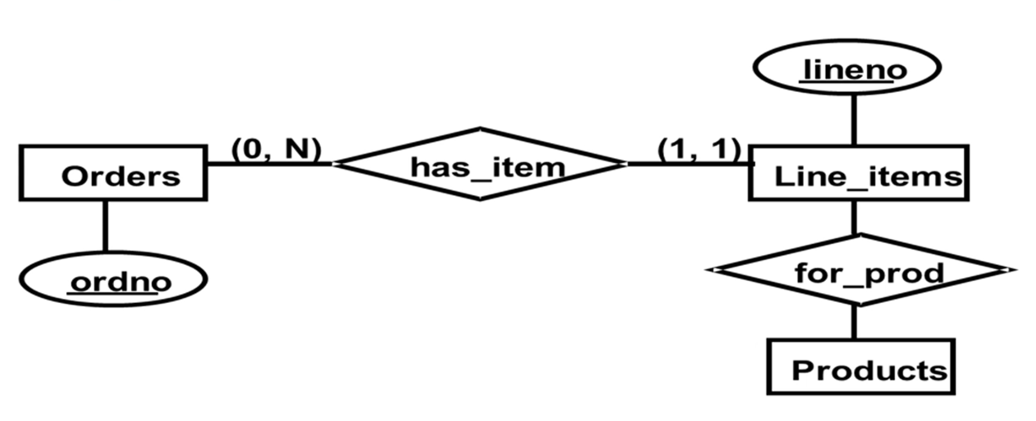

### Generalization Hierarchies:

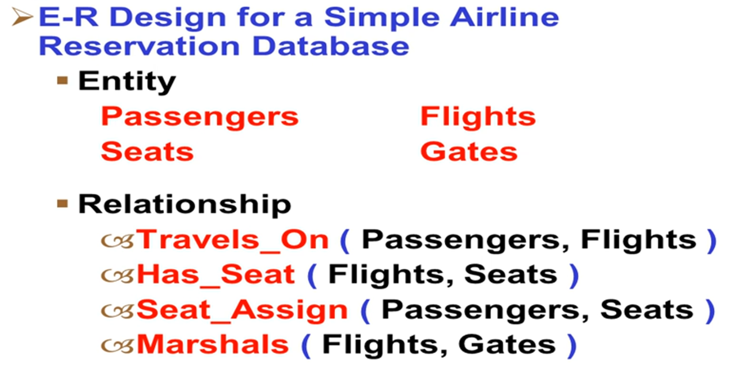

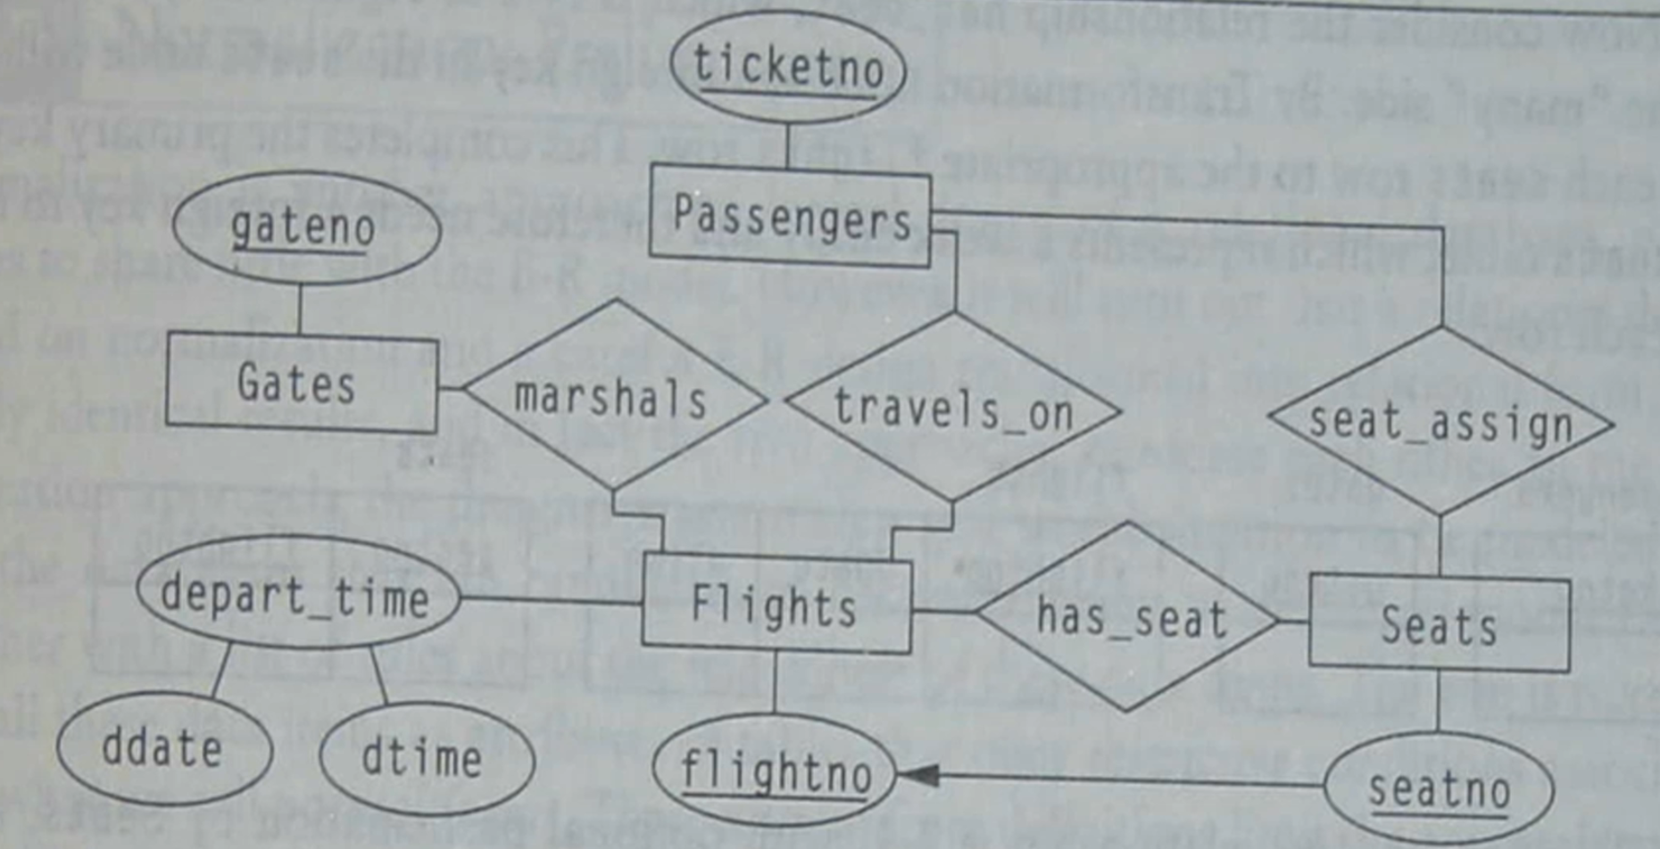

### 实际例子：

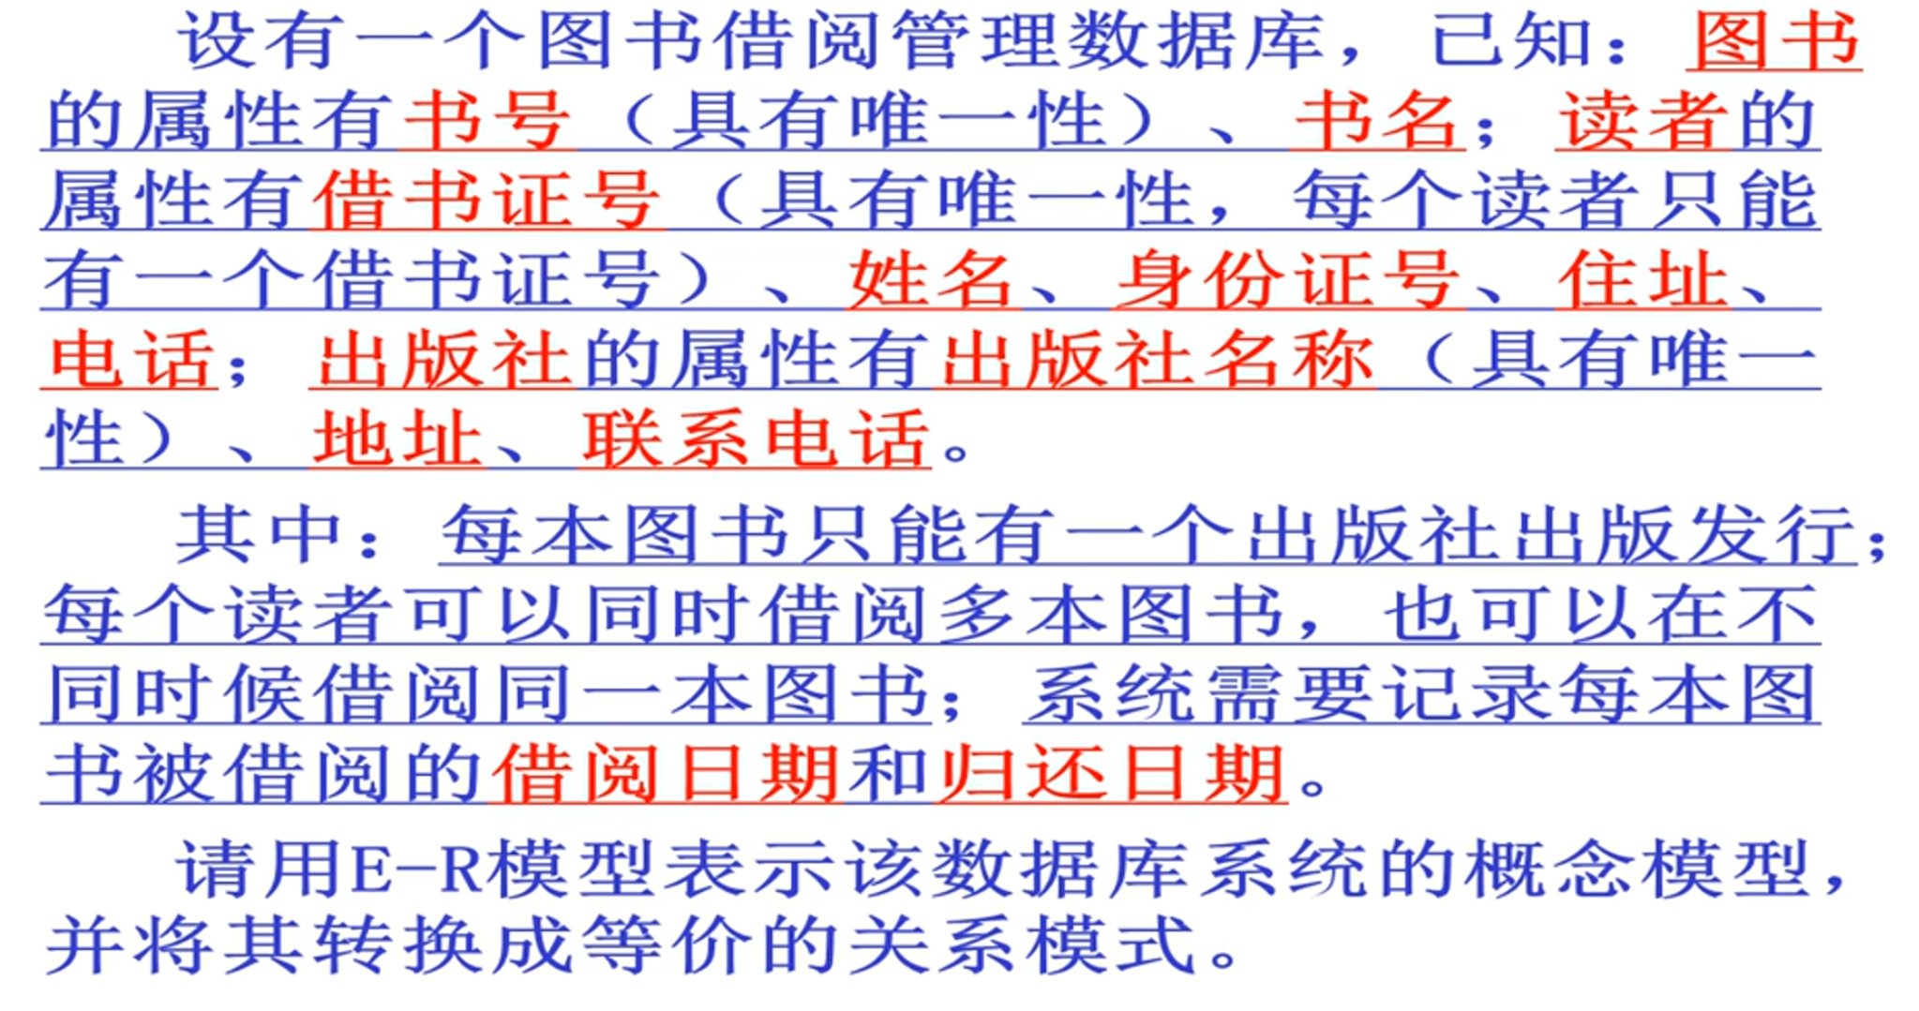

设有一个图书借阅管理数据库，已知：

图书的属性有书号（唯一性），书名。因此书号就是图书的PK

读者的属性有借书证号（唯一性），姓名，身份证号，住址，电话。

出版社的属性有出版名称（唯一性），地址，联系电话。

每个图书只能有一个出版社出版，那么图书和出版社之间则会有relationship，但出版社可以出版多本图书，所以R是many-to-one。

每个读者可以同时借阅多本图书，也可以在不同时间借阅同一本图书，所以图书和读者之间有relationship，是many-to-many的。然后系统需要记录图书被借阅的借阅日期和归还日期，那么R本身就需要多两个属性：借阅日期和归还日期。

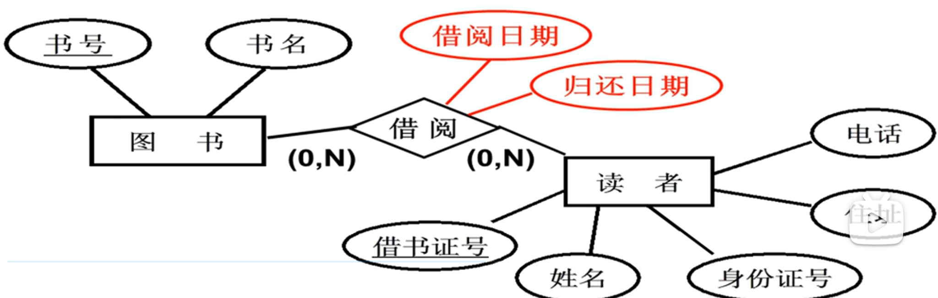

合并在一起得到完整的E-R图：

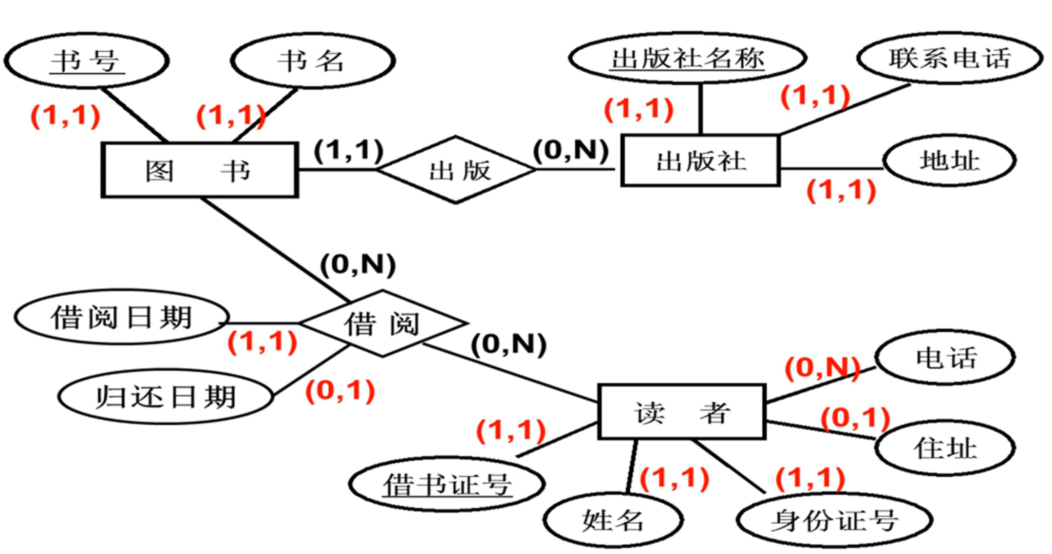

接着是E-R图到表格的转换：

图书和出版社是many-to-one关系，那么根据转换规则4，one的一方需要将many的一方的PK作为自己Foreign key（图书table需要把出版社table中的PK出版社名称作为foreign key）

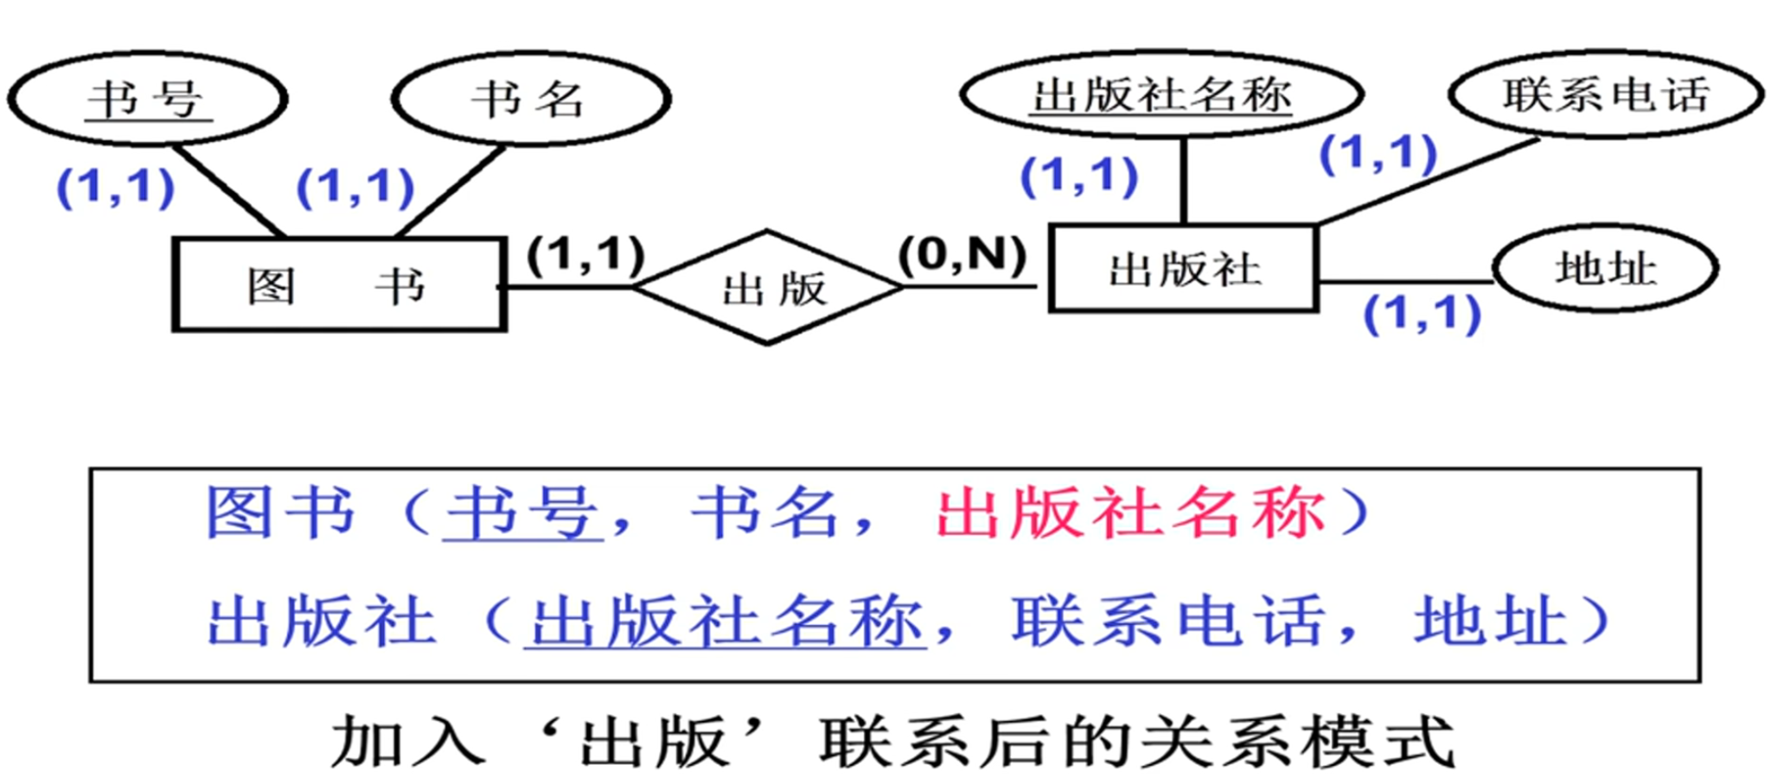

电话作为读者的multi-valued attribute，根据转换规则2，需要独立映射一个table。

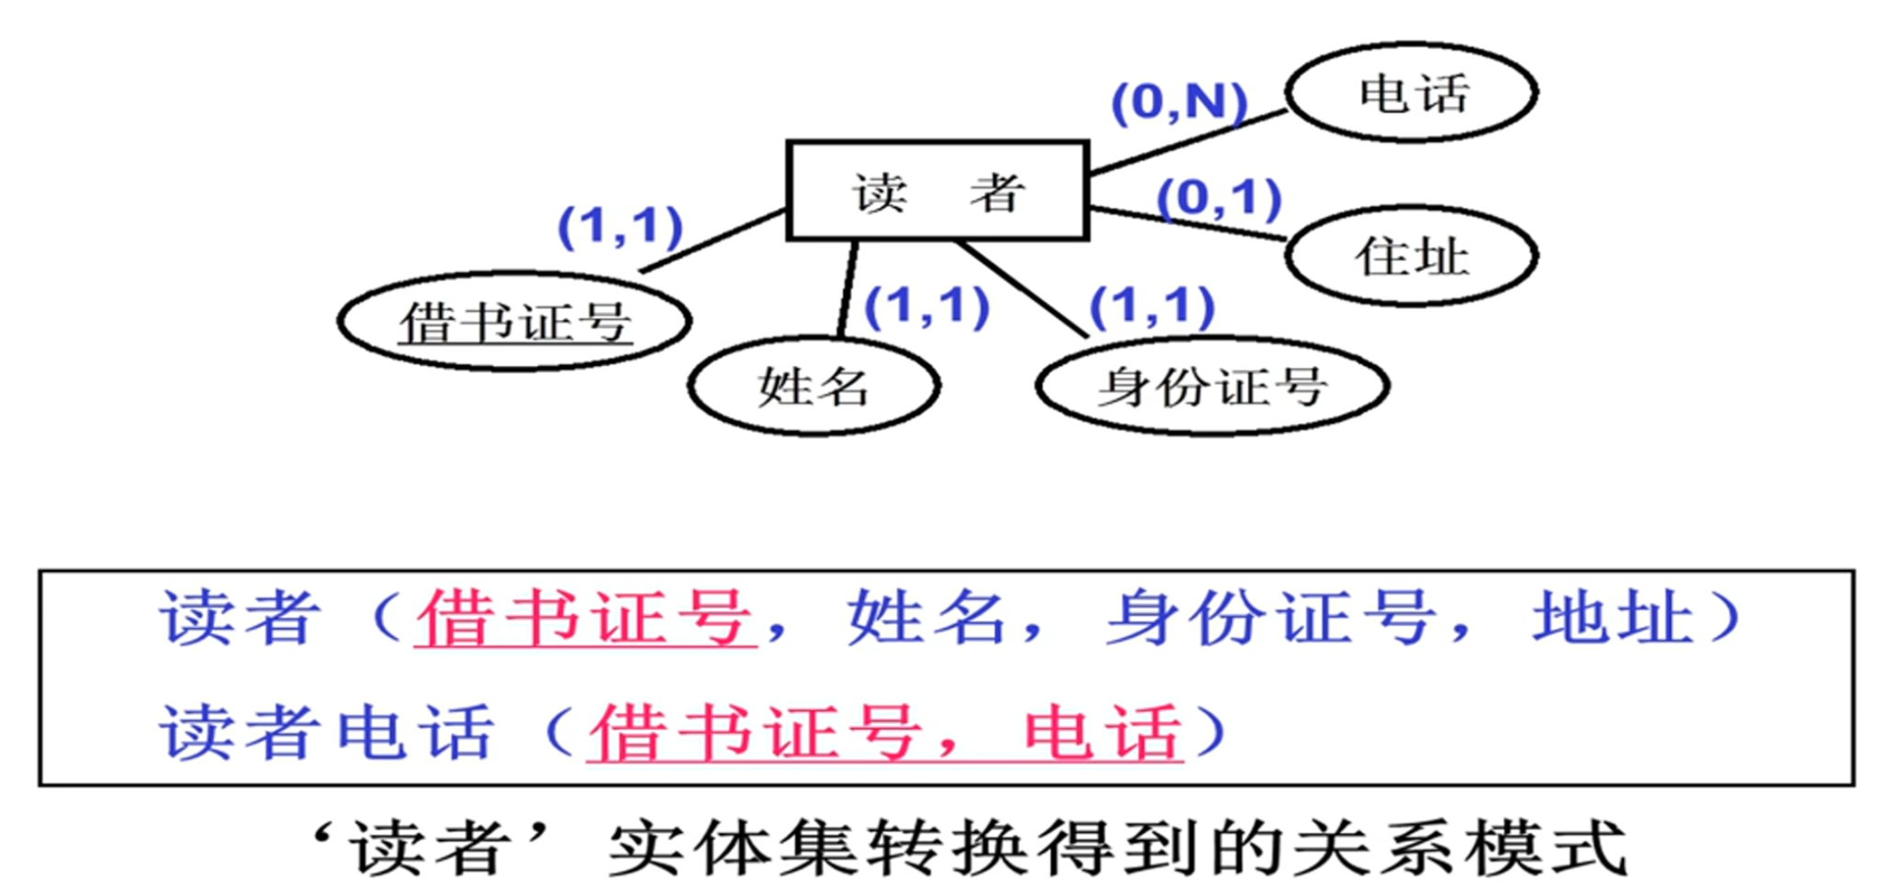

再加上图书和读者之间的关系“借阅”，根据转换规则3，many-to-many的关系需要单独转换并把R两边的instance中的PK作为自己的PK。

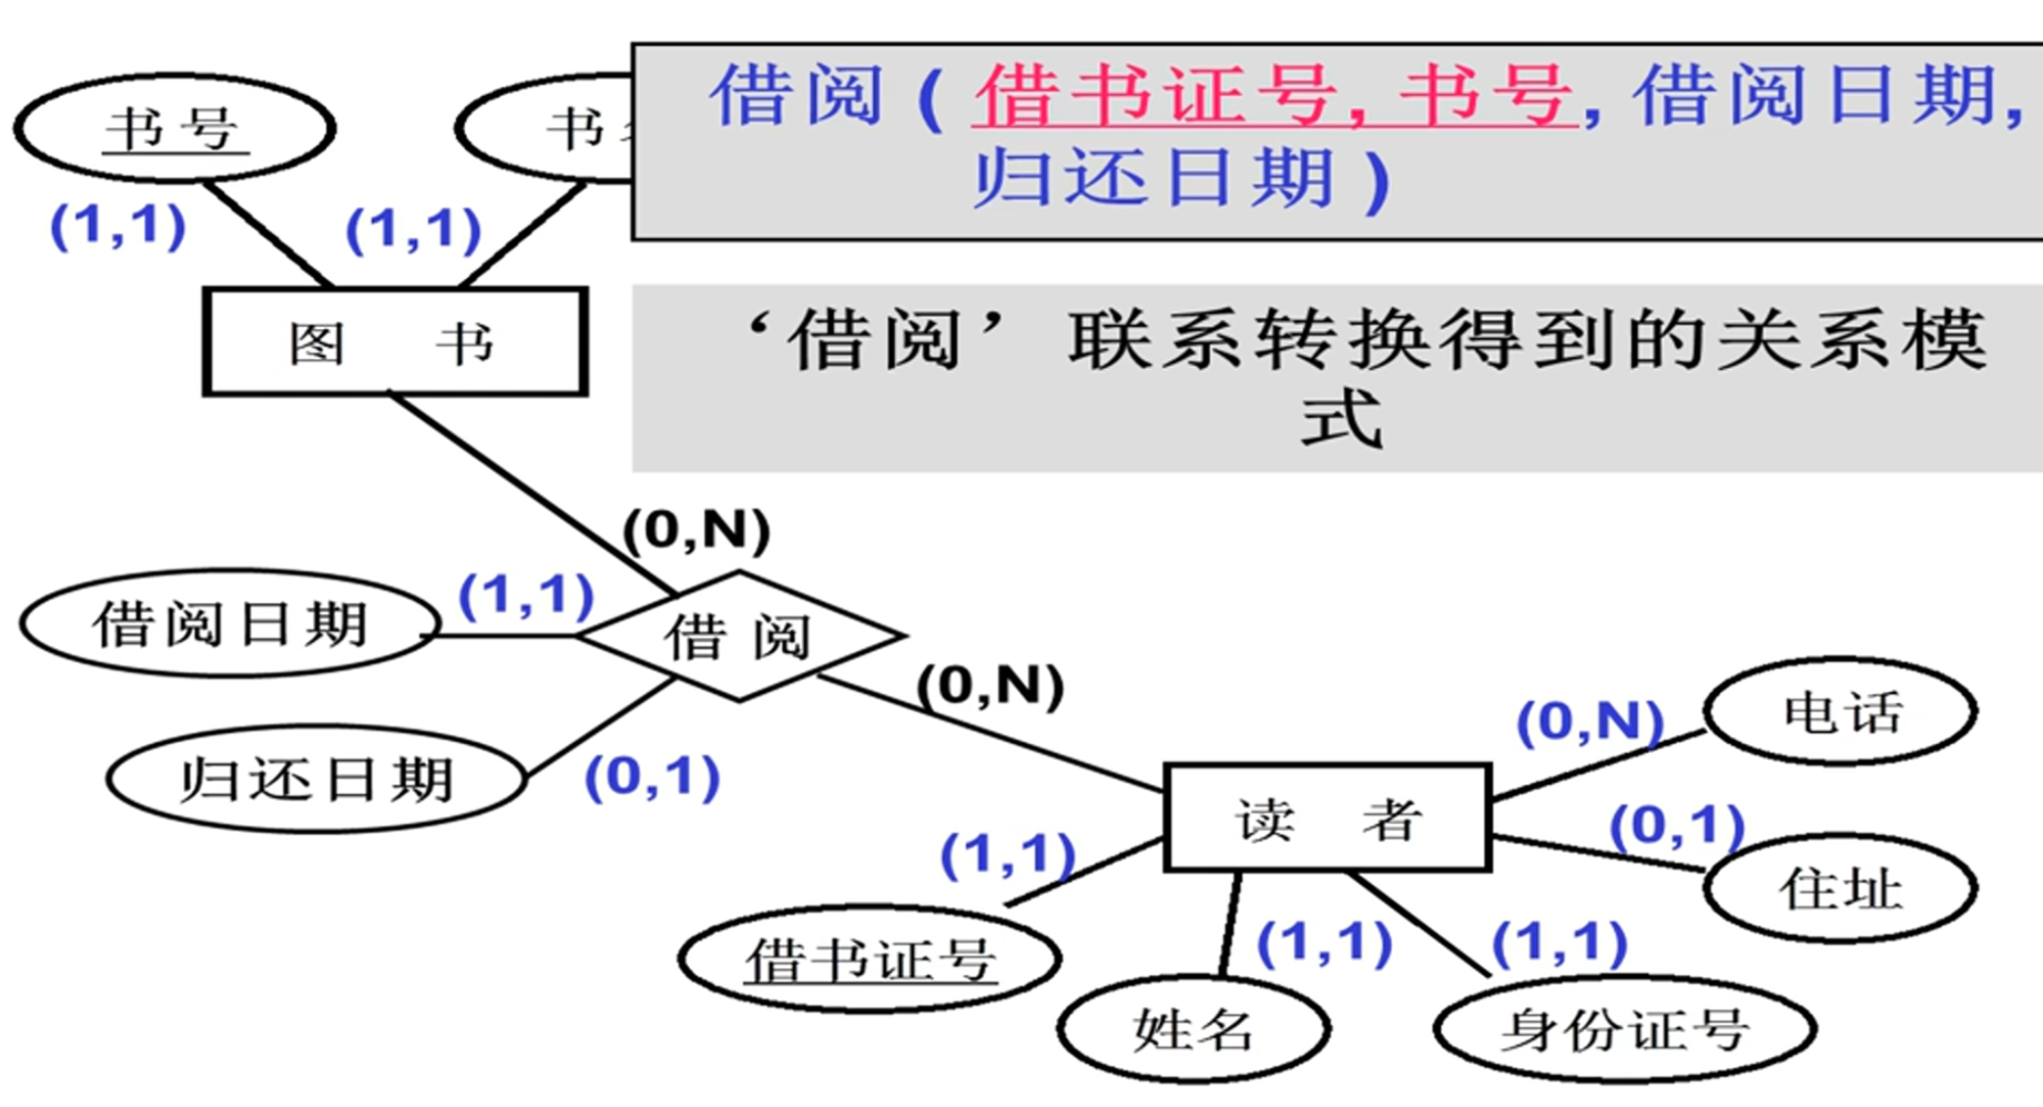

最终结果：

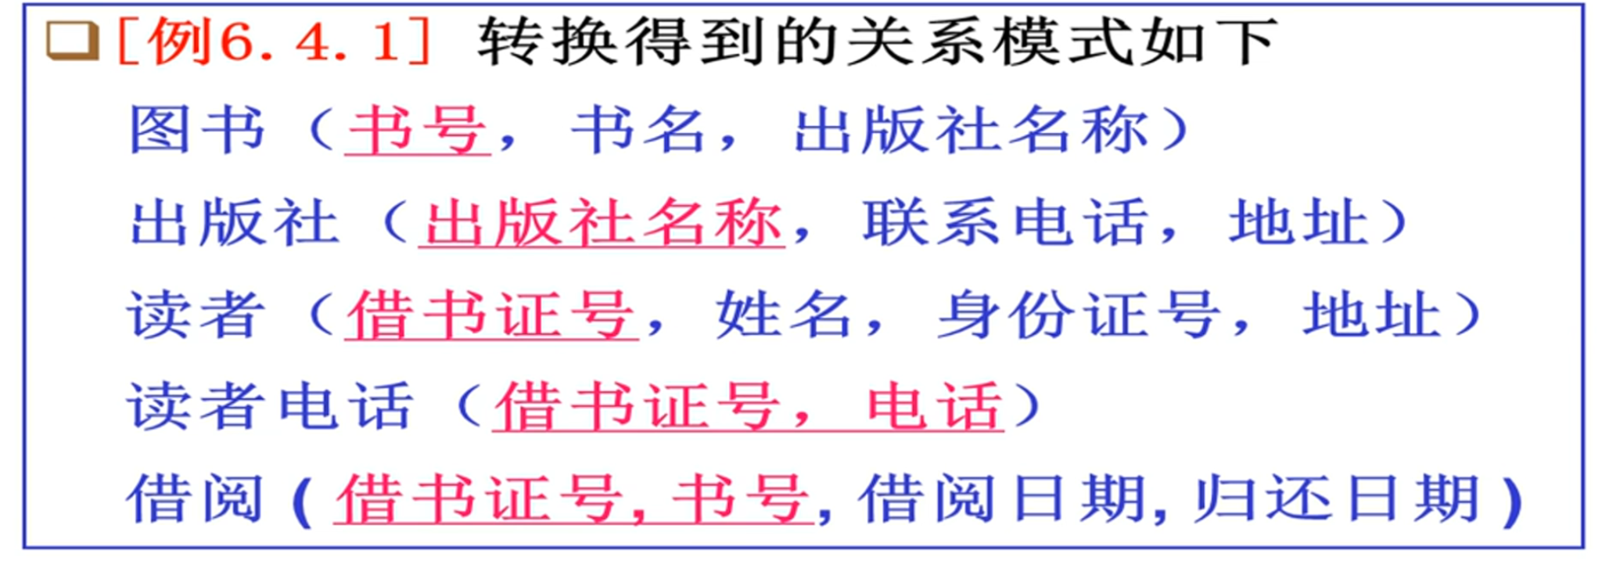

## Functional Dependency(FD)

A —> B (A functionally determines B, or B is functionally dependent on A)

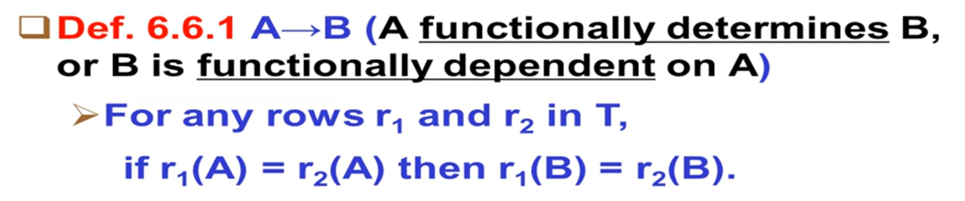

如果column A FD B，那么A特定的值对应唯一的B中特定的值。如果A不 FD B，那么A中的一个值可能会对应多个B中的值。

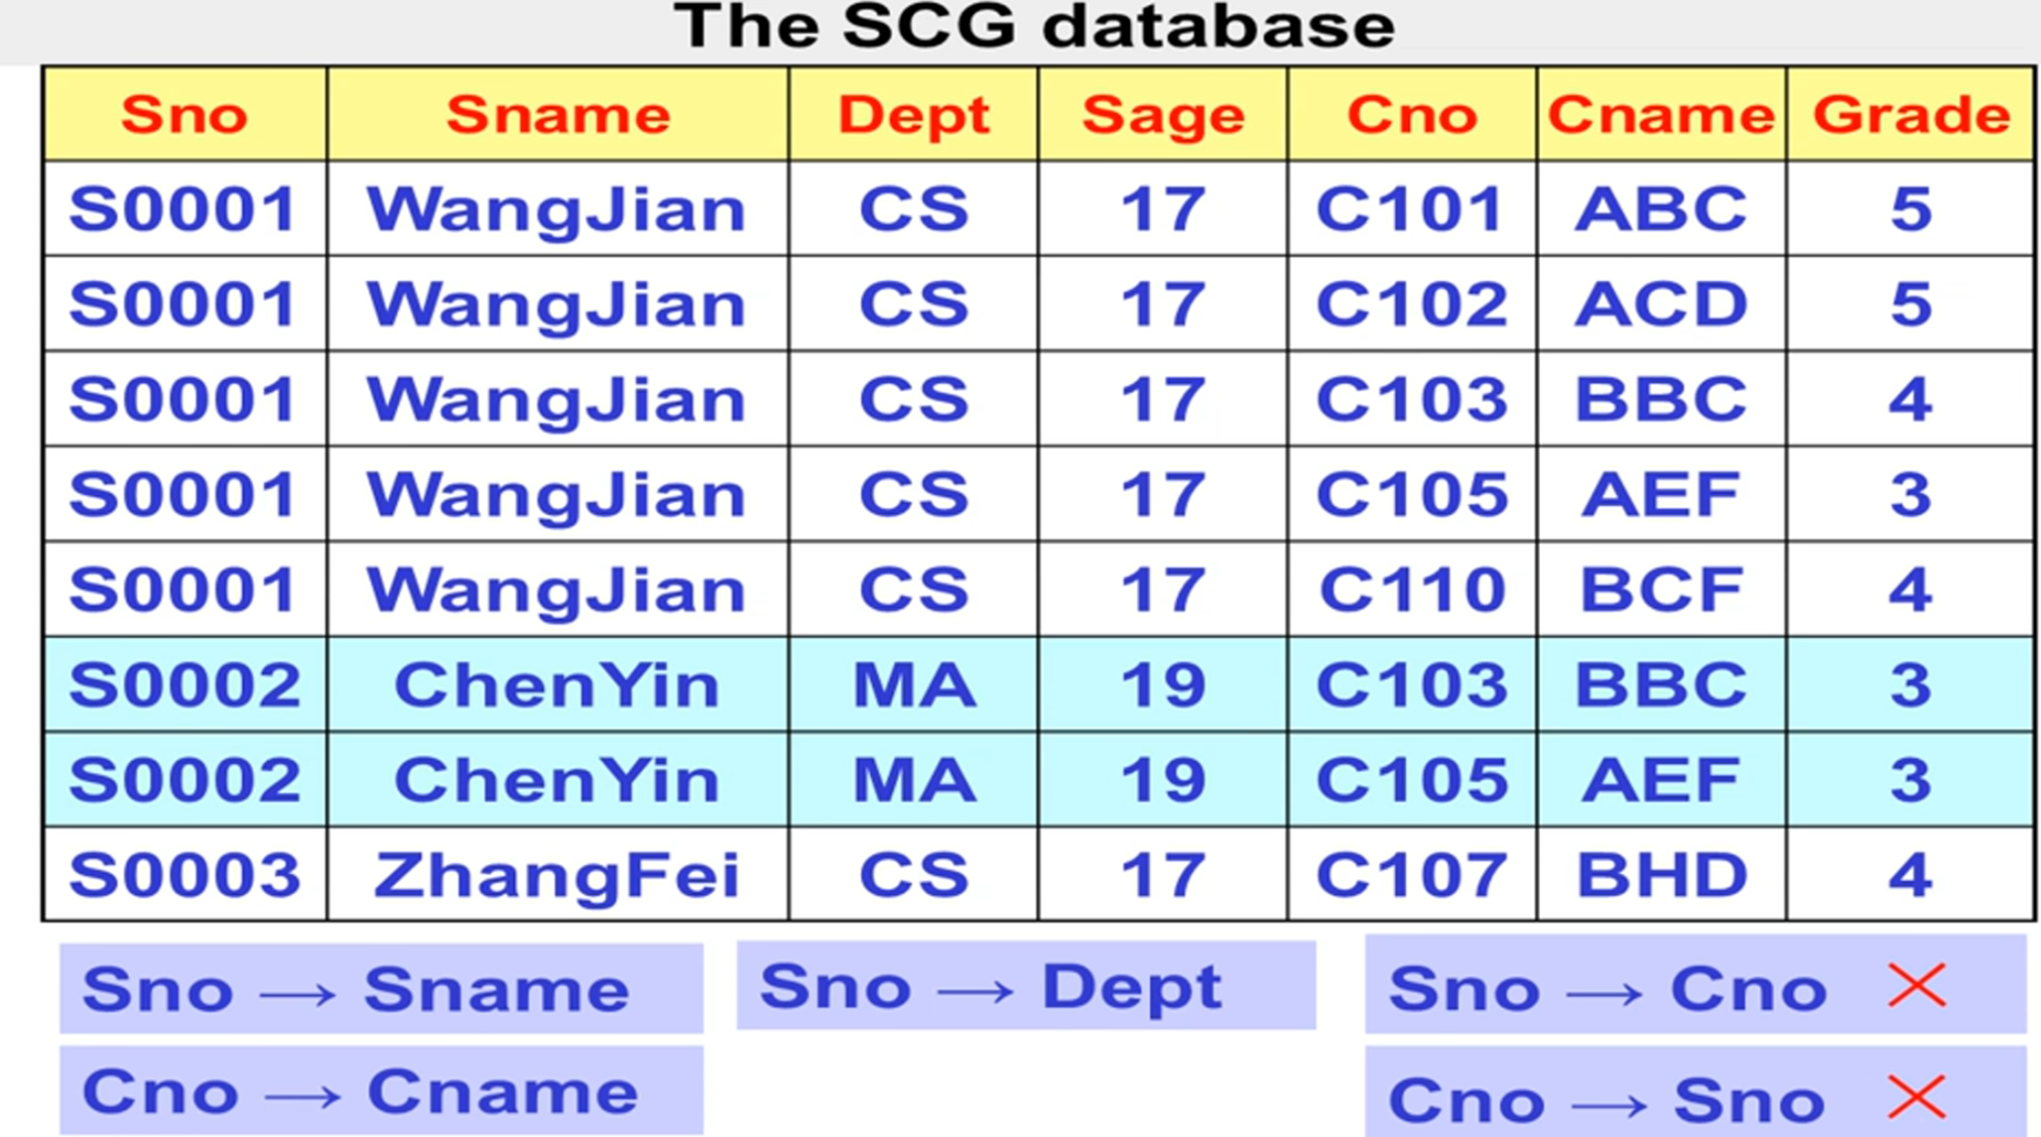

例如上图，Sno所有的S0001都对应SnameWangJian，所有S0002都对应ChenYin，所有S0003对应ZhangFei，所以Sno functionally determines Sname。

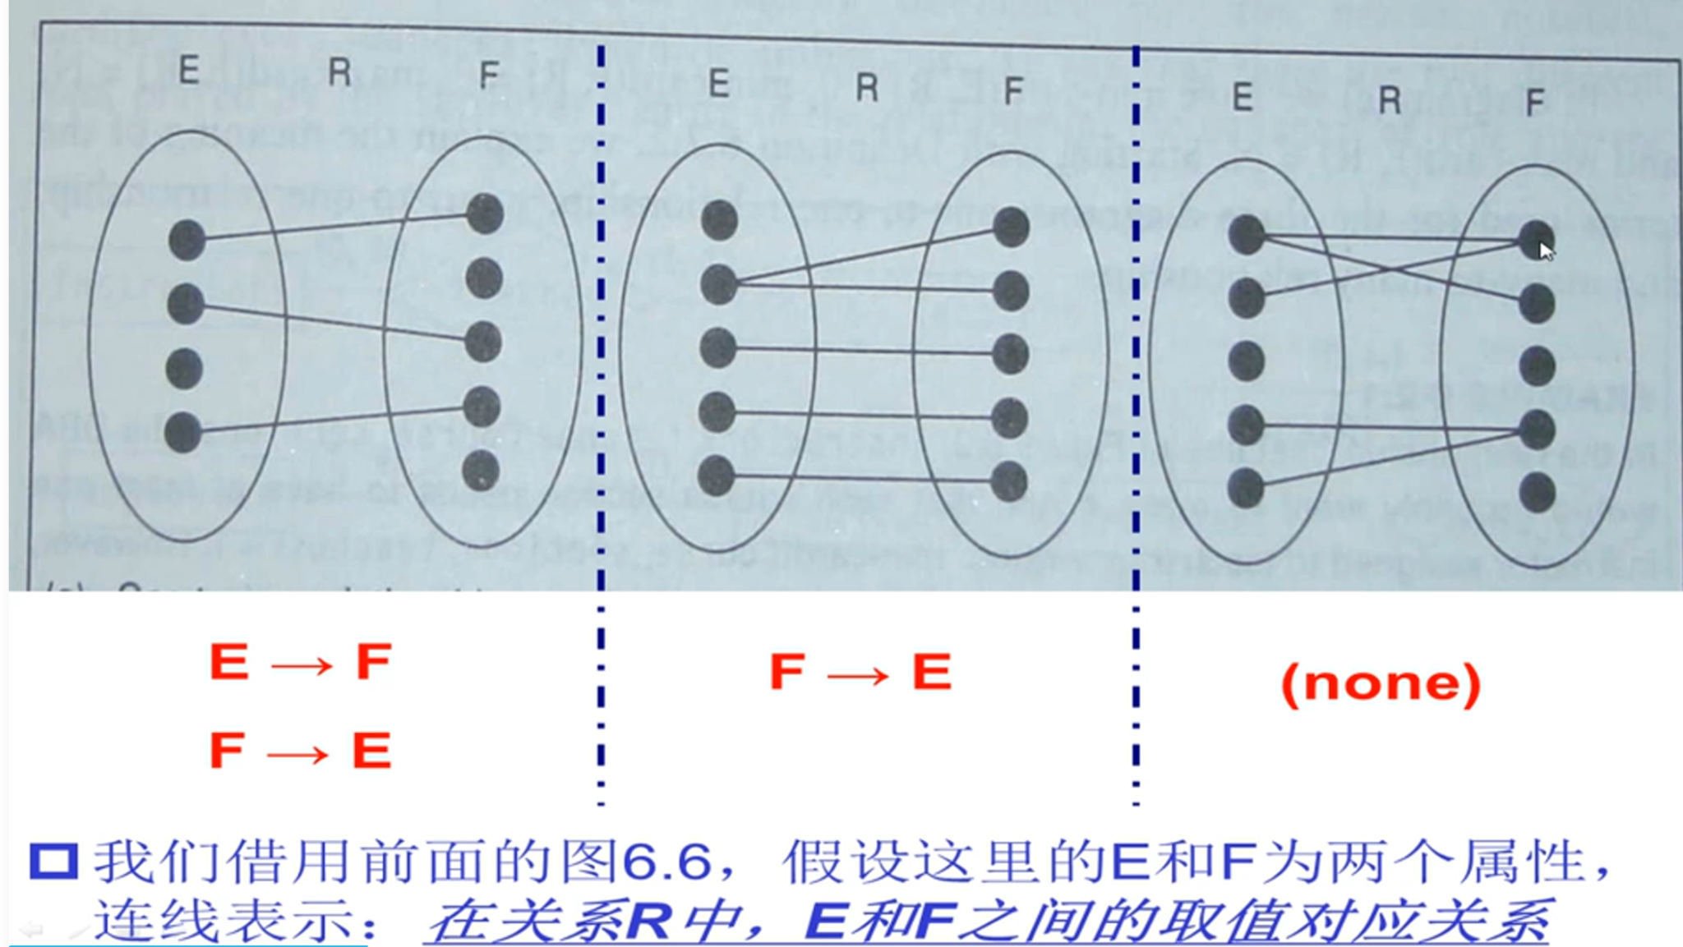

图2只有F functionally determines E，但没有E functionally determines F，因为对于E中一个值可以对应F多个值。

阿姆斯特朗公理：

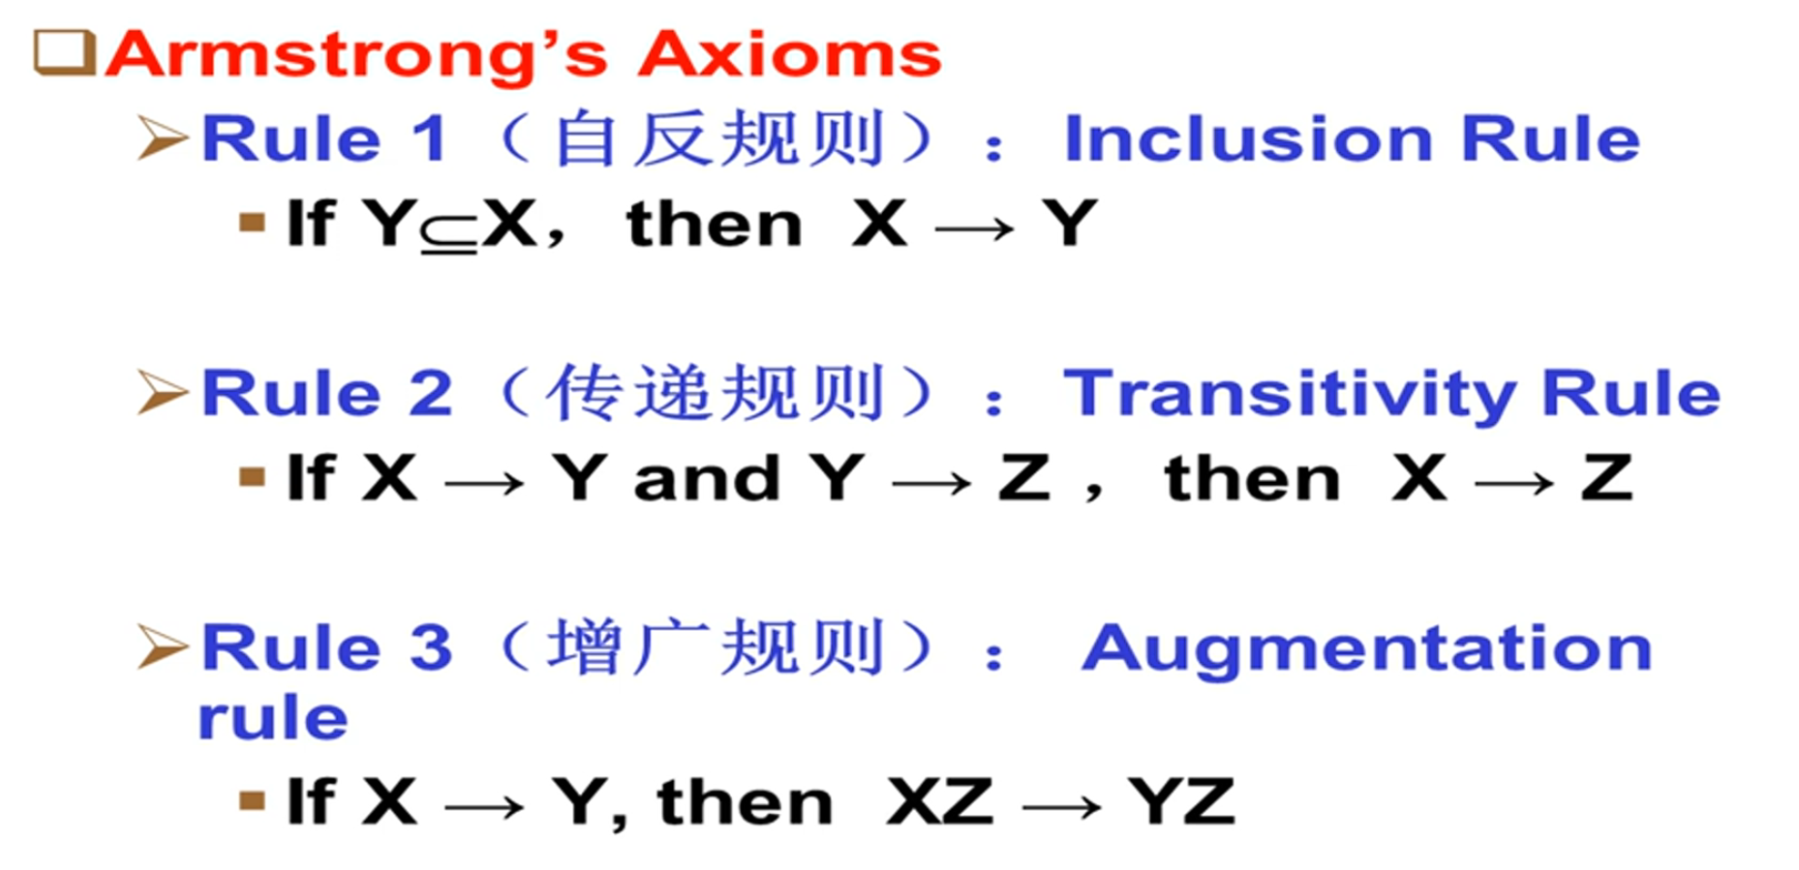

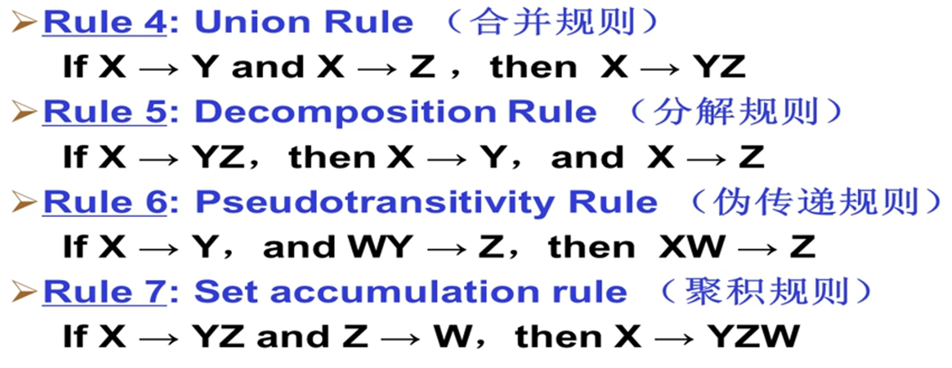

## Normalization

### Lossless Decomposition：

将一个表分解成子集，如果子表的join等同于原始表，那么就称之为lossless decomposition。

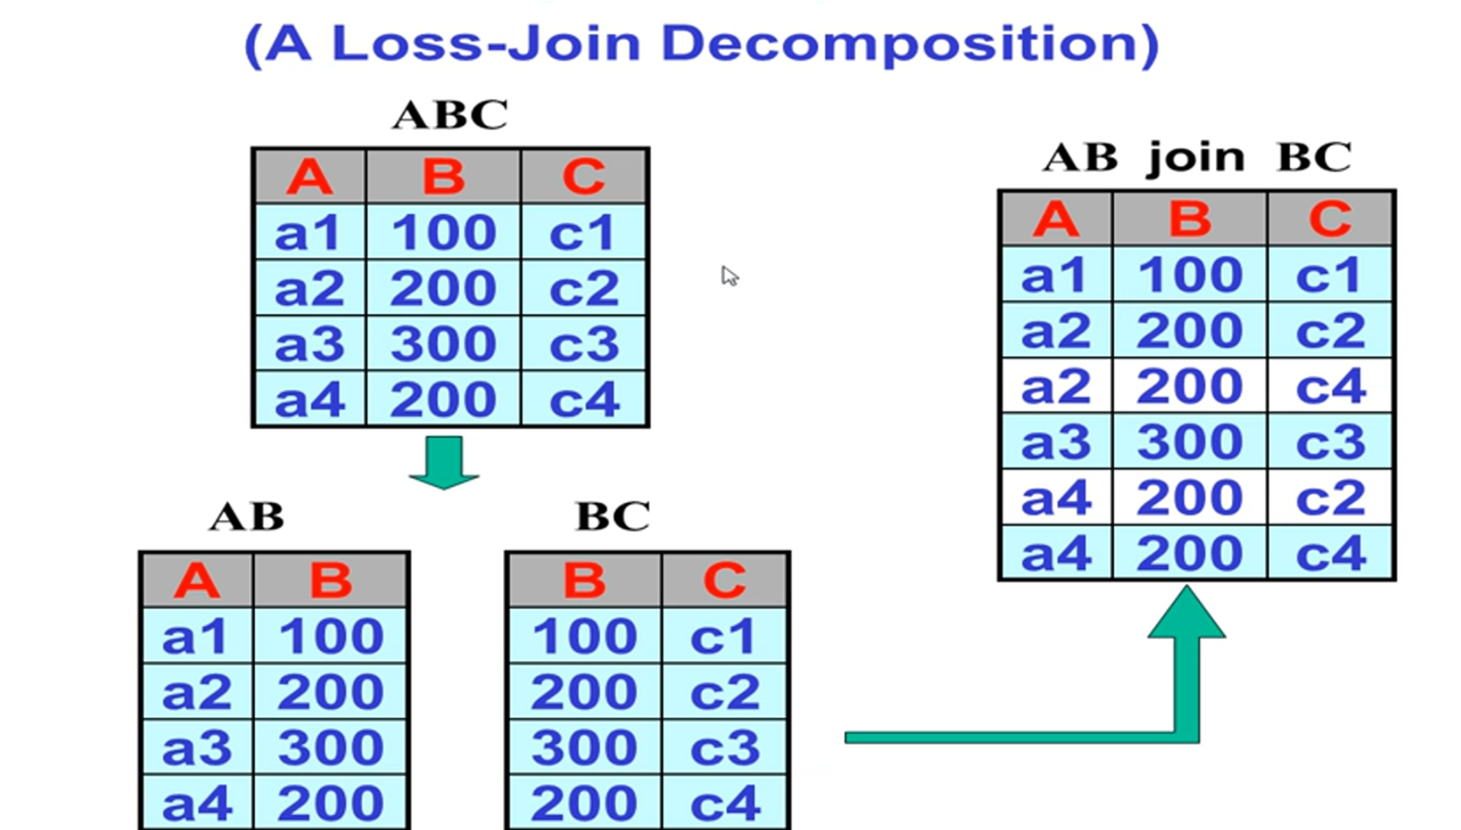

上图不是无损分解而是有损分解，因为分离的两个表的join并不等同于原始表ABC

### Normal Forms：

BCNF：

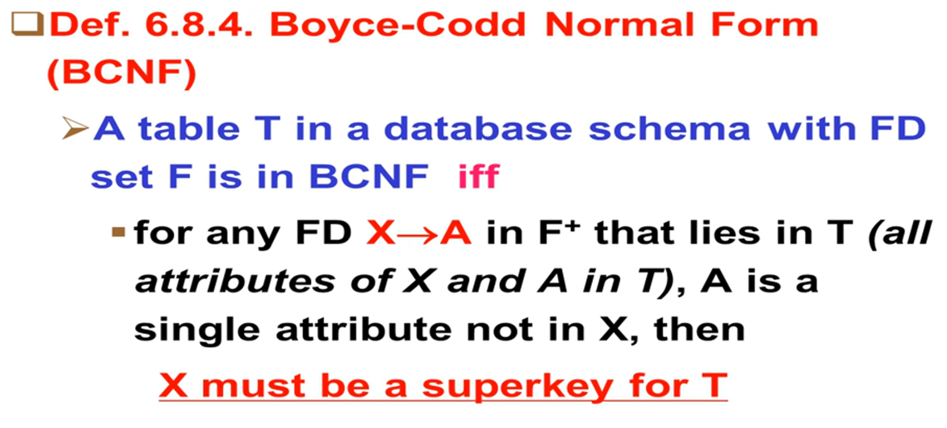

3NF：

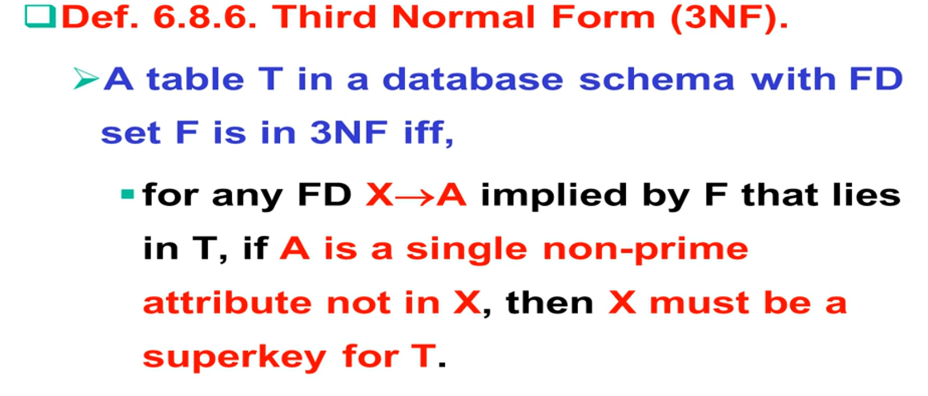

BCNF和3NF的区别：

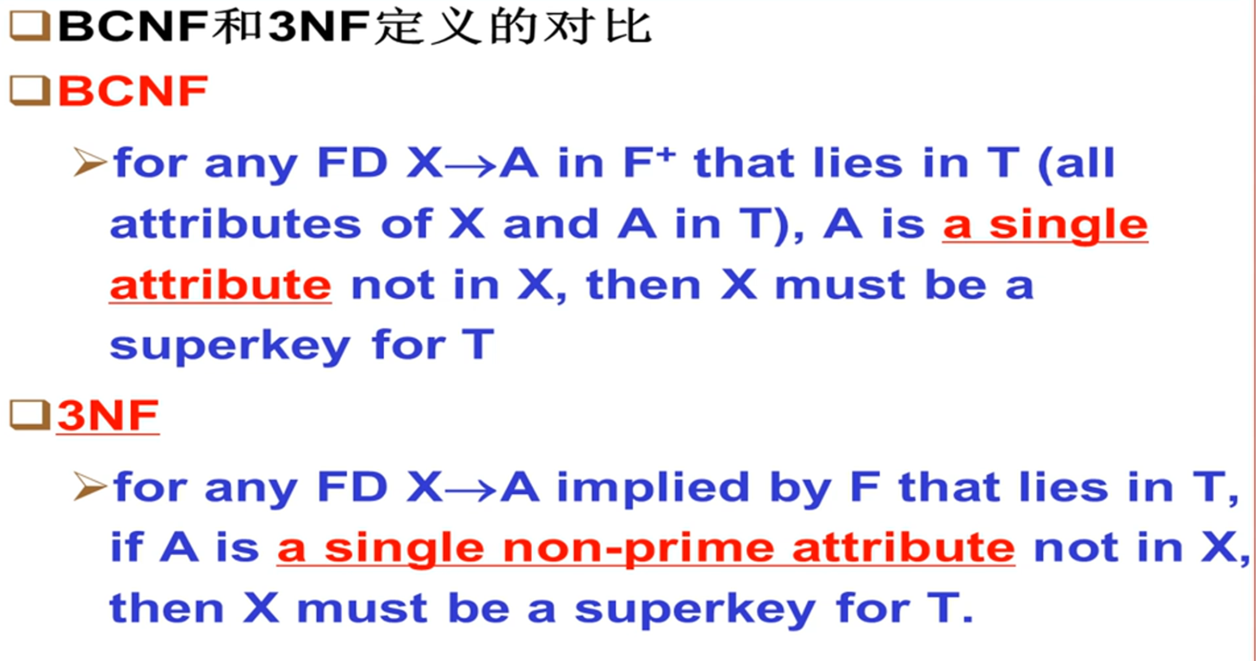

BCNF的要求比3NF更严格，如果满足BCNF那么也一定满足3NF。

2NF：

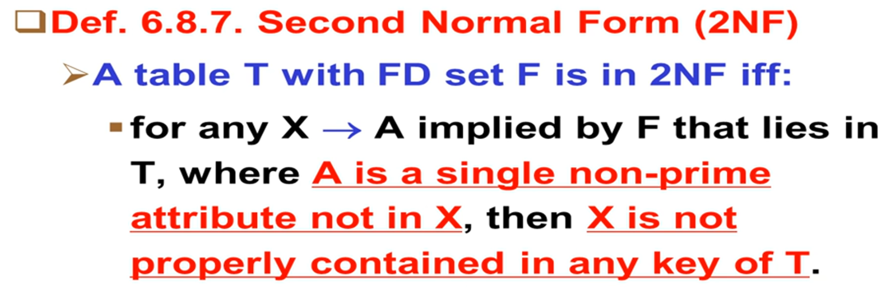

3NF和2NF的区别：

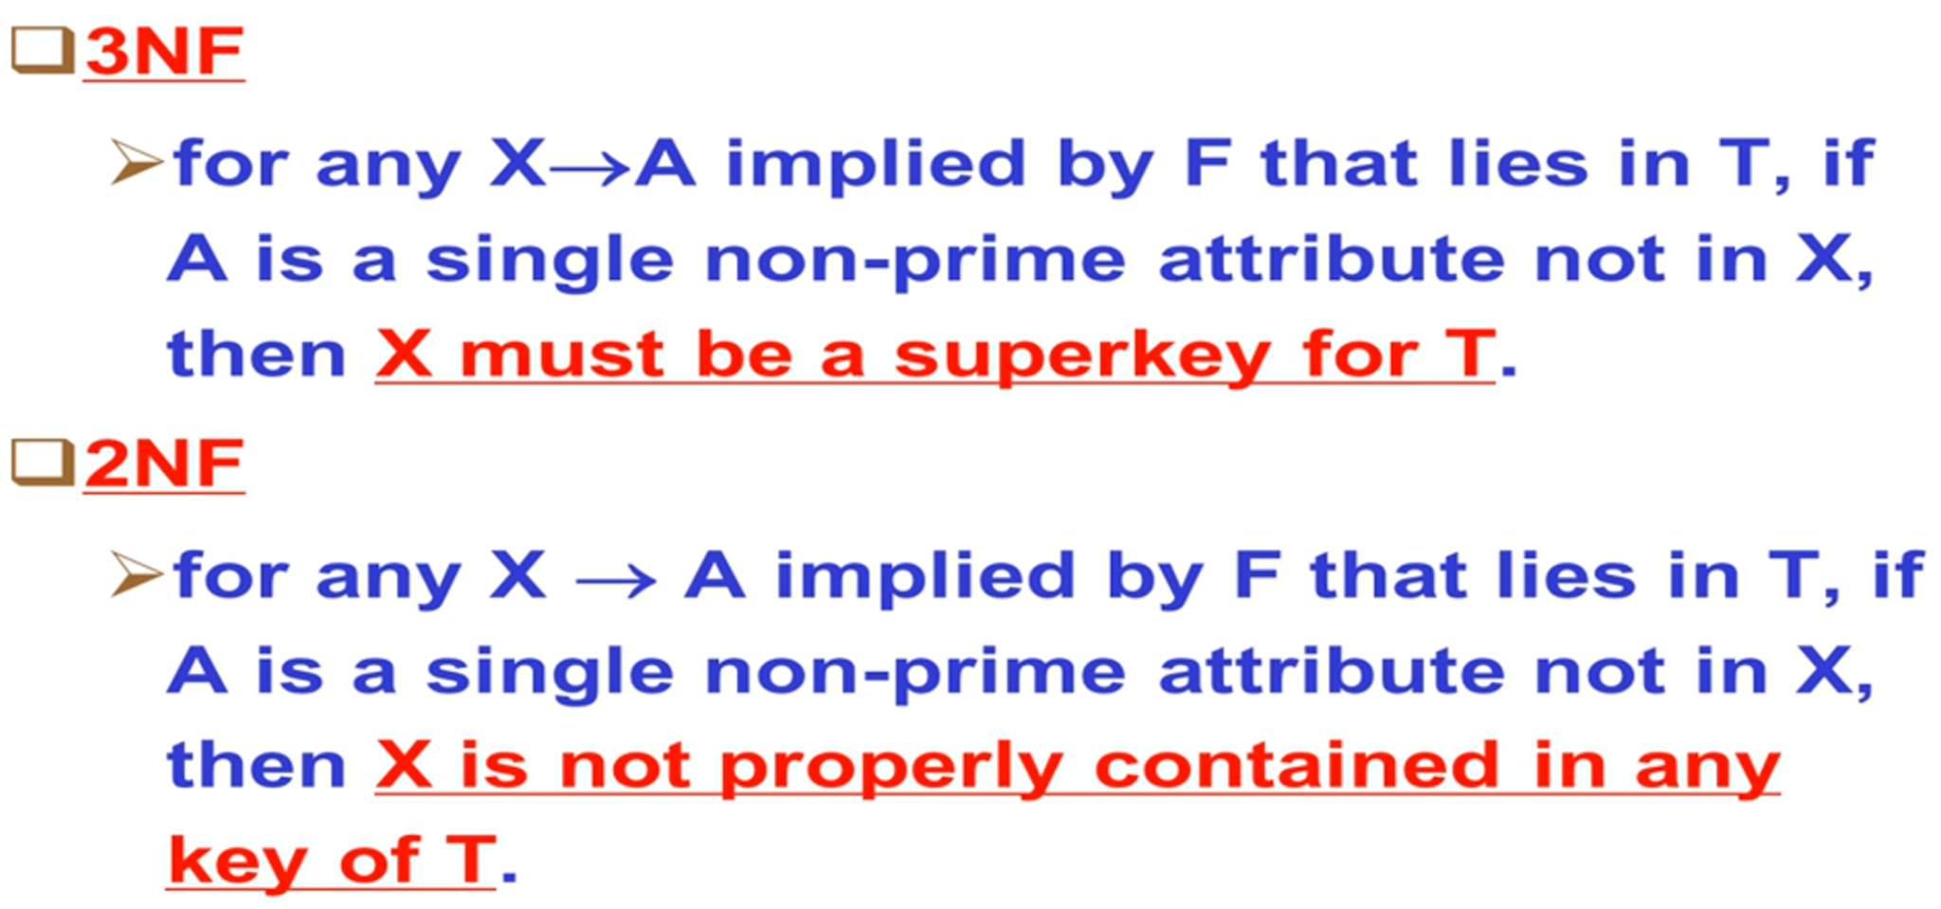

# Integrity, Views, Catalogs

